Европейска комисия
Обща стратегия за прилагането на Рамковата директива по водите ( 2000/60/ЕС )
Ръководство № 9
Приложение на елементите на географската информационна система на Рамковата директива по водите

Обща стратегия за прилагането на Рамковата директива по водите ( 2000/60/ЕС )
Ръководство № 9

Приложение на елементите на географската информационна система на Рамковата директива по водите
Издадено от Работна група 3.1 - ГИС
Disclaimer:
Този документ е разработен чрез съвместна програма с участието на Европейската Комисия, всички страни-членки асоциираните членки, Норвегия и някои предприемачи и неправителствени организации. Документът отразява неофициално общото становище по отношение на установените и доказано добрите практики и е одобрен от всички участници. Той обаче не се ангажира с това да изразява официалните становища на който и да е от партньорите по програмата. Следователно не е задължително възгледите, застъпени в този документ, да съответстват на тези на Европейската Комисия.
Europe Direct е служба, която отговаря на Вашите въпроси във връзка с Европейския Съюз
Нов безплатен телефон:
00 800 6 7 8 9 10 11
В интернет можете да намерите допълнителна информация за Европейския Съюз, достъпна чрез сървъра http://europa.eu.int.
Люксембург: Официално издателство на Европейските Общности, 2003
ISBN 92-894-5129-7 ISSN 1725-1087
© Европейски Общности, 2003. Възпроизводството на този материал е възможно само със съгласието на съставителите.

Въведение

Държавите – членки на Европейския Съюз, Норвегия и Европейската Комисия заедно разработиха обща стратегия за подпомагане на прилагането на Директива 2000 / 60 / ЕС, която да установи рамки за участието на обществеността в областта на политиката за водите( Рамковата директива по водите). Основната цел на тази стратегия е да осигури едновременно и интегрирано прилагане на тази директива. Особено внимание е отделено на методологическите въпроси, отнасящи се до еднозначното разбиране на техническите и научните понятия на Рамковата директива по водите.
Една от основните краткосрочни цели на тази стратегия е разработването на практически документи, които не пораждат правни задължения, свързани с различни технически въпроси по Директивата. Тези ръководства са предназначени за експертите, които пряко или косвено се занимават с прилагането на Рамковата Директива по водите в речните басейни. По тази причина структурата, терминологията и начинът на представяне са пригодени към нуждите на тези експерти, като е положено старание по възможност да бъде избягвана употребата на официалния правен език.
За изпълнението на изложената по-горе стратегия през септември 2001 година беше създадена работна група, занимаваща се с разработването на технически компоненти за приложение на Географската Информационна Система ( ГИС ), наричана по-долу РГ ГИС. Работната група е сформирана с цел събиране и докладване на информация за Рамковата Директива по водите. Общият Изследователски Център ( ОИЦ ) отговаря за ръководството и координацията на работната група, включваща представители на повечето страни-членки, преставители на някои от страните кандидат-членки, Комисията, Евростат и Европейската Екологична Асоциация ( EEA).
Настоящото ръководство е резултат от дейността на тази работна група. То съдържа синтезирано изложение на резултатите, постигнати от дейностите и дискусиите, проведени от групата. Ръководството е изработено и въз основа на предаване и обмен на информация между множество различни независими експерти, взели участие в процеса на разработването му посредством уъркшопове и общуване чрез електронните медии, без това им участие да ги обвързва по какъвто и да е начин със съдържанието на документа.
Ние, директорите на Агенцията за водите на Европейския съюз, Норвегия, Швейцария и страните кандидат-членки на съюза, разгледахме това ръководство по време на проведената под председателството на Дания неофициална среща от 21 до 22 ноември в Копенхаген. Бихме искали да благодарим на участниците в работната група и по-специално на нейния председател Др. Юрген Фьогт ( ОИЦ ) за качественото изготвяне на този важен документ.
Ние силно се надяваме, че това и останалите ръководства, разработени за Общата стратегия за приложение, ще изиграят ключова роля в процеса на прилагане на Рамковата Директива по водите.
Това ръководство подлежи на постоянно допълване и подобрение с разширяването на приложението му и с натрупването на повече опит в и отвъд рамките на Европейския Съюз. Приемаме обаче документът да бъде направен обществено достояние в настоящия му вид с цел това да способства за развитието на текущата стратегия за приложение.
Бихме желали също така да изразим подкрепата си за няколкото доброволци, които се наеха със задачата да изпробват и потвърдят изводите, направени в този и в други документи, в така наречените пилотни речни басейни в Европа през 2003 и 2004 година.
Ние също така поемаме ангажимента да направим преценка относно евентуалната необходимост от преразглеждане на този документ след провеждането на първите пилотни проби и направените изводи от началните етапи на приложението.

СЪДЪРЖАНИЕ

Предисловие.........................................................................................................................................I
Съдържание.................................................................................................................... II
Въведение – Ръководство: Защо е необходимо?. ................................................. 1
Към кого е адресирано това ръководство?.................................................................................. 1
Какво съдържа това ръководство?................................................................................... 1
1 Прилагане на Рамковата Директива по водите ............................................. 3
1.1 Демември 2000: Датата на политиката за водите ...............................................3
1.2 Рамковата Директива по водите: Нови предизвикателства в политиката на ЕС по водите........................................................................................................................... ...... 3
1.3 По какъв начин се поддържа прилагането на Директивата? ............................................................................................................................................... 5
2 ГИС в РВД: Изработване на общо разбиране .................................. 7
2.1 Терминология ..............................................................................................................7
2.2 Изисквания на ГИС в рамките на РВД и компетенциите на Работната група...................... ............. 8
2.3 Докладване в процеса на действие на Рамковата Директива по водите.............................................................................................................................................9
3 Технически спецификации на ГИС..................................................................................................................................................... 12
3.1 Програма за подготовката и осигуряването на карти и ГИС - слоеве........ 12
3.2 Преглед на ГИС - слоевете, тяхната скала и точност на позициониране ...........15
3.2.1 Основна информация................................................................................... 18
3.2.2 Мрежа за мониторинг .................................................................................... 19
3.2.3 Повърхностни водни маси, подпочвени води и защитени райони ( статус ) 20
3.2.4 Мащаб и точност на позициониране................................................................. 20
3.2.5 Планове за управление на водни басейни и ревизионни доклади..................................................................................................................... 21
3.3 Модел на данните ..................................................................................................... 22
3.3.1 Цел на модела на данните .......................................................................... 22
3.3.2 Унифицираният език на модела.................................................... 22
3.3.3 Преглед на модела на данните........................................................................ 23
3.3.4 Класове на елементите........................................................................................ 26
3.3.4.1 Общ...................................................................................... 27
3.3.4.2 Повърхностни води............................................................................ 27
3.3.4.3 Подпочвени води ............................................................................. 32
3.3.4.4 Мрежа за мониторинг ................................................................. 33
3.3.4.5 Статус......................................................................................... 34
3.3.4.6 Екологичен статус на солените води............................................... 36
3.3.4.7 Управление / Администрация .................................................. 36
3.3.4.8 Защитени райони.......................................................................... 38
3.4 Кодиране на характеристиките на Европейската ГИС .................................39
3.4.1 Въведение.................................................................................................. 39
3.4.2 Уникални европейски кодове...................................................................... 39

3.4.3 Съставяне на кодовете за страните-членки и Районите на речни басейни
...............................................................................................................................39
3.4.3.1 Уникална идентификация на властите, определящи кодовете............................ 39
3.4.3.2 Уникално идентификационно кодиране на операционно ниво................ 40

3.4.3.3 Използване на речната мрежа за оценка на уникалните кодове
......... 40
3.4.3.4 Станции за мониторинг .................................................................. 41
3.4.4 Структурирани хидрологични уникални идентификатори на реките ....................................... 41

3.4.4.1 Метод на кодиране
...................................................................... 41
3.4.4.2 Модифицираната система Pfafstetter ............................................42

3.4.5 Структурирано хидрологично кодиране за други водни маси
............................ 43
3.4.6 Защитени райони ............................................................................................ 43
3.4.7 Сегментация................................................................................................ 44
3.4.8 Заключение. .................................................................................................. 44
3.4.9 Таблици на примерни кодове ............................................................................ 45
3.4.9.1 Водни маси............................................................................. 45
3.4.9.2 Пунктове за мониторинг на водните маси.................................. 46
3.4.9.3 Пунктове за мониторинг на потреблението на вода.......................................................................................................... 46
3.4.9.4 Влияния – Изтичане.................................................... 47

3.4.9.5 Точкови влияния
............................................................................. 47
3.5 Потвържадаване на данните..................................................................................................... 48 iii
3.5.1 Преглед на качеството на данните................................................................................ 48
3.5.2 Елементи на качеството на данните................................................................................. 48
3.5.2.1 Изчерпателност............................................................................ 49
3.5.2.2 Логическа състоятелност.................................................................. 49
3.5.3 Точност…………… .................................................................................. 51
3.5.4 Признаци на поделементите на качеството на данните...........................................52
3.5.5 Докладване на информацията за качество
................................................................ 52
3.6 Измервателна система................................................................................................... 53
3.7 Метаданни................................................................................................................. 55
3.7.1 Цел на ISO 19115
.....................................................................................56
3.7.2 Основни и задължителни елементи на ISO 19115..............................................56
3.7.3 Профил на метаданните........................................................................................... 57
3.8 Стандарти за обмен и достъпност на данните ....................................................... 59
3.8.1 Краткосрочен обмен на данни и изисквания за минимум дългосрочен обмен.............................................................................................................. ....... 59
3.8.2 Дългосрочен обмен ( Достъп до данни)............................................................................ 61
3.8.3 Конвенции за именуване на файловете ........................................................................... 62
4 Съгласуваност, координация и организационни въпроси...................................................... 63
4.1 Съгласуваност ........................................................................................................ 64
4.1.1 Геометрично съгласуване на данните
...............................................................64
4.1.2 Съгласуваност на европейската база данни........................................................................................................................66
4.2 Координация.......................................................................................................... 66
4.2.1 Първа фаза на координация (преди края на 2004 г. )................................. 67
4.2.2 Втора фаза на координация (2005 – 2006) ................................................... 68
5 Практически опити от прототипното изпълнение............................... 69
5.1 Въведение........ ........................................................................................................... 69
5.2 Стандарти на ISO и OPENGIS за обмен на данни
............................ 69
5.3 Проверка на частите на модела на данните
................................................... 70
5.4 Проверка на механизма за кодиране Pfafstetter
..................................................... 71
5.5 Препоръки в резултат на прототипната дейност
........................... 74
6 Заключения и препоръки................................................................................................................. 75
7 Приложения ................................................................................................................................ 78
Приложение I: Елементите от РВД, релевантни за ГИС (оригинален текст на РВД) ............. 79
Приложение II: Таблица на базите данни и ГИС - слоевете, които се изискват от РВД................. 84
Приложение III: Речник на данните.......................................................................................... 93
Приложение IV: Кодови системи за уникална идентификация.................................................... 110
Приложение V: Подробни спецификации за потвърждението на данните............................................ 125
Приложение VI: Измервателна система................................................................................... 132
Приложение VII: Подробни спецификации за метаданните ...................................................... 134
Приложение VIII: Подробно описание на GML спецификацията...................................... 145
Приложение IX: Речник на термините................................................................................... 147
Приложение X: Референции ............................................................................................... 153
Приложение XI: Членове на работна група ГИС...................................................... 155
Фигури ( извън приложенията )
Фигура 2.1.1: Отношение между карта, географски бази данни, таблици и данни....................8
Фигура 3.3.1: Водни маси и управленски единици ............................................................. 24
Фигура 3.3.2: Водни маси и мониторинг ......................................................................... 24
Фигура 3.3.3: Водни маси и статус...................................................................................25
Фигура 3.4.1: Номериране Pfafstetter на главните реки и притоци ...................................... 49
Фигура 3.4.2:. Определяне и номериране на меджубасейновите зони ........................................ 49
Фигура 3.4.3: Вторични притоци и междинни басейни. ................................................ 49
Фигура 3.4.4: Подразделяне н а крайбрежните водосборни басейни. ................................................................ 50
Фигура 3.5.1: Концептуален модел на метаданните. Описание на качеството на данните............................. 53
Фигура 4.0.1: Инфраструктура за пространствена информация...........................................63
Фигура 4.1.1: Възможни проблеми, дължащи се на липсата на съгласувана геометрия ......................... 64
Фигура 5.2.1: Пример за отворена ГИС - картография. .................................................................... 70
Фигура 5.3.1: Част от пробната уеб-страница...........................................................................71
Фигура 5.4.1: Пример за кодиране на земните маси въз основа на повърхностната зона..................................... 72
Фигура 5.4.2: Пример за кодиране според Pfafstetter на река Темза и нейните притоци. ...... 73
Таблици (извън приложенията)
Таблица 3.1.1: Срокове за предаване на картите.................................................................. 13
Таблица 3.2.1: Преглед на картите и ГИС-слоевете ................................................................ 16
Таблица 3.5.1: Преглед на качеството на данните........................................................................... 48
Таблица 3.5.2: Подбрани елементи и поделементи на качеството на данните............................................49
Таблица 3.5.3: Изчерпателност на елементите на характеристиките ................................................................. 49
Таблица 3.5.4: Елементи на концептуалната състоятелност.................................................................... 50
Таблица 3.5.5: Елементи на състоятелност на обсега.........................................................................50
Таблица 3.5.6: Тополоически състоятелни елементи.................................................................. 51
Таблица 3.5.7: Елемент на точността на позициониране............................................................................ 52
Въведение – Ръководство: Защо е необходимо?

Този документ е предназначен за водещи експерти и предприемачи, занимаващи се с приложението на Директива 2000/60/EC , която да установи рамки за участието на обществеността в областта на политиката за водите( Рамковата директива по водите – “Директивата”). Той е съсредоточен върху приложението на елементите от ГИС в широкия контекст на изработването на интегрирани планове за управление на речните басейни според изискванията на Директивата.
До кого е адресирано това ръководство?
Това ръководство ще ви бъде от полза, ако се занимавате с:
Подготовка на пакети от географски данни за изготвяне на карти, отговарящи на изискванията на Директивата;
Подготовка на окончателния вариант на картите, съответстващи на нуждите на Директивата;
Докладване на картите и ГИС - слоевете пред Европейската комисия според изискванията на Директивата

Какво съдържа това ръководство?
Общо разбиране за основните понятия и ролята на ГИС в РВД
Какво представляват картите, пакетите от географски данни, таблиците и данните? Какви са елементите на ГИС в Рамковата Директива по водите? Къде в Директивата се споменават и обсъждат?
Картите и ГИС - слоевете , които следва да бъдат представени според изискванията на Директивата
Кои карти се представят пред Европейската комисия и кога? Кои са различните ГИС - слоеве, които съставляват тези карти? Какво ниво на детайлност и точност се очаква от данните? Каква е препоръчителната система за докладване на данните?

Как се потвърждават ГИС - слоевете
Какви процедури по потвърждаване следва да бъдат упражнявани на етапа на потвърждение? Какви стандарти се прилагат в потвърждаването на данните?

Как се документират ГИС - слоевете
Кои са полетата на метаданните, приложими към всеки ГИС - слой? Какви стандарти следва да се прилагат в подготовката на метаданните?
Как се докладват ГИС – слоевете на Европейската Комисия
Какъв е подходящият формат за трансфер на слоеве към Комисията във възможно най- кратки срокове? Какви са перспективите за разработване на класифицирана система за докладване в дългосрочен план?
Как се съгласуват граничните данни и как се координира процеса по докладване
Кои аспекти следва да се вземат предвид с оглед на съгласуването на данните на национално ниво и на ниво Области на речния басейн? Как може да се постигне вертикална интеграция между различните ГИС – слоеве? Как трябва да се координира процеса по докладване?

Как да се въведе Европейска система за кодиране на характеристиките
Какви са предимствата от прилагането на Европейска система за кодиране на характеристиките? Какъв е начинът за въвеждане на Европейска система за кодиране на характеристиките?

Внимание! Какво НЕ СЕ СЪДЪРЖА в този документ
Настоящото ръководство е посветено конкретно на тематичното съдържание и техническите специфики, свързани с подготовката на ГИС – слоевете за докладване пред Европейската Комисия. Ръководството не съдържа информация относно въпроси като:
- Как се съставят карти от различните ГИС – слоеве ( планове, символи, обобщителни процедури...);
- Как се използва ГИС при анализа на влиянията и въздействията?
- Как се използва ГИС при подготовката на планове за управление на речните басейни.

В миналото географските данни биваха докладвани на Комисията под формата на аналогови карти. С въвеждането на Географските Информационни Системи тези карти и ГИС слоеве могат вече да бъдат докладвани в цифрова форма.
В европейската история опитът с цифровото докладване на данни е оскъден и стандартите за това все още се изработват. Настоящото ръководство предлага най-добрите практики за непосредствените нужди на РВД, свързани с докладването, и едновременно с това формулира стратегии за дългосрочни нужди. Препоръките ще трябва да бъдат изпробвани и разработвани допълнително в следващите няколко години.

Прилагане на Рамковата Директива по водите
Настоящият раздел въвежда в цялостния контекст на приложението на Рамковата Директива по водите и предоставя информация относно инициативите, довели до изработването на това ръководство.

1.1 Декември 2000: Датата на политиката за водите
Дългият процес на преговори
22.12.2000 е важна дата в историята на европейската политика за водите: на тази дата Рамковата директива по Водите ( или Директива 2000/60/EC на Европейския Парламент и Съвета от 23. октомври 2000г., предоставяща рамка за участие на обществеността в сферата на политиката за водите ) беше публикувана в Официалния Журнал на Европейските Общности, с което влезе в сила.
Тази директива е резултат на повече от пет години преговори между широк кръг от експерти, акционери и политически съветници. Този процес затвърди широкото съгласие по основните принципи на модерното управление на водите, което доведе до съставянето на Рамковата директива по Водите.

1.2 Рамковата Директива по Водите: Нови предизвикателства в политиката на Европейския Съюз за водите
Каква е целта на тази директива?
Директивата предоставя рамка за опазване на всички видове водни басейни ( включително повърхностните води, междинните води, крайбрежните и подпочвените води ), което:
Предпазва от допълнително влошаване на качеството на водата във водните басейни и подобрява състоянието й; Утвърждава целесъобразното използване на водата с оглед на дългосрочното опазване на водните ресурси; Има за цел опазване на водната среда и подобряване на качеството й чрез специфични мерки за ограничаване на изтичането, емисиите и загубите на ценни вещества и поетапното и цялостното прекратяване на изтичането и емисиите на вредни и опасни вещества; Гарантира прогресивното намаляване на замърсяването на подпочвените води и ги предпазва от по-нататъшно замърсяване; Допринася за намаляването на вредите и загубите от наводнения и суша.

  Основната цел на директивата е постигане на добро качество на всички видове води до 2015г. Кои са основните действия, които държавите-членки трябва да предприемат?

  | Да идентифицират отделните речни басейни, лежащи на територията им, и да ги обособят в Райони за речни басейни до 2003. Районите трябва да бъдат управлявани от компетентни власти. ( Чл. 3, чл. 24 )
  | Да изготвят характеристики на районите за речни басейни, включващи показателите по отношение на въздействията и степента на икономичност в използването на водата, и да съставят списък на защитените зони в рамките на района на речния басейн до 2004 г. ( Чл. 5, чл.6, Анекс II, Анекс III )
  | Да извършат междинна калибрация на системите за оценка на екологичното състояние на повърхностните води до 2006 г. ( Член 2 (22), Анекс V )
  | Да задействат системите за мониторинг до 2006 г. ( Чл. 8 )
  | Да изработят до 2009 г. програма от финансово целесъобразни мерки за постигане на целите на директивата въз основа на звуков мониторинг и анализ на характеристиките на речния басейн. ( Чл. 11, Анекс III )
  | Да изработят и публикуват до 2009 г. Планове за управление на речните басейни за всеки район, които да включват обозначения на силно видоизменените водни басейни. ( Чл. 13, чл. 4.3 )
  | Да въведат ценова политика, която да благоприятства поддържането на водоизточниците до 2010 г. ( Чл. 9 )
  | Да задействат мерките, предвидени в програмата, до 2012 г. ( Чл. 11 )
  | Да прилагат програмите за мерки и да постигнат екологичните цели до 2015 г. ( Чл. 4 )

Внимание!

Възможно е страните членки при определени обстоятелства да не успеят да постигнат добро състояние на всички водни маси в рамките на един Район за речни басейни до 2015 г. поради технически, финансови или природни причини. При наличие на такива условия Рамковата директива по Водите дава на страните-членки възможността да продължат изработването и прилагането на мерките в рамките на два шестгодишни цикъла след 2015 г.
  Промени в процеса на управление – информация, консултация и участие
В чл.14 от директивата се посочва, че страните-членки следва да стимулират активното участие на всички заинтересовани страни в приложението на директивата и в развитието на плановете за управление на речните басейни. Страните-членки също така следва да предоставят на обществеността и в частност на потребителите информация и консултация относно:
Сроковете и работната програма за изработване на планове за управление на речните басейни и ролята на консултациите най-късно до 2006 г.;
Общото съдържание на основните теми, отнасящи се до управлението на водата в речните басейни най-късно до 2007 г.;
Проекта за план за управление на речните басейни най-късно до 2008

Интеграция: ключово понятие в Рамковата директива по Водите
Основната идея в Рамковата директива по Водата е идеята за интеграция, която според текста на директивата представлява ключ към управлението на водите в рамките на Района за речни басейни:
 Да се интегрират екологичните цели чрез комбиниране на цели за качество, количество и екологична целесъобразност с цел опазване на ценните водни екосистеми и осигуряване на добър общ статус на водите;
  Да се интегрират всички водоизточници (повърхностни води, подпочвени води, мочурища и крайбрежни води) в скалата на речните басейни;
  Да се интегрират всички разходи, функции и цени на водата в обща рамкова политика, което означава да се изследва водата за околната среда, водата за хигиенни нужди и консумация, водата за икономическите сектори, транспорта, туризма и водата като обществено благо;
  Да се интегрират дисциплините, анализите и експертизите, които включват хидрология, хидравлика, екология, химия, почвознание, инженерни технологии и икономика, за да се преценят актуалните влияния върху водоизточниците и да се разработят мерки за постигане на екологичните цели на Директивата по финансово целесъобразен начин;
  Да се интегрира законодателството за водата в обща и интегрирана рамка. Изискванията на някои остарели закони като the Fishwater Directive бяха преразгледани в Рамковата директива по Водата, за да бъдат адекватни на модерната концепция за екология. След като преходният период приключи, тези стари директиви ще бъдат отменени. Останалите юридически текстове като Директивата за нитратите и Директивата за градските отпадъчни води трябва да бъдат взети предвид в плановете за управление на речните басейни, където те представляват основа на програмите за мерки;
 Да се интегрират всички важни управленски и екологични аспекти, свързани с управлението на речните водни басейни, включително тези, които се намират извън фокуса на Рамковата директива по Водата ( например предпазване и превенция от наводнения );
 Да се интегрира широк спектър от мерки, включващ ценови, икономически и финансови инструменти, в общ управленски подход за постигане на екологичните цели на директивата. Програмите от мерки се определят в Планове за управление на речните басейни, които се изработват във всеки Район за речни басейни;
  Да се интегрират акционерите и гражданското общество във взимането на решения чрез прозрачност на дейността и информираност на обществото и чрез предоставянето на възможност за участие на акционерите в разработването на Плановете за управление на речните басейни;
 Да се интегрират различните нива на вземане на решения, които имат отношение към водоизточниците и статуса на водата на местно, регионално и национално ниво, с цел постигане на по-ефективно управление на водите;
  Да се интегрира управлението на водите, принадлежащи едновременно към територията на няколко настоящи и/или бъдещи страни-членки на Европейския Съюз.

     
  1.3. Какво се предприема за подпомагане на прилагането на Директивата?
В страните-членки и кандидат-членки на Европейския Съюз текат процеси, подпомагащи прилагането на Рамковата директива по Водите. Процесите включват дейности като обществени консултации, разработване на ръководства на национално ниво, пилотни дейности, целящи да изпробват някои конкретни точки от директивата или цялостния процес на планиране, дискусии относно институционалната рамка или пускането в действие на изследователски програми във връзка с Рамковата директива по Водите.
Май 2001 – Швеция: Страните-членки, Норвегия и Европейската комисия постигнаха съгласие относно Общата стратегия за приложение
Основната цел на тази стратегия е да осигури подкрепа на приложението на Рамковата директива по Водите чрез разработването на общо и съгласувано разбиране и тълкуване на ключовите понятия в Рамковата директива по Водите. Основни принципи в тази стратегия са обмяната на информация и опит и разработването на обща методология и подход с помощта на експерти от страните кандидат-членки на съюза и акционери от сферата на водите.
В контекста на тази обща стратегия за приложение бяха сформирани няколко работни групи и бяха организирани общи мероприятия с цел разработване на юридически необвързващо ръководство. Наблюдател на тези работни групи е стратегическата координационна група, която изготвя доклади пред Директорите на агенциите по водите на Европейския съюз и пред Комисията, която взима окончателните решения относно Общата стратегия за приложение.

Работна група ГИС
Беше създадена специална работна група, която да се занимава с въпросите, свързани с приложението на Географска Информационна Система. Основната цел на тази работна група, наречена накратко РГ ГИС, беше разработването на ръководство, непораждащо юридически задължения, в подкрепа на приложението на елементите на ГИС на Рамковата Директива по Водите, като основният акцент в работата са изискванията на Директивата от 2003 и 2004 година. Членовете на РГ ГИС са експерти от страните-членки на Европейския Съюз, от страните кандидат-членки на съюза, от Евростат, от ЕЕА, от Общия изследователски център и от Дирекцията по околната среда.

Внимание! Можете да се свържете с експертите, които участват в дейностите на ГИС
В Приложение XI можете да намерите списък с всички членове на РГ ГИС и пълните им данни за контакт. Ако се нуждаете от информация, свържете се с някой от членовете на РГ ГИС във вашата страна. Ако желаете да получите повече информация за специфично наблюдение или тест за пилотно изследване, също можете да се свържете директно с лицата, които са ангажирани с провеждането на съответните изследвания.
Разработването на ръководството: интерактивен процес
Голям брой експерти бяха ангажирани в различна степен с разработването на настоящото ръководство в рамките на много кратък период от време. Процесът по тяхното ангайиране включваше следните дейности:
Организиране на четири уърк-шопа за повече от тридесетте експерти от РГ ГИС
Проектиране и обсъждане на отделни раздели по групи;
Обмен на документи за дискусия и коментар по имейл и чрез специалния уеб-сайт CIRCA
Включване на мненията на широк кръг от експерти чрез национално предствителство на всяка от страните-участнички;
Редовни консултации и обмен на информация с експертите от останалите работни групи по Общата стратегия за приложение чрез участието на експерти от другите групи в събранията на РГ – ГИС, чрез участието на членове на РГ-ГИС в събранията на другите експертни групи и чрез контакт по имейл.
Подготовка на прототипна ГИС с цел да се извърши тест на приложимостта на някои от предложените спецификации;
В процеса на изработване на настоящия документ председателя на работната група посещаваше редовните срещи на Стратеги1еската координационна група и срещите на ръководителите на работните групи в Брюксел.
 
2. ГИС в РВД: Изработване на общо разбиране
Настоящият раздел представя общата база на детайлните спецификации, изложени в следващите глави на документа. Той отразява общото разбиране на експертите от работната група относно целите и структурата на елементите на ГИС, които трябва да бъдат разработени като основа на изискванията за докладване в рамките на Директивата.

2.1 Терминология
За да се избегне несигурността и неяснотата по отношение на термините, е важно да се има предвид, че настоящият документ борави със следната терминология:
Карта: Графично изображение на част от земната повърхност. Директивата посочва няколко вида карти, всяка с отделно тематично съдържание ( например Карта на Районите на речни басейни ). Една карта може да бъде съставена от една или повече бази географски данни. Чрез използването на ГИС софтуер картите могат да бъдат представяни в цифрова форма, от която може да се състави аналогова карта. В този документ ние приемаме, че картите са направени в такава среда на ГИС, както и че са съставени от цифрови бази географски данни.
База географски данни : Набор от данни, описващи подобни помежду си явления, които имат връзка с повърхността на земята ( например станциите за мониторинг на подпочвените води в даден Район на речен басейн ). В настоящия документ тази база географски данни се очаква да бъде изготвяна в цифрова форма в рамките на ГИС. Термините база данни, ГИС слой и слой са синоними на цифрова база географски данни. Изображенията могат да се състоят от пиксели, точки, линии, дъги и полигони, както и от комбинации от тези елементи.
Таблица: Повечето софтуерни системи изискват организация на базите данни в една или повече таблици. С оглед на това да се улесни съпоставянето на информацията между организациите структурата на тези таблици следва да бъде подобна.
Данни: Таблиците се състоят от цифрови данни. Данните ще бъдат съхранявани чрез обичайните технически методи като геометричния ( например точки, линии, мрежи и полигони ), редици ( например имена, кодове ) или дати ( например дата на докладване ).
Взаимовръзките между различните нива на информация са показани във фигура 2.1.1. :
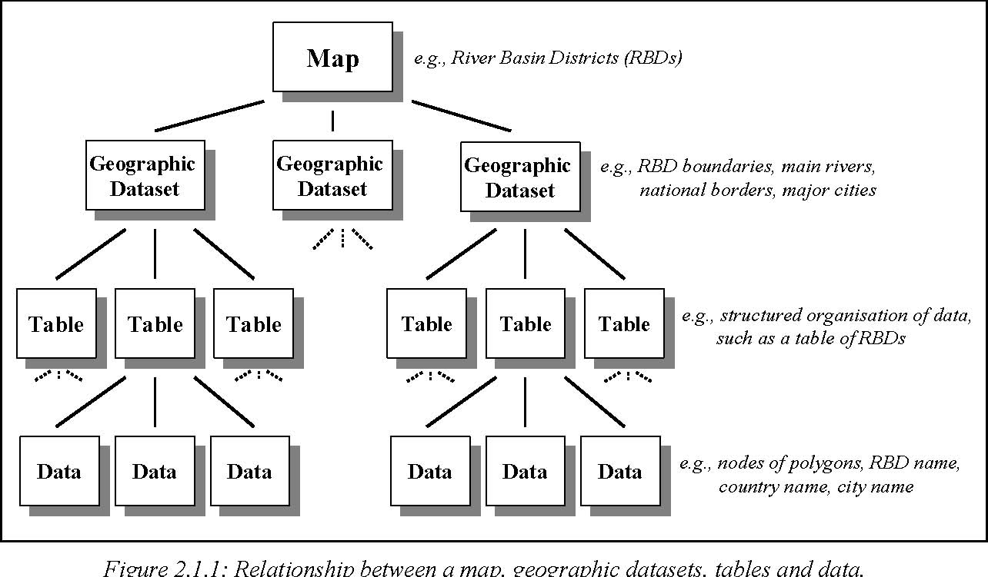

Фигура 2.1.1: Отношение между карта, географски бази данни, таблици и данни

2.2 Изисквания за ГИС в рамките на РВД и компетенциите на работната група
РВД изисква от страните-членки да докладват голямо количество информация под формата на карти. Макар че единствено в Анекс I и Анекс II на Директивата се твърди изрично, че съответните карти следва да бъдат готови за въвеждане в ГИС, съвсем очевидно е, че най-добрият начин за предоставяне на голяма част от необходимата информация е форматът на ГИС-слоевете. Това се дължи на факта, че повечето от данните следва да бъдат предоставени в рамките на пространствения си контекст; в такъв случай често възникват въпроси като: “Къде се намират критичните зони?”, “Каква част от зоната е засегната?”, “Кои места се намират в рамките на посочената зона?”. На тези въпроси може най-лесно да се отговори, когато данните са запазени в пространствения си контекст и когато допълнителните данни са оформени подходящо и удобно.
Осигуряването на ( или достъпът до ) тези ГИС-слоеве не само ще улесни процеса на докладване за самите страни-членки; то ще улесни и по-нататъшните анализи и обобщения на информацията. Това е свързано със задълженията за докладване, с които е натоварена Европейската Комисия в рамките на РВД. Разработването на такива бази данни също така е в съгласие с усилията на инициативата INSPIRE ( Инфраструктура за Пространствена Информация в Европа ) на Комисията и страните-членки, която има за цел да разработи съгласувана европейска инфраструктура за пространствените данни.
Приложението на РВД включва много участници – от местните власти по водите до Европейската Комисия. Предвид много широкия обсег на приложение, който предполага и много различни практики, свързани с управлението на водните басейни, различни задължения по отношение на докладването на информация, различни технически средства и възможности, това Ръководство се стреми да си служи с възможно най-ограничените и прости специфики, както едновременно с това и да се съобрази с стандартите и с най-добрите съвременни технически възможности.
Директивата ясно заявява какъв тип информация следва да бъде оформена във вид на карти ( вж. Приложение I на настоящото ръководство ), но предоставя твърде малко информация относно техническите характеристики на тези карти. Целта на Работната група ГИС в рамките на Общата стратегия за Приложение беше да разработи и формулира тези технически характеристики и да ги направи широко достъпни чрез това ръководство. Ръководството е направено така, че да помага на страните-членки в подготовката на ГИС-слоевете в съответствие с общоприети стандарти. Това не само ще улесни оформянето на картината на цяла Европа, но и ще бъде първа стъпка към по-високата степен на интегрираност инфраструктурата на пространствените данни за Европа.
Приложението на РВД изисква обработка на пространствени данни както за изготвянето на Плановете за управление на речните басейни, така и за докладване пред Комисията. В първия случай техниките на ГИС ще бъдат съществени за извличането на различните слоеве на информация ( например за характеристиките на речните басейни и водните маси, химичния и екологичния статус на водните маси ), докато във втория случай ГИС се явява средство за подготовката и предоставянето на ГИС-слоеве, необходими за докладването. Предвид ограничените срокове и факта, че много от аспектите на анализите са все още в процес на дискусия сред останалите работни групи, както и неотложните нужди, които възникват при прилагането на РВД, беше взето решение работната група ГИС да се съсредоточи преимуществено върху задълженията, отнасящи се до докладването.
Тази цел е в рамките на краткосрочните планове на работната група; в дългосрочен план се очертава разработване на специфики за система, която включва възможността за достъп до данни от измервания и статистически данни. Възможно е дори в дългосрочните цели да се включи провеждането на различни анализи, необходими за изготвянето на Плановете за управление на речните басейни. Изработването на стратегия за тези дългосрочни планове ще отнеме доста време и усилия и следва да бъде планирано и възложено от Стратегическата координационна група по приложението на РВД.

2.3 Докладване в процеса на действие на Рамковата Директива по водите
РВД определя какъв вид информация трябва да бъде докладвана под формата на карти и разписания. Настоящото ръководство установява тези карти, различните ГИС-слоеве, необходими за изготвянето на картите, тяхното съдържание и структура, както и начините за тяхното на документиране и трансфер.
РВД предоставя съвсем кратка информация относно техническите детайли, свързани с ГИС-слоевете. В следствие на това се наложи постигането на общо разбиране за съдържанието на различните карти, съпоставянето и точността на данните, както и за прилаганите относителни системи и проекции. Предвид факта, че различните ГИС-слоеве ще бъдат част от картината на Европа, се наложи допълнително преосмисляне на въпросите, касаещи съгласуването по границите и използването на общи фактори. Ръководството съдържа и препоръки относно стандартите за обмен на данни и достъп до информация, които следва да бъдат прилагани, както и относно съдържанието и структурата на метаданните, които се очаква да се приложат към всеки ГИС-слой.
Техническите възможности днес позволяват ГИС-слоевете да бъдат осигурени по два различни начина. Единият вариант е те да бъдат пренесени в централизирана система, където да бъдат съхранявани, проверявани за качество и анализирани. Другият вариант е да бъдат оставени на първоначалното си място ( т.е. всяка база данни да бъде съхранявана на място в съответния район или страна ), като се осигури и гарантира достъпът до тези данни чрез общи стандарти и протоколи. Предимството на първия вариант е, че е по-лесен за приложение, а на втория, че спестява неудобството данните да бъдат пренасяни. Вторият вариант обаче изисква подробни технически спецификации за изграждането и поддръжката на местната система, което е по-сложно. Работната група ГИС е изследвала и двата варианта. Предвид ограничения срок за подготовка на първите ГИС-слоеве, които трябва да бъдат докладвани пред Комисията през 2004 г. спецификациите, предложени в настоящото ръководство, са за краткосрочния вариант за централизирана система и съдържат указания за по-нататъшното приложение на децентрализирана система в дългосрочен план. Работната група ГИС подчертава изрично предпочитанията си в полза на децентрализираната система в дългосрочен план. Първото приложение на представения модел на данните е категорично в подкрепа на тази цел.
Тъй като ГИС-слоевете, предоставени от различните райони на речни басейни ( или страни ), ще бъдат обединени в цялостна картина на Европа, беше счетено за важно да бъде приета и установена обща кодова система на свойствата за речните басейни, водните маси ( според дефинициите в РВД ), станциите за мониторинг и въздействията. В дългосрочен план тази система ще бъде усъвършенствана в достатъчно висока степен, за да е в състояние да подпомага активно пространствения анализ на влиянията и въздействията на територията на Европа. Въвеждането на такава обща европейска кодова система на свойствата може да се окаже трудна и сложна задача, тъй като всяка от отделните страни-членки вече е въвела и ползва собствена кодова система, пригодена към собствените й условия и изисквания. Предвид тази ситуация Работната група предлага в краткосрочен план въвеждането на система, която осигурява уникални показатели на свойствата за Европа, като по този начин поддържането на национални системи и обединяването им на общо европейско ниво става възможно. Едновременно с това въвеждането на кодиране на свойствата за страните, които не разполагат със своя собствена изработена система, се препоръчва кодиране, основаващо се на системата Pfafstetter. Този подход се приема за първа стъпка към изграждането на по-интелигентна обща европейска кодова система на свойствата, като се има предвид, че преди да се внесе предложение с конкретни параметри, е необходимо да се проведат задълбочени изследвания.
Докато РВД сама по себе си не изисква въвеждането на обща европейска кодова система на свойствата, Работната група приема тази задача за дългосрочна. Основното предимство на общата европейска кодова система на свойствата е възможността за по-целесъобразни и конкретни анализи на влиянията и въздействията на общо европейско ниво, както и улесняването на по-нататъшния процес на интеграция на работата, свързана с водите в Европа.
С цел да бъде проверена приложимостта на разпръснатата система, предложена в дългосрочен план Работната група въведе прототипна ГИС. Този прототип трябва да послужи като експериментално средство за потвърждаване на практическата приложимост на системата. Резултатите от тази фаза на тестване на прототипа ще бъдат публикувани на специална уеб-страница. Настоящото ръководство предвижда и подробно тестване на спецификациите, предложени в него, в Пилотните речни басейни, което ще се извърши от Работна група 4.1 ( Интегрирано тестване на Пилотните речни басейни ) от Общата стратегия за приложение.
Накрая работната група реши да не включва специфични указания за изготвянето на карти в настоящия документ. Това решение беше взето въз основа на факта, че картите ще бъдат изработвани на ниво Райони на речни басейни, така че да бъдат съобразени със специфичните нужди на всеки район, докато картите, адекватни на европейското ниво, могат да бъдат изработвани на базата на отделните ГИС-слоеве. По тази причина Работната група препоръчва в допълнение към картите, изисквани от РВД, на Комисията да бъдат предадени и ГИС-слоевете, свързани с тези карти. По този начин комисията ще има възможност да състави карти на базата на тези ГИС-слоеве съобразно изискванията.
В по-общ контекст следва също така да се отбележи, че информацията, консултацията и участието спадат към изискванията на Директивата, тъй като това е гаранция за по-ефективното й прилагане. Ръководството по Участие на Обществеността съдържа подробности около различните форми на участие. Член 14 от Директивата насърчава активното участие на всички заинтересовани страни в разработването на Плановете за управление на речните басейни и изисква от страните-членки да информират и консултират обществеността по тези въпроси. Същото може да бъде постигнато еднакво успешно и чрез карти, ГИС технология и карти в уеб-пространството.

3. Технически спецификации на ГИС
В този раздел се съдържат подробни спецификации за разработването на ГИС, съобразена с изискванията за докладване на РВД. Очертана е структурата на ГИС-слоевете и последователността във времето на докладване и са обсъдени основните аспекти на качеството на данните, геометричните им характеристики и документацията им.
3.1 Програма за подготовката и осигуряването на карти и ГИС - слоеве
Таблицата по-долу ( Таблица 3.1.1 ) показва кога трябва да бъдат предоставени отделни карти и ГИС-слоеве пред Района на речни басейни (⊗)или пред Комисията(•).

Таблица 3.1.1: Разписание за докладване на картите
Дейности, свързани с ГИС | Съответна карта (Приложение II) |  |  |  |  |  |  | Година 20..
Дейности, свързани с ГИС | Съответна карта (Приложение II) | 03 |  | 04 |  | 05 | 06 | 07 | 08 | 09 | 10 | 11 | 12 | 13 | 14 | 15
Разпределяне на отделните речни басейни, подпочвени води и крайбрежни води в отделни райони на речни басейни |  |  | ⊗
Връчване на списък на Комисията, съдържащ компетентните органи на районите на речни басейни | 2 |  |  | •
ГИС-слой, съдържащ имената на основните реки и границите на районите на речни басейни | 1 |  |  | •
Карта на географското разположение на [повърхностните ] типове водни маси съобразно степента на диференциация, която се изисква в система А | 4** |  |  |  | •
Обобщаващ доклад на анализите от член 5 (*) |  |  |  |  |  | •1
Обобщаващ доклад на анализите от член 8 (*) |  |  |  |  |  |  |  | •2
Публикуване на плановете за управление на речни басейни : |  |  |  |  |  |  |  |  |  | •
Карта на разположението и границите на повърхностните водни маси | 3 |  |  |  | ⊗ |  |  |  |  | • *
Карта на екорайоните и типовете повърхностни води | 4** |  |  |  | ⊗ |  |  |  |  | • *
Карта на разположението и границите на подпочвените води | 5 |  |  |  | ⊗ |  |  |  |  | • *
Обобщение на списъка със защитени зони ( разположение и описание на юрисдикцията, под която се намират ) | 11 |  |  |  | ⊗ |  |  |  |  | •
Карта на мрежите за мониторинг на повърхностните води | 6 |  |  |  |  |  | ⊗ |  |  | •
Карта на мрежите за мониторинг на подпочвените води | 10 |  |  |  |  |  | ⊗ |  |  | •
Карта на резултатите от програмите за мониторинг на защитените зони | 12 |  |  |  |  |  |  |  |  | •
Карта на всеки район на речни басейни, илюстрираща класификацията на екологичния статус за всеки тип повърхностни води | 7 |  |  |  |  |  |  |  |  | •

13
Дейности, свързани с ГИС | Съответна карта (Приложение II) |  |  |  |  | Year 20..
Дейности, свързани с ГИС | Съответна карта (Приложение II) | 03 |  | 04 |  | 05 | 06 | 07 | 08 | 09 | 10 | 11 | 12 | 13 | 14 | 15
Карта на всеки район на речни басейни, илюстрираща класификацията на екологичния потенциал за всеки повърхностен воден басейн | 7 |  |  |  |  |  |  |  |  | •
Карта на всеки район на речни басейни, илюстрираща класификацията на химическото състояние на всеки повърхностен воден басейн | 8 |  |  |  |  |  |  |  |  | •
Карта на количествения статус на подпочвените води | 9 |  |  |  |  |  |  |  |  | •
Карта на химическото състояние на подпочвените води | 9 |  |  |  |  |  |  |  |  | •
Преглед и актуализация на анализите на характеристиките на прегледа на влиянията от човешките дейности върху статуса на повърхностните води и на подпочвените води във всеки район на речни басейни |  |  |  |  |  |  |  |  |  |  |  |  |  | ⊗
Преглед и актуализация на плановете за управление на речни басейни |  |  |  |  |  |  |  |  |  |  |  |  |  |  |  | •
Презентация под формата на карта на резултатите от мониторинга за периода на действие на преишния план за управление на района на речни басейни |  |  |  |  |  |  |  |  |  |  |  |  |  |  |  | •

⊗ Краен срок на ниво Страна-членка
• Краен срок за докладване
- (1) 22 Март 2005
- (2) 22 Март 2007 (*) Директивата не уточнява дали “обобщаващият доклад”, който трябва да бъде представен през 2005 г., трябва да съдържа карти. Очаква се Експертният съвет по докладването да изясни този въпрос. В случай, че се реши в полза на това обобщаващите доклади да съдържат карти, карти № 3 и № 5 трябва да бъдат предадени през 2004 вместо през 2009. Карта No. 4 трябва да бъде предадена и през 2004, и през 2009. (**) Карта No. 4 се изисква двукратно: през 2004 според член 5 и Анекс II-vi, и през 2009 според член 13 и Анекс VII-1.1.

3.2 Преглед на ГИС - слоевете, тяхната скала и точност на позициониране
Техническите спецификации на ГИС-слоевете, необходими за целите на докладването, се основават на подробен анализ на съдържанието на РВД и, доколкото това е възможно, на документите на останалите работни групи в рамките на общата стратегия за приложение. Всички карти, представени тук, са изрично споменати в РВД. Тези карти са приведени във вид на ГИС-слоеве, съставляващи картите. Работата с ГИС-слоеве ефективно помага на държавите-членки да изпълняват задълженията си, свързани с докладването, и удовлетворява нуждите на Комисията от достъп и докладване на вътрешна информация. Всички изисквани от РВД карти могат да бъдат изработени с описаните по-долу ГИС-слоеве и приложения модел на данните.
Връзката между изискваните карти и ГИС-слоевете е представена в Приложение II. ГИС-слоевете се отнасят към картите, с които са в най-тясна връзка. Например слоят “Район на речни басейни” се отнася към картата “Район на речни басейни – общ преглед”. Някои слоеве могат да принадлежат и към други карти, което следва да бъде указано. Освен петнадесетте основни слоя, необходими за разчитането на картите, за изработването на дванадесетте карти са необходими петнадесет слоя. Таблица 3.2.1 представлява обобщение на връзките между картите и слоевете.
Набирането на данни и изработването на карти спадат към задълженията на Районите на речни басейни и на страните-членки. В дългосрочен план се очаква постигането на мащаб за входяща информация 1:250,000 или по-добър. Мащабът за докладване на картите може да бъде или 1:250,000, или 1:1,000,000 в краткосрочен план, и е задължително да бъде 1:250,000 в дългосрочен план. Само много общите карти № 1 ( Общ преглед на Районите на речни басейни ) и № 2 ( Компетентни органи ) могат да бъдат предавани в по-малки мащаби до 1:4,000,000.
За целите на описването на спецификациите ГИС-слоевете са разделени на три основни групи:
- Основна информация и характеристики на Района на речни басейни;
- Мрежа за мониторинг;
- Информация за статуса на повърхностните и подпочвените води и защитените зони.

Изискванията по отношение на точността на позициониране и мащабите за въвеждане и извеждане са описани допълнително в раздел 3.2.4. Всички изискващи се бази данни на ГИС са векторни или точкови.
На случаите на необходимост от трансгранично съгласуване на базите данни на ГИС следва да се обърне специално внимание. В този контекст се препоръчва използването на вече съгласувани данни, доколкото това е възможно. Това важи с особена сила в случаите, в които се касае за големи международни речни басейни ( например речните басейни на Рейн и Дунав ). В тези случаи работата по съгласуването би могла да бъде от съществено значение. Пример за такъв тип база данни е картата EuroGlobalMap с мащаб 1:1,000,000, която се разработва в момента. За целите на краткосрочното докладване такава база данни, обхващаща цяла Европа, е подходяща. В дългосрочен план мащабът може да бъде 1:250,000, стига да е налична идентична и съгласувана база данни ( например EuroRegionalMap ).

Таблица 3.2.1: Обобщение на картите и ГИС-слоевете ( продължава на следващата страница ).  Име на картата | Код на ГИС-слоя | Име на ГИС-слоя | Знаков тип | Срокове за подготовка и докладване
1: Райони на речни басейни – общ преглед
 | SW1 | Район на речни басейни (РРБ) | полигон | 12/2003 (РРБ) 06/2004 (CEC)
 | SW2 | Речен басейн, суб-басейн | полигон | 12/2003 (РРБ) 06/2004 (CEC)
 | SW3 | Основни реки2 | линия | 12/2003 (РРБ) 06/2004 (CEC)
2: Компетентни органи
 | D7 | Район на компетентните органи | полигон | 12/2003 (РРБ) 06/2004 (CEC)
3: Типове повърхностни води – категории -
 | SW4 | Повърхностни води - реки - езера – междинни води - крайбрежни води, изкуствени или силно модифицирани водни басейни | линия полигон полигон полигон | 12/2004 (РРБ) 12/2009 (CEC)*
4: Типове повърхностни води– типове -
 | SW4a | Типове повърхностни води | Свойство на SW4 | 12/2004 (РРБ) 12/2004 (CEC)* 12/2009 (CEC)*
 | D6 | Екорайони | полигон | 12/2004 (РРБ) 12/2004 (CEC)* 12/2009 (CEC)*
5: Подпочвени води
 | GW1 | Подпочвени водни маси | полигон | 12/2004 (РРБ) 12/2009 (CEC)*
6: Мрежа за мониторинг на повърхностните водни маси
 | SW5a | Операционни места за мониторинг. Инклузивни места за мониторинг за хабитати и зони със защитени видове | точка | 12/2006 (РРБ) 12/2009 (CEC)
 | SW5b | Места за надзорен мониторинг | точка | 12/2006 (РРБ) 12/2009 (CEC)
 | SW5c | Места за мониторинг точки за отвеждане на питейни води от повърхностните | точка | 12/2006 (РРБ) 12/2009 (CEC)
 | SW5d | Изследователски места за мониторинг | точка | 12/2006 (РРБ) 12/2009 (CEC)
 | SW5e | Относителни места за мониторинг | точка | 12/2006 (РРБ) 12/2009 (CEC)

  - (1) Район на речни басейни: Датата, на която трябва да бъде налична картата или ГИС-слоят в рамките на Района на речни басейни.
  - CEC: Датата, на която картите трябва да бъдат докладвани на Европейската Комисия. Забележка: Декември 2009 е крайният срок за публикуване на Плановете за управление на речните басейни. Те трябва да бъдат докладвани на Комисията в срок от три месеца след публикацията.
  - (2) Основни реки: подбор на реките от Слоя за водни маси на карта № 3.
  - (*) Крайният срок за докладване на карти № 3 и № 5 може да бъде променен на 2004 година. Виж също така разписанието в раздел 3.1. Карта № 4 трябва да бъде представена през 2004 и през 2009 г. ( вж. Таблица 3.1.1. ).
  - (1) Район на речни басейни: Датата, на която трябва да бъде налична картата или ГИС-слоят в рамките на Района на речни басейни.

Таблица 3.2.1: Обобщение на картите и ГИС-слоевете (продължение) Име на картата | Код на ГИС-слоя | Име на ГИС-слоя | Знаков тип | Срокове за подготовка и докладване
7: Екологичен статус и екологичен потенциал на повърхностните води
 | SW4b | Екологичен статус | Характеристика на SW4 | 12/2009 (RBD) 12/2009 (CEC)
 | SW4c | Екологичен потенциал | Характеристика на SW4 | 12/2009 (RBD) 12/2009 (CEC)
 | SW4d | Лош статус или потенциални вреди от (не-)синтетични замърсители | Характеристика на SW4 | 12/2009 (RBD) 12/2009 (CEC)
8: Chemical Status of Surface Water Bodies
 | SW4e | Химичен статус | Характеристика на SW4 | 12/2009 (RBD) 12/2009 (CEC)
9: Статус на подпочвените води
 | GW1a | Количествен статус на подпочвените води | Характеристика на GW1 | 12/2009 (RBD) 12/2009 (CEC)
 | GW1b | Химичен статус на подпочвените води | Характеристика на GW1 | 12/2009 (RBD) 12/2009 (CEC)
 | GW1c | Тенденция на замърсяване | Характеристика на GW1 | 12/2009 (RBD) 12/2009 (CEC)
10: Мрежа за мониторинг на подпочвените води
 | GW2a | Мрежа за мониторинг на нивото на подпочвените води | точка | 12/2006 (RBD) 12/2009 (CEC)
 | GW2b | Операционна мрежа за мониторинг (химически) | точка | 12/2006 (RBD) 12/2009 (CEC)
 | GW2c | Надзорна мрежа за мониторинг (химически) | точка | 12/2006 (RBD) 12/2009 (CEC)
11: Защитени зони
 | PA1 | Зони за защита на питейната вода | полигон | 12/2004 (RBD) 12/2009 (CEC)
 | PA2 | Зони за защита на икономически значими водни видове | полигон | 12/2004 (RBD) 12/2009 (CEC)
 | PA3 | Води с балнеоложки цели | точка | 12/2004 (RBD) 12/2009 (CEC)
 | PA4 | Зони, чувствителни км хранителни съставки | полигон | 12/2004 (RBD) 12/2009 (CEC)
 | PA5 | Зони за защита на хабитатите (FFH) | полигон | 12/2004 (RBD) 12/2009 (CEC)
 | PA6 | Зони за защита на птиците | полигон | 12/2004 (RBD) 12/2009 (CEC)
12: Статус на защитените зони
 | PA7 | Статус на защитените зони | Характеристика на PA1-PA6 | 12/2009 (RBD) 12/2009 (CEC)

CEC: Датата, на която картите трябва да бъдат представени на Европейската Комисия. Забележка: Декември 2009 г. е датата за публикуване на Плановете за управление на речни басейни. Те трябва да бъдат докладвани на Комисията в срок от три месеца след публикуването.

3.2.1 Основна информация
Основната информация съдържа единиците, за които се прилага РВД. Това са повърхностните води, подпочвените води и защитените зони. Освен тях за основна информация се смятат районите на речни басейни, речните басейни и областите на компетентните органи.
С оглед на координирането на административната уредба между различните райони на речни басейни, както и за уредбата между самите страни-членки, следва да бъдат докладвани границите на районите на речни басейни и компетентните органи ( карти № 1 и № 2 ). Изискват се следните ГИС-слоеве:
Райони на речни басейни: Географско покритие на района на речни басейни под формата на полигонов слой. В случаите, когато националната граница съвпада с границата на района, следва да се вземе предвид националната граница;
- Речни басейни и суб-басейни: Полигонов слой с отбелязване на основните водосборни райони в рамките на района на речни басейни. Всички речни басейни и суб-басейни, взети заедно, покриват района на речни басейни. Речните басейни и суб-басейни се извеждат от хидрологичната система, предвид, че районът на речни басейни е определен за основна единица за управлението на речните басейни. Въпреки че този слой не е задължителен, той представя основните единици в управлението на речните басейни и по тази причина предаването му е препоръчително;
- Основни реки: Подбрани от базата данни представителни повърхностни води, които служат за придобиване на обща представа;
- Райони, попадащи под властта на компетентните органи в рамките на района на речни басейни: Полигонов слой без застъпващи се елементи и без непокрити участъци и, в случай, че е необходимо, синхронизиран със слоя на националната граница и слоя на района на речни басейни.
Свойствата на тези ГИС-слоеве са описани подробно при представянето на модела на данните ( вж. раздел 3.3 ) и в речника на данните в Приложение III.
Екологичните цели на РВД включват всички видове водни маси, както и зоните, изискващи специална защита на повърхностните и подпочвените води, попадащи в границите им, и опазване на водозависимите ареали и видове. Задължителните доклади изискват общо описание на характеристиките на районите на речни басейни, включително информация относно повърхностните води, подпочвените води и всички защитени зони ( карти № 3, 4 , 5 и 11 ). Необходимото ниво на детайлност на ГИС-слоевете за повърхностните и подпочвените води се основава на важната дискусия относно термина “водна маса”. Резултатът от тази дискусия, представен в Хоризонталното Ръководство към Приложението на термина “водна маса”, определя кои елементи следва да бъдат включени в този слой. Списъкът по-долу представя състава на различните слоеве.
- Повърхностни водни маси: Повърхностните водни маси се разпределят в следните категории: реки, езера, междинни води, крайбрежни води, изкуствени водни маси, силно модифицирани водни маси. Разпределението в рамките на всяка категория се основава върху типа ( според система А или Б ). Реките са изобразени чрез линии, а езерата, междинните и крайбрежните води – чрез полигони.
- Подпочвени води: Подпочвените води са представени като полигони. Резултатът от дейността на Работната група по подпочвени води определя характеризацията на подпочвените води.
  - • Защитени зони, попадащи под специфичната юрисдикция на Общността : те включват следните ГИС-бази данни:
    - o Зони за защита на питейните водоизточници (полигони);
    - o Зони за защита на икономически значими видове (полигони);
    - o Води за лечебни и рехабилитационни цели (точки);
    - o Зони, чувствителни към хранителни съставки (полигони);
    - o Защитени ареали (FFH) (полигони);
    - o Зони за защита на птиците (полигони);

Някои защитени зони може отчасти да използват същите геометрични фигури като водните маси, но голямата част от тях следва да имат свои собствени геометрически обозначения. Ето защо защитените зони следва да бъдат представени като слоеве със собствени характеристики. Геометрическото изобразяване на елементите се основава върху съответното специфично законодателство на Общността.
3.2.2 Мрежа за мониторинг
Този параграф се занимава с изискванията за картографските мониторингови станции за докладване и презентация ( карти № 6 и 10 ). Допълнителна информация за изискванията относно броя на местата за мониторинг, обсега, честотата на вземане на проби и др. се съдържа в РВД Ръководство № 7 по мониторинг.
С оглед на съставянето на хармоничен и достъпен преглед на статуса на водите първо ще се обърне внимание на местата за мониторинг, тъй като действащият мониторинг следва да се провежда в такива водни маси, за които съществува риск да не успеят да посигнат целите. В такъв случай са възможни модификации на местата.
Мрежата за мониторинг ще изпълнява различни задачи в зависимост от вида на водните маси:
- (i) за повърхностните води: мониторинг върху екологичния и химичния статус и екологичния потенциал;
- (ii) за подпочвените води: мониторинг върху химичния и количествения статус;

(iii) за защитените зони: допълване на спецификациите, предвидени от Общностното законодателство, под което попадат отделните защитени зони;
- (iv) за биологични относителни условия: относителните условия могат да бъдат изведени от пространствената мрежа на местата с висок екологичен статус ( така могат да бъдат изискани повече станции на една водна маса );
- (v) за отвеждане на питейни води: мониторинг на химичния и количествения статус.

Разположението на обектите за мониторинг не следва статистически фиксиран обсег, а по-скоро зависи от количеството информация, необходима за общата преценка на повърхността и статуса на подпочвените води на всеки водосборен район въз основа на познаването на околната среда ( екорайона ) и на експертната оценка. Трябва да се вземат предвид също така крайбрежните ивици, важните международни трансгранични води и замърсяващите околната среда вещества, които се изпускат в морските води.
Мрежите за мониторинг следва да бъдат предадени в две бази данни: една за повърхностните води и една за подпочвените. Следователно, дори и при положение, че една и съща станция за мониторинг се използва както за подпочвени, така и за повърхностни води, тя следва да се приема за два отделни обекта. Различните типове и цели на мониторинга са представени в свойствата на базите-данни. За повърхностните води това са надзорният мониторинг, операционният мониторинг и изследователският мониторинг, или относителните места и местата за отвеждане на питейни води. За подпочвените води типовете за мониторинг са количественият мониторинг и химическият мониторинг. Местата, подлежащи на химически мониторинг, се подразделят на места за надзор и действащи места ( вж. модела в Раздел 3.3 ). Мрежата за мониторинг следва да бъде изобразена чрез точки. Отношението между станция за мониторинг и представените водни маси е показано в модела.
Следва да се вземе предвид, че информацията относно обектите за мониторинг ( по отношение на техния брой и местоположение ) е променлива.
3.2.3 Повърхностни водни маси, подпочвени води и защитени зони ( статус )
В допълнение към изложеното в раздел 3.2.2 картите, съдържащи информация за статуса ( карти № 7, 8 и 9 ) трябва да илюстрират класификацията за съответния район на речни басейни на екологичния и химическия статус на водните маси, като използват цветовия код, заложен в РВД Анекс V, 1.4.2. Същото важи и за потенциала от изкуствени или силно модифицирани повърхностни водни маси.

За подпочвени водни маси или група от подпочвени води и количественият, и химическият статус трябва да бъдат изобразени чрез цветовия код, заложен в РВД Анекс V, 2.2.4 и РВД Анекс V, 2.4.5. На картата трябва да бъде поместен и статусът на защитените зони.
Базите данни, съдържащи информация относно статуса на водните маси и защитените зони, не е необходимо да бъдат подготвяни като различни слоеве; те могат да бъдат представени като допълнителна информация под формата на таблица, като за ключ се използва уникалният код на конкретната водна маса.
3.2.4 Мащаб и точност на позициониране
Мащабът на дигиталната информация, или, по-точно, мащабът на предварителните данни за въвъждане, може да бъде разглеждан и като индикатор за пространствени детайли ( според степента на детайлност на картата ), и като индикатор за точност на позиционирането ( каква е възможната разлика между действителните координати и координатите от данните ). “Пространствените детайли” определят както минималната картографска зона, така и броя на координатите, необходими за описанието за един елемент. На карта с голям мащаб ( т.е. 1:250,000 ) една река бива изобразена с повече точки, отколкото на карта с малък мащаб ( т.е. 1:1,000,000 ), на която малките завои на реката не се виждат добре.
Докато на теория една база данни в мащаб 1:1,000,000 може да съдържа същото количество елементи ( обекти ), което съдържа и база данни с мащаб 1:250,000, по-големият мащаб може да представи информацията по-добре ( точността на позициониране е по-висока и формите на елементите са изобразени с по-висока степен на детайлност ).
Основният фактор, който определя необходимата степен на пространствена детайлност на данните, необходими в рамките на РВД, е размерът на най-малкия елемент, който трябва да присъства на картата. Единственото изрично указание, посочено в Директивата по този въпрос, са размерите на праговете, посочени за типологизацията според системата А ( РВД Анекс II). Размерът на тези прагове е фиксиран на повърхност от 0.5 km² за езерата и 10 km ² за речните басейни. Въпреки че не е задължително да бъдат докладвани всички водни маси, които надвишават тези размери ( вж. хоризонталното ръководство за приложението на термина “водна маса”), тези цифри могат да бъдат използвани за оценка на степента на детайлност на данните или на мащабът за въвъждане на данни.
От гледна точка на теоретичната картография тези прагове предполагат препоръчителен мащаб 1:250,000. На карта с този мащаб водните маси с минимален размер на дадените прагове ще се виждат съвсем ясно. Обратно, на карта с мащаб 1:1,000,000, не може да има езера с площ 0.5 km² или реки с размер на речния басейн от 10 km². Все пак дигиталната информация с този мащаб на въвъждане може да включва езера или реки с такива размери, въпреки че те могат да бъдат изобразени само като точки или като много малки форми.
EuroGlobalMap (EGM) представлява база данни в процес на разработване от няколко страни-членки. EGM е с мащаб 1:1,000,000. В следствие на това не всички реки и езера, чиито размери надвишават горепосочените прагове, са включени в EGM. Това означава, че ако една страна-членка реши да използва EGM за докладване в рамките на РВД, EGM трябва да се разшири чрез добавяне на повече езера и реки. Разликата спрямо база данни с мащаб 1:250,000 се състои в това, че формата на обектите ( езера, реки и др. ) няма да бъде толкова детайлизирана, а формата на по-малките обекти няма да бъде изобразена изобщо; наред с това точността на позициониране ще бъде по-ниска. Докато EGM се стреми да постигне точност на позициониране от 1000 метра, слоевете с данни с мащаб на въвеждане 1:250,000 са в състояние да предоставят информация за обекти с точност на позициониране от порядъка на 125 метра.
Предвид нуждите на РВД и ограниченото количество на наличните данни Работната група ГИС препоръчва точността на позициониране да бъде фиксирана на минимум от 1000 метра ( което отговаря на мащаб на въвеждане от приблизително 1:1,000,000) в краткосрочен план, като едновременно с това горещо препоръчва по всякакъв начин да се правят опити за постигане на точност на позициониране от 125 метра ( което отговаря на мащаб на въвеждане от приблизително 1:250,000 ) в по-далечна преспектива.
Ако минимумът, който се изисква, е 1000 метра, ще могат да бъдат използвани и съществуващите национални или европейски бази данни, ако към тях бъдат добавени необходимите детайли. В много от случаите проблемите, свързани с подхода към данните, биха могли да бъдат по-незначителни от тези, които се отнасят до категоричното изискване за точност на позициониране от 125 метра в краткосрочен план. И все пак в случаите, когато наличието на данни и подходът към тях не представляват проблем, следва да се предпочитат максимално точните по отношение на позиционирането бази данни. В дългосрочен план такива бази данни с висока степен на точност ще станат част от задължителните изисквания.
3.2.5 Планове за управление на водни басейни и ревизионни доклади
Наред с различните карти, списъци и доклади, изброени в Анекс VII от РВД като съставни части от Плановете за управление на речните басейни, се посочват и следните елементи:
“Списък на подробни програми и планове за управление за района на речни басейни, изрично посветени на суб-районите секторите или типовете водни басейни, наред с преглед на резултатите от тях.” (Параграф 8), както и
“контактните точки и процедурите по набиране на допълнителна документация и информация, упоменати в член 14(1), и по-специално подробности относно контролните мерки, възприети съгласно член 11(3)(g) и 11(3)(i) и действителните данни от мониторинг, събрани съгласно член 8 и Анекс V” (Параграф 11)
Тези два параграфа показват, че съществува разлика между “информация, включена в плана за управление на речни басейни” (общ преглед) и подробна информация, която следва да бъде получена от националния пункт за контакти.
Наред с това член 18 от РВД е свързан с доклада на Комисията относно напредъка на приложението на РВД, основаващ се върху “ревизионните доклади”, които страните-членки изготвят по силата на член 15(2).
Приведените по-горе цитати ясно показват, че трябва да се прави разлика между степента на детайлност, която е необходима за докладването пред Комисията (малък мащаб), и степента на детайлност, с която страните-членки следва да разполагат при поискване.
При всички случаи до този момент не разполагаме с ясно ръководство по въпроса за степента на детайлност (мащаб на въвеждане и пространствена точност ), което страните-членки да прилагат с оглед на изпълнението на изискванията на РВД за ревизионното докладване. Този въпрос предстои да бъде разработван в бъдеще в EAF по докладването заедно с бъдещата Работна група ГИС.
3.3 Модел на данните
3.3.1 Цел на модела на данните
Рамковата Директива по Водите определя набор от изисквания за географската информация. Като краен резултат трябва да се постигне съхраняването на тази информация в набор от бази данни. Изготвянето на модел на данните е първата стъпка в оформянето на дизайна на базите данни – това е образецът, на основата на който ще бъдат създавани географските информационни системи. Чрез предварителното изготвяне на модел се постига простота и нагледност, така че всички участници ще са в състояние да разберат същността на системата. Това полага основите на постигането на общо разбиране за това, кои обекти следва да бъдат включени в географската база данни и по какъв начин те трябва да бъдат представени. Моделът също така има за цел да осигури устойчивост и съгласуваност на данните, за да може да бъде улеснен техния обмен.
Ключова дейност 3: Подобряване на управлението на данните и информацията, цитат от Проект 3.1. – “Разработване на Географска Информационна Система (ГИС)” : “Моделът на данните трябва да бъде създаден по такъв начин, че да съпровожда информацията, представляваща резултат от изискванията на РВД на национално ниво, или да бъде свързан с националните системи чрез кодова система.”
3.3.2 Унифицираният език на модела
Унифицираният език на модела (УЕМ) представлява знакова система, осигуряваща средства за представяне чрез модел на всеки елемент от софтуерната система от изискванията до приложението.
УЕМ се е превърнал в стандартна методология, която намира все по-широко приложение в създаването на модели и в дизайна на Географските Информационни Системи и Бази данни. В съответствие с изискванията на Работна група INSPIRE Архитектура и Стандарти за изработването на цялостния модел се използват диаграмни кодови системи плюс подробен речник на данните ( Приложение III ), който описва елементите от таблиците, които ще бъдат създадени от модела.
Докато УЕМ може да бъде прилаган в много сфери на дизайна на системата, в контекста на РВД Моделът на данните на ГИС използва само ограничен набор от статични структурни диаграми.
3.3.3 Преглед на модела на данните
Моделът на данните цели да задоволи изискванията, така както са дефинирани в самата Директива, но същевременно е изграден и въз основа на дискусиите в Работната група ГИС и останалите работни групи. Където е уместно, са приведени релевантни дефиниции от Директивата.
Логически свързаните елементи са групирани в рамките на модела. По този начин моделът разширява рамките на основните различия в понятията в Директивата между “Повърхностни води” и ‘Подпочвени води” и “Защитени зони”, като същевременно се добавят “Мрежа за мониторинг”, “Управление/Администрация” и “Екологичен статус”.
Мочурища
Екосистемите на мочурищата от екологична и от функционална гледна точка представляват част от водната среда и потенциално имат съществено значение за постигането на добро управление на речните басейни. Рамковата Директива по Водите не поставя екологични цели за мочурищата. Мочурищата, които са зависими от подпочвени водни маси, или тези, които представляват част от повърхностна водна маса, или тези, които са в рамките на Защитена зона, следва да се възползват от изискванията на РВД за защита и възстановяване на статуса на водата. Релевантни дефиниции са разработени в РВД Ръководство № 2 за Водните маси и са обект на допълнително изследване в изготвящото се в момента Ръководство за мочурищата.
Въздействията върху мочурищата (например физически изменения или замърсяване ) биха могли да се отразят на екологичния статус на водните маси. Ето защо следва да се предвидят мерки за възпиране на подобни вредни въздействия като част от плановете за управление на речни басейни с оглед на постигането на екологичните цели на Директивата.
Създаването и развитието на мочурища би могло при наличието на подходящи условия да осигури социално и финансово изгодни механизми за подпомагане на постигането на екологичните цели на Директивата. По-специално мочурищата могат да способстват за намаляването на замърсяванията и да допринесат за смекчаването на ефектите от наводнения, както и да помогнат за постигането на добро управление на крайбрежните води и да улеснят възпроизвеждането на подпочвени води. Ползите от мочурищата в рамките на програмите от мерки са изследвани в отделно ръководство за мочурищата. Предвид това, каква роля биха могли да имат мочурищата в постигането на екологичните цели на РВД, е важно те да бъдат дефинирани и включени като обекти на Директивата заедно с основните си прилежащи характеристики. Мочурищата ще бъдат отнесени към подпочвените води, повърхностните води и защитените зони. Веднага щом се осигури достатъчно информация относно дефинициите и характеристиките на мочурищата, моделът на данните следва да бъде разширен в съответствие с тази информация.
Следващите три фигури (Фигури 3.3.1 до 3.3.3) показват основните компоненти на модела – Водни маси, Станции за мониторинг, Администрация и Статус:
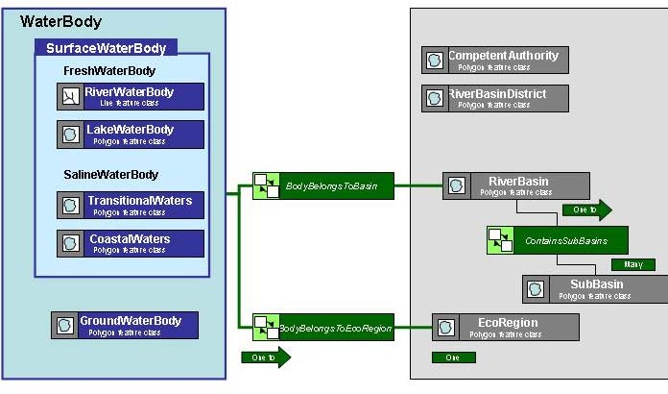
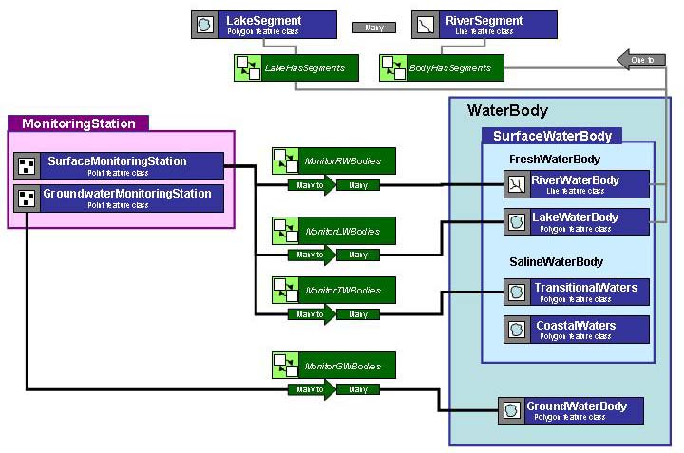

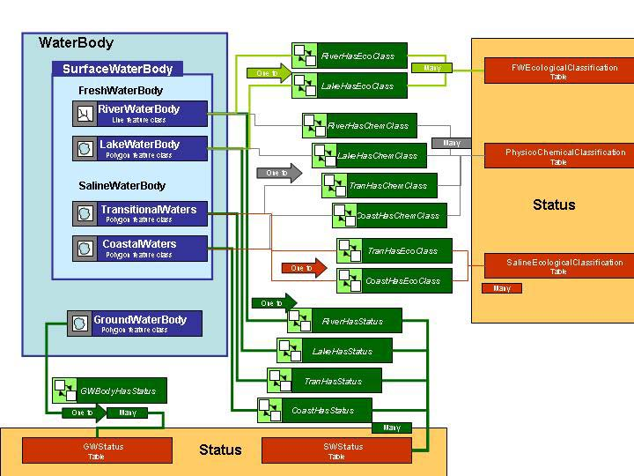

Изобразяване чрез геометрични форми
В тези схематични таблици елементите са изобразени чрез най-простите форми ( т.е. точки, линии и полигони ). Възможно е един и същи набор от реални елементи да се моделира и като проста, и като сложна схема от форми. Тъй като основната задача, заложена в Директивата, е докладване, а не анализ, това може и да не е приоритет, но не бива да бъде изключвано напълно на този етап. По-долу тези теми се обсъждат по-подробно.
Линейните системи за измерване се използват в някои, но не във всички страни-членки. Вместо да бъдат представяни абсолютно в x-y оси, данните се разполагат относително в сравнение с други известни величини. Например речният сегмент 2800, километър 23.1 е разположен в географското пространство, без да са използвани x-y координати. Тъй като тези измервания представят относителни позиции, те могат лесно да бъдат актуализирани, без да се налага да се преобразуват геометричните изображения на речната мрежа.
Този подход би могъл да се наложи в бъдеще, но настоящият вариант на модела предлага схема, основана върху прости елементи. В такъв случай конкретно за речните линии всяка категоризация на статуса ( например лошо екологично качество, изобразено в червено ) ще се отнася за цялата линия от една пресечна точка до друга. Идентификацията и представителността на сегментите са от много голямо значение и се превръщат в проблем, когато стойностите на статуса са променливи. Ако се приеме, че докладването се осъществява на всеки шест години, този проблем е незначителен. Задача на страните-членки е да дефинират водните маси и тяхната сегментация на отделни елементи според следните принципи:
“Водните маси” трябва да играят ролята на обединяващ фактор, а тяхната идентификация и последваща класификация трябва да осигури точно описание на статуса на водната среда.
Директивата изисква подразделение на повърхностните и подпочвените води, доколкото това подразделение допринася за ефективното и успешно постигане на целите, заложени в нея. Всички подразделения на повърхностните и подпочвените водни маси на все по-малки подкатегории, които не обслужват целите на Директивата, са излишни и следва да се избягват.
“Водните маси” трябва да могат да бъдат причислени към клас на екологичен статус...( източник РВД ГИС Ръководство № 2 по “Водни маси” )
Възможността за използване на относителна линейна система заслужава внимание и по-нататъшни дискусии поради високата степен на приложимост и ефективност на този подход.
3.3.4 Класове на елементите
Класовете на елементите, т.е. тези класове в модела, които представляват единствено чиста геометрия, са точка, линия и полигон. Всички тези класове носят белезите на елемента и имат уникален вътрешен идентификатор в базата данни. Класовете не позволяват смесване на геометричните типове – те трябва да бъдат само точки, само линии или само полигони.
Елемент
Подрайон Речен басейн Район на речни басейни Компетентен орган
Станция за мониторинг на елемента
Станция за мониторинг на повърхностни води
Станция за мониторинг на подпочвени води
Вид водна маса
Подпочвена водна маса
Повърхностна водна маса
Прясна водна маса
Речна водна маса
Речен сегмент
Езерна водна маса
Езерен сегмент
Солена водна маса
Междинни води
Крайбрежни води
Елемент
Защитена зона
Елемент
Наследството на екорайона позволява класовете да бъдат свързани с първоначалния чрез генерализация. По-специфичният клас наследява характеристиките на по-общия.
Практически всеки клас на УЕМ се превръща в таблица. Всяка характеристика на УЕМ в рамките на класа се превръща в колонка на таблицата. Приложение III (речник на данните) предоставя описание на таблиците и колонките; това допълва дискусията на всеки от следващите класове.

3.3.4.1 Общо
Екорайон
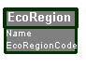
Таблица
Екорайон
Код на екорайона
Елементи – полигон, с име и уникален код на екорайон. Двете системи са дефинирани според РВД Приложение XI –A за реките и езерата, и РВД Приложение XI –В за междинните и крайбрежните води.
Водна маса
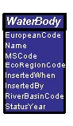
Таблица
Водна маса
Европейски код
Код на страната-членка
Код на екорайона
Въведено на дата
Въведено от
Код на речния басейн
Година на статуса

Всички повърхностни и подпочвени водни маси представляват подразделения на Абстрактния клас на водните маси, за който се дефинират следните характеристики:
- Европейски код. Уникален идентификатор на европейско ниво, включващ двусъставния национален ISO код;
- Име;
- Kод на страната-членка. Уникален код за водната маса, определя се в страната-членка;
- Код на екорайона. Отношението между водната маса и екорайона, на който тя е подразделение, е през кода на екорайона;
- Въведено на дата:
- Въведено от:
- Код на района на речни басейни. Отношението между водната маса и екорайона, на който тя е подразделение, е през кода на екорайона;
- Година на статуса.

3.3.4.2 Повърхностни води
Според дефинициите на Директивата “Повърхностна вода означава вода в сушата с изключение на подпочвените води; междинни води и крайбрежни води, освен по отношение на химичния статус, за който се включват и териториалните води.”
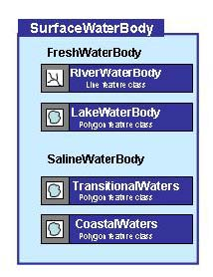
Таблица
Повърхностни водни маси
Пресноводни маси
Линии
Езерни водни маси
Полигони
Солени водни маси
Междинни води
Полигони
Крайбрежни води
Полигони
Абстрактният клас Повърхностни води се подразделя на Пресни води и Солени води според различните характеристики.
Повърхностна водна маса
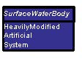
Таблица
Повърхностни водни маси
Силно модифицирани
Изкуствени
Система
Абстрактният клас на повърхностните водни маси дефинира следните характеристики:
Силно модифицирани Вярно/Грешно. Силно модифицирани водни маси означава повърхностни водни маси, които в следствие на физически изменения, причинени от човешка намеса, са претърпели съществени качествени промени според описанието, дадено от страната-членка в съгласие с разпоредбите на Анекс II;
Изкуствени Вярно/Грешно. Изкуствени водни маси означава водни маси, които са създадени от човека.
- Система. Принадлежност на водната маса към тип А или към тип В.

Прясна водна маса
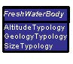
Таблица
Пресноводни маси
Типологизация според височината
Геологична типологизация
Типологизация според размера
Абстрактният клас Пресни водни маси е подразделение на Клас Повърхностни води и се дефинира чрез следните допълнителни характеристики:
- Типологизация според надморската височина. Дали водната маса има голяма, средна или малка надморска височина;
- Типологизация според геологичните характеристики. Основни геологични типове за района;
  - • Типологизация според големината на водната маса. Тези категории са различни за езерата и за реките.
  - Солени водни маси
  - Абстрактният клас Солени водни маси е подразделение на Клас повърхностни води и се дефинира чрез следната допълнителна характеристика:
- Типологизация според степента на соленост. Основава се на средната годишна соленост.
Речна водна маса

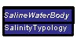
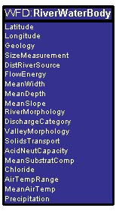
Таблица
Солени водни маси
Типологизация според степента на соленост
РВД: Речна водна маса
Ширина
Дължина
Геология
Речен източник
Енергия на потока
Средна ширина
Среден наклон
Морфология на реката
Категория на оттичане
Морфология на долината
Наноси
Капацитет на киселинната неутралност
Средна субстратна композиция
Хлорид
Амплитуда на температурата
Средна температура на въздуха
Утайка
Речна водна маса означава вътрешен воден басейн, течащ в по-голямата си част на повърхността на земята, но е възможно и в някакъв свой участък да има подпочвен характер. Терминът речна водна маса се използва в съответствие с РВД Ръководство № 2 по Водните маси, където е указано, че една водна маса може да бъде съставена от няколко речни сегмента. По тази причина Речната водна маса не е задължително да представлява самостоятелен клас; вместо това тя е описана като списък от сегментите, които я съставляват. Класът Речни водни маси е подразделение на абстрактния клас Пресни водни маси. За характеристиките, които предстои да бъдат допълнени в случай, че става въпрос за река от типа В, Директивата не посочва никакви конкретни дефиниции и допустими стойности.
Речната водна маса се отнася към съставляващите я сегменти като цяло към част .
Речен сегмент
Директивата не съдържа изрични указания за това, как да бъдат идентифицирани отделните ръкави на река ( т.е. не подава конкретна концепция за част от река ). Тя дефинира реките, както и останалите повърхностни водни маси, като “отделен и значим сам по себе си елемент от повърхностните води като езеро, водохранилище, поток, река или канал, част от поток, река или канал.” Минимално изискване е речните сегменти да бъдат определени като ръкави, събиращи се в една река, които в рамките на Мрежата за мониторинг могат допълнително да бъдат обособени. Това изискване е в съгласие с Хоризонталното ръководство по водните маси. В настоящия модел речните сегменти представляват линии със съединителни точки на двата края.
Таблица
РВД: Речен сегмент
Код на речната водна маса
Код на сегмента
Име
Продължения
Посока на потока
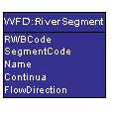
- Код на района на речни басейни. Уникален код на Речната водна маса, към която принадлежи сегментът.
- Код на сегмента. Уникален код на Речния сегмент.
- Име. Местното име на Речния сегмент.
- Продължение. Дали речният сегмент представлява истински речен ръкав, или въображаемо продължение, създадено с цел да се поддържат връзките в мрежата. Продължения са например въображаемите ръкави на река под езеро.
- Посока на потока. Дали посоката на потока на сегмента съответства на дигиталното изображение.

Езерна водна маса
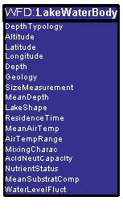
Таблица
РВД: Езерна водна маса
Типологизация според дълбочината
Височина
Ширина
Дължина
Дълбочина
Геология
Размери
Средна дълбочина
Форма на езерото
Време на застой
Амплитуда на температурата
Средна температура на въздуха
Смесен характер
Капацитет на киселинната неутралност
Хранителен статус
Средна субстратна композиция
Флуктуация на нивото на водата
Според директивата “Езеро означава неподвижна вътрешна водна маса.” Езерата се определят като Езерни водни маси в настоящия модел с оглед на подразделянето на езерата на отделни водни маси. Ето защо Езерните водни маси не представляват самостоятелен клас – те са по-скоро списък от съставляващите ги отделни езерни сегменти ( полигони). Класът Езерни водни маси е подразделение на абстрактния клас Пресни водни маси и се дефинира чрез следната допълнителна характеристика:
• Типологизация според дълбочината. Основава се на средната дълбочина на езерото.
За останалите характеристики, които следва да бъдат допълнени в случай, че езерото е от тип В, Директивата не посочва дефиниции и допустими стойности.
Езерната водна маса се отнася към съставляващите я сегменти като цяло към част.

Езерен сегмент
Една езерна водна маса се състои от няколко езерни сегмента. Езерният сегмент се изобразява като полигон и има съединителни точки, чрез които се свързва с речните сегменти (линии) и с вътрешните “продължения”.
Таблица
РВД: Езерен сегмент
Код на езерната водна маса
Код на сегмента
Име
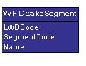
- Код на Езерната водна маса. Уникален код на Езерната водна маса, към която принадлежи сегментът;
- Код на сегмента. Уникален код на Езерния сегмент;
- Име. Местното име на Езерния сегмент.

Междинни води
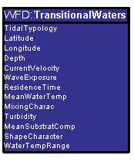
Таблица
РВД: Междинни води
Типологизация според приливите и отливите
Ширина
Дължина
Дълбочина
Скорост на потока
Изложеност на вълни
Време на застой
Средна температура на водата
Смесен характер
Мътност
Средна субстратна композиция
Форма
Амплитуда на температурата
Междинни води са “Повърхностни водни маси в съседство с речни устия, които са отчасти солени в резултат от близостта си с крайбрежните води, но едновременно с това са силно повлияни от пресноводните потоци.”
Класът на Междинните води е подразделение на абстрактния клас Солени водни маси и се дефинира чрез следните допълнителни характеристики:
• Типологизация според приливите и отливите. Основава се на средния обсег на приливите и отливите.
Междинни води в повечето случаи са естуарите; те са представени чрез полигони. Използването на речни сегменти (линии), които да достигат до бреговите изходи, поддържа връзките в мрежата ( вж. Кодови системи ).
За останалите характеристики, които следва да бъдат допълнени в случай, че междинните води са от тип В, Директивата не посочва дефиниции и допустими стойности.

Крайбрежни води
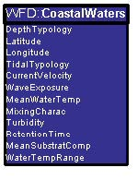
Таблица
Типологизация според дълбочината
Ширина
Дължина
Скорост на потока
Изложеност на вълни
Средна температура на водата
Смесен характер
Мътност
Време на застой
Средна субстратна композиция
Амплитуда на температурата на водата

Крайбрежни води означава “повърхностен воден басейн от страната на сушата, всяка точка от който е отдалечена на една морска миля навътре в морето от най-близката точка на базовата линия, спрямо която се измерва ширината на териториалните води, простирайки се нагоре до външната граница на междинните води”.
Класът Крайбрежни води е подразделение на абстрактния клас Солени водни маси, и се дефинира чрез следните допълнителни характеристики:
• Типологизация според дълбочината. Основава се на средната дълбочина.
За останалите характеристики, които следва да бъдат допълнени в случай, че крайбрежните води са от тип В, Директивата не посочва дефиниции и допустими стойности.
Класовете, които представляват подразделения на абстрактния клас Повърхностни водни маси, имат някои общи характеристики (например Средната субстратна композиция). В модела те не са посочени за класа-майка единствено с цел да се изясни разликата между Тип А и Тип В ( например характеристиката Типологизация според степента на соленост е минимум изискване за Тип А както за междинните, така и за крайбрежните води, и по тази причина се представя като характеристика на клас Солени водни маси. Степента на изложеност на вълни от своя страна е факултативна характеристика от Тип В, и по тази причина е представена на ниво клас ).

3.3.4.3 Подпочвени води
Подпочвени водни маси
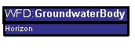
Таблица
РВД: Подпочвени води
Хоризонт
Класът Подпочвени водни маси е подразделение на абстрактния клас Водни маси. Подпочвена водна маса означава “определен обем подпочвена вода в рамките на подземен водосъдържащ район или райони.”
Директивата не предлага стандартни критерии за характеризацията на подпочвените води, въпреки че страните-членки са длъжни да представят информация относно въздействията, горните пластове и зависимите повърхностни води и земни екосистеми. За тези подпочвени води, които се считат за застрашени, може да бъде предоставена допълнителна геоложка и хидрогеоложка информация. Може да се събират и данни относно влиянието от човешки дейности.
Настоящият модел не борави с тези параметри, но в тази област е възможно да възникне необходимост от повишена стандартизация на събраната информация.
Продължава обсъждането на въпроса, по какъв начин следва да бъдат начертани и изобразени тези водни маси. За целите на настоящия модел се предлага подпочвените водни маси да бъдат двуизмерни (т.е. равнинни) полигони. Очертанията на границите на подпочвените водни маси рядко биха съвпаднали напълно с тези на речните басейни – явление, което за повърхностните води не е необичайно. Така изискването на Директивата подпочвените водни маси да бъдат причислени към даден Район на речни басейни ще трябва да бъде изпълнено чрез връзка в базата данни. Този подход трябва да се приложи за всички водни маси.
Класът Подпочвени водни маси се дефинира чрез следните характеристики:
• Хоризонт – за тези подпочвени водни маси, които са докладвани отделно, но се намират на повърхността, характеристиката хоризонт осигурява разграничение на отделните пластове.

3.3.4.4 Мрежа за мониторинг
Станциите за мониторинг ще формират базата на мониторинга на статуса на водите. Директивата прави разлика между Мониторинг на повърхностните води и Мониторинг на подпочвените води. Мониторингът осигурява основата на по-нататъшното класифициране на водните маси, но не съществува изискване за достъп до използваните сурови данни, довели до характеризациите на статуса. В Анекс V, член 13 се твърди, че “Страните-членки следва да осигурят карта или карти на мрежата за мониторинг на повърхностните води в плана за управление на речни басейни.” Подобно твърдение е налично в член 2.2.1. Там се посочва, че мрежата за мониторинг на подпочвените води трябва да бъде предадена във вид на карта или карти.
По този начин моделът дефинира абстрактния клас “Станции за мониторинг”, който се подразделя на Станции за мониторинг на повърхностните води и Станции за мониторинг на подпочвените води.
Станции за мониторинг
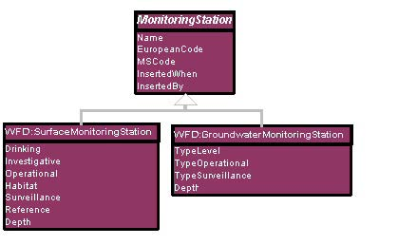
Таблица
Станция за мониторинг – име, европейски код, код на страната-членка, въведен на дата, въведен от;
РВД: Станция за мониторинг на повърхностни води – станция за питейна вода, изследователска, операционна, хабитати, надзорна, справочна, дълбочина
РВД: Станция за мониторинг на подпочвените води – ниво на типа, тип операционна, тип надзорна, дълбочина

Абстрактният клас “Станции за мониторинг” се дефинира чрез следните допълнителни характеристики: 33
- Име. Ако е подходящо, на станцията може да бъде дадено име;
- Европейски код А. Уникален код, включващ в себе си националния ISO код и кода на страната-членка;
- Код на страната-членка A. Уникален код на Станцията за мониторинг.

Станциите за мониторинг се изобразяват с точки. Те се подразделят на Станции за Мониторинг на повърхностните води и Станции за Мониторинг на подпочвените води. Тъй като една и съща станция може да изпълнява няколко функции едновременно, по-нататъшната категоризация на подвидове е неуместно (например една Станция за мониторинг на подпочвените води може да упражнява едновременно и количествен, и надзорен, и оперативен мониторинг).
Класът Станции за Мониторинг на повърхностните води е подразделение на абстрактния клас Станции за мониторинг и се дефинира чрез следните допълнителни характеристики, определящи изпълняваните от него функции:
- Питеен – да/не . Дали станцията е място за отвеждане на питейни води;
- Изследователски – да/не. Дали станцията е изследователска;
- Оперативен – да/не. Дали станцията е оперативна;
- Хабитат – да/не. Дали станцията е станция за мониторинг на хабитат;
- Надзор – да/не. Дали станцията е станция за надзор;
- Справка – да/не. Дали станцията е справочна станция;
- Дълбочина – дълбочина в метри.

- Класът Станции за Мониторинг на подпочвените води е подразделение на абстрактния клас Станции за мониторинг и се дефинира чрез следните допълнителни характеристики, определящи изпълняваните от него функции:
- Тип Ниво – да/не. Дали станцията е оперативна;
- Тип оперативна - да/не. Дали станцията е оперативна;
- Тип Надзорна - да/не. Дали станцията е надзорна;
- Дълбочина – дълбочина в метри.

Станциите за мониторинг могат да изпълняват разнообразни функции, както се споменава по-горе, и също така могат да извършват наблюдение над различни водни маси. Следователно, техните отношения с водните маси могат да бъдат изразени чрез различни комбинации, както следва:
Класът Станции за мониторинг на повърхностни водни маси образува комбинации с речните водни маси, езерните водни маси и междинните водни маси.
Класът Станции за мониторинг на подпочвени водни маси образува комбинации с подпочвените водни маси.

3.3.4.5 Статус
За всяка повърхностна водна маса следва да се докладват категориите на екологичния и химическия статус. Възможно е да се подходи и още по-детайлно, като се регистрират отделните екологични, хидроморфологични и химически параметри. (Анекс V, член 1.2)
Може да се направи разграничени между пресни и солени води. За докладването на всеки от тези елементи се регистрира датата на статуса.

Параметрите на статуса се докладват също така за подпочвените водни маси, като отново се посочва датата на статуса, което позволява да се правят различни доклади за една и съща водна маса през определен период от време.
Всички параметри на статуса са свързани със съответната водна маса чрез уникалния европейски код.
Статус на подпочвените води
Статусът на подпочвените води представя доклади за статуса към определена дата за определена подпочвена водна маса, идентифицирана чрез европейския код. Допълнително се определят следните специфични качествени характеристики (вж. Речник на данните Приложение III за допустимите стойности):
- Количествен статус. За добрия статус нивото на подпочвена вода в подпочвената водна маса е такова, че наличните подпочвени водни ресурси не са по-малко от средните годишни стойности на изтичане;
- Химичен статус. Химичният състав на подпочвената водна маса, определен чрез концентрацията на замърсяващи вещества;
- Обичайни замърсители. Дългосрочната тенденция в антропогенните замърсители;
- Ниво на достоверност. Нивото на достоверност, свързано с обичайните замърсители (Анекс V, член 2.4.4).

Статус на повърхностните води
Статусът на повърхностните води представя доклади за статуса към определена дата за определена повърхностна водна маса, идентифицирана чрез европейския код. Допълнително се определят следните специфични качествени характеристики (вж. Речник на данните Приложение III за допустимите стойности):
- Екологичен статус. Екологичният статус изразява качеството на структурата и функционирането на водните екосистеми, свързани с повърхностните води, класифицирани според Анекс V;
- Екологичен потенциал (за Силно модифицирани или Изкуствени водни маси) според категориите в сектора за класификация на качеството;
- Неподходящ. Вярно/грешно. За тези водни маси, които са изложени на риск или не са в състояние да постигнат целите за качество;
- Химичният статус може да бъде добър или недобър (Анекс V, 1.4.3). Добър статус на повърхностните води означава този химичен статус, който се изисква с оглед на постигането на екологичните цели за повърхностните води, заложени в член 4(1)(a). Това е химичният статус, при който за една повърхностна водна маса концентрацията на замърсители не надвишава стандартите за качество на околната среда, установени от Анекс IX и член 16(7), както и от други релевантни юридически текстове.

Екологичен статус на пресните води
Класът на пресните води се свързва с определена водна маса чрез европейския код. Този клас се дефинира чрез следните характеристики: The (Анекс V, член 1.2.1, 1.2.2):
- Фитопланктон;
- Макрофито. Макрофити и фитобентус;
- Дънни безгръбначни;
- Риба;
- Хидрологичен режим;
- Континуитет на реката;
- Морфологични условия.

Физико-химична класификация
Класът физико-химична класификация се свързва с определена водна маса чрез европейския код. Този клас се отнася за всички типове повърхностни води и се определя чрез следните характеристики: (Анекс V, член 1.2.1, член 1.2.2):
- Общи условия;
- Синтетични замърсители;
- Несинтетични замърсители.

3.3.4.6 Екологичен статус на солените води
За Междинните и Крайбрежните води класът на Солените води определя следните характеристики:
- Фитопланктон;
- Макроалги. Смесени с ангиоспермни растения за крайбрежните води;
- Ангиоспермни растения. Смесени с ангиоспермни растения за крайбрежните води;
- Дънни безгръбначни;
- Риба;
- Режим на приливи и отливи. Според сектора за класификация на качеството;
- Морфологични условия. Според сектора за класификация на качеството;

3.3.4.7 Управление / Администрация
Район на речни басейни означава зона от земя и море, съставена от един или повече съседни речни басейна заедно с прилежащите им подпочвени и крайбрежни води, което е определено в член 3(1) като основна единица за управление на речните басейни.
Една водна маса или една станция за мониторинг могат да принадлежат към един и същи район на речни басейни (дори и ако това физически не е така – вж. РВД Проект 2.9 “Ръководство по най-добри практики в създаването на планове за управление на речните басейни”).
Подбасейн
Подбасейн означава “зона от земя, от която тръгват всички оттичащи се води във вид на потоци, реки и евентуално езера, към определена точка ( обикновено езеро или място, на което се сливат реки )”.
Класът Подбасейни се дефинира чрез следните характеристики:
- Име;
- Идентификационен код на речния басейн. Връзката между подбасейна и речния басейн – майка се осъществява чрез идентификационния код на речния басейн;
- Идентификационен код на речния подбасейн. Всеки подбасейн има уникален код, който го свързва с кодовата система на речната мрежа.

Класът Подбасейни се изобразява с полигони.
Речен басейн
Речен басейн означава “участък от земя, от която всички повърхностни потоци се вливат последователно в морето с устие тип делта или естуар чрез поредица от потоци, реки и евентуално езера.” Речните басейни следва да бъдат включени към “индивидуални райони на речни басейни”.
Класът Речни басейни се дефинира чрез следните характеристики:
- Име;
- Код на страната-членка;
- Европейски код;
- Код на района. Връзката между речния басейн и района на речни басейни се осъществява чрез идентификационния код на района на речни басейни;
- ЗонаKM2. Зона за докладване в квадратни километри.

Класът Речни басейни се изобразява с полигони. Изображенията на районите на речни басейни не бива да се застъпват.

Район на речни басейни
Районите на речни басейни могат да се състоят от речни басейни, междинни води и крайбрежни води. По тази причина, въпреки съвпадането на някои геометрични форми, те се изобразяват с полигони. Те се дефинират допълнително чрез следните характеристики:
- Име;
- Код на страната-членка;
- Европейски код;

• Компетентни органи на властта. Код на най-висшестоящия орган на властта. Компетентен орган
Компетентен орган означава орган или органи на властта, определени от член 3(2) или 3(3). Тъй като в някои случаи не е възможно да се обединят Райони на речни басейни, които да формират границата на Компетентните органи, те се изобразяват самостоятелно чрез полигони.
- Име;
- Адрес;
- Код на компетентния орган.

3.3.4.8 Защитени зони
В Анекс V от РВД се твърди, че планът за управление на речни басейни “трябва да включва карти, показващи местоположението на всяка защитена зона, и описание на Общото, националното или местното законодателство, под което попада зоната.”
Директивата не предоставя никакви допълнителни указания, които биха били от полза за създаването на модела на данните. Допълнителни уточнения могат да се получат от дейностите, свързани с другите директиви или от други юридически текстове, отнасящи се до защитените зони. Към настоящия момент Защитените зони са изобразени с прости геометрични форми, като всяка притежава име и, където е уместно, уникален европейски код с оглед на улесняването на идентификацията им. Въпреки че някои защитени зони могат да бъдат изобразявани с точки, силно се препоръчва, където това е възможно, те да бъдат изобразявани с полигони.

Защитени зони
Класът Защитени зони се дефинира чрез следните подвидове:
- Защита на питейните води;
- Води за възстановителни процедури;
- Защита на икономическите видове;
- Зони, чувствителни към хранителни съставки;
- Защита на хабитатите;
- Защита на птиците.

Всеки подвид има следните характеристики:
- Име;
- Европейски код.

3.4 Кодиране на характеристиките на Европейската ГИС

3.4.1 Въведение
Кодирането на характеристиките на ГИС представлява прилагане на уникални идентификационни кодове към всеки пространствен елемент, за който ГИС съдържа информация. Това означава, че трябва всеки код да бъде уникален на национално и на международно ниво. Стандартните формати на кодовете ще улеснят трансфера на електронните данни и ще подпомогнат централизираното съхраняване на информацията.

3.4.2 Уникални европейски кодове
Уникалните европейски кодове имат следния формат:
Код на Страната-членка#1#2…#22 където:
Код на Страната-членка = двусъставен идентификатор на страната-членка в съответствие със стандартите по ISO 3166-1-Alpha-2 кодове на страните, и
#1#2…#22 = код от най-много 22 цифри, уникален в рамките на страната-членка.
Например:-
Една подпочвена водна маса в Германия може да има идентификатор DE45734
Или Станция за мониторинг на езерни водни маси в Испания може да има идентификатор ES67003800958730
Препоръчва се:
- Да се използват само главни букви;
- Да се избягва употребата на специфични символи като ‘$’, ‘!’, ‘&’, ‘ë’, ‘á’, и др.;
- Да се използват цифри, когато е необходимо да се избегне възникването на някой от потенциалните проблеми, посочени по-горе.

Използването на формулата Код на Страната-членка #1#2…#22 е изискване единствено за уникалните европейски идентификационни кодове. Речникът на данните в Приложение III признава тези кодове. Кодове с този формат трябва да бъдат използвани за първоначалното и последващите подавания на информация в процеса на докладване пред Комисията.

3.4.3 Съставяне на кодовете за страните-членки и Районите на речни басейни
Описаният по-горе код от 22 цифри и букви #1#2…#22, трябва да бъде колкото е възможно по-кратък с оглед на избягването на възможни грешки, и все пак трябва да бъде достатъчно дълъг, за да може да бъде поддържан на местно операционно ниво. Всяка страна-членка сама определя точния му състав. Настоящото ръководство предлага някои препоръки с цел да се установи принцип, който да улесни използването и прилагането на кодовете сред страните-членки.

3.4.3.1 Уникална идентификация на властите, определящи кодовете
Някои характеристики ще бъдат идентифицирани на обща база, докато други могат да бъдат установявани и идентифицирани от различни организации. Във втория случай един структуриран подход би улеснил прилагането на характеристиките на местно ниво, като едновременно с това автоматично формира уникални европейски идентификационни кодове. По-долу са приведени примери с цел да се разясни този въпрос.
Възможно е да има различни органи на властта, например области, региони или общини, които отговарят за изграждането на станциите за мониторинг. Всеки от тези органи на властта може да има свои подчинени подразделения, изпълняващи подобни функции. В такъв случай е целесъобразно властите, които определят кодовете, да бъдат посочени като уникални идентификатори на ниво страна-членка. Възможно е например да се използват първите две цифри от четирицифрен код на властта‘AAAA’, например ‘4000’, ‘1700’ или ‘2300’. Чрез последните две цифри може да се укажат подразделенията на органите на властта или техните регионални представителства. Например ‘1710’, ‘1714’, и др. Тези власти могат след това без затруднение да създадат уникални кодове на местно ниво. Локалният код става уникален на национално ниво, като се добави кодът AAAA в началото, и на международно ниво, като се добави кода на страната-членка. Например ако една станция за мониторинг има уникален идентификатор ‘12345’, зададен от орган на властта 1700 в Дания, то тази станция може да носи уникален идентификационен код DK170012345.
Този подход е силно препоръчителен, особено в случаите, когато в идентификацията на характеристиките участват няколко институции. Точният състав на кода се определя от страните-членки и може да варира според типа на характеристиката.

3.4.3.2 Уникално идентификационно кодиране на операционно ниво
Описаната по-горе техника на създаване на кодовете може да бъде доразвивана от властите, които съставят кодовете. Например ако мониторингът на отвеждането на питейните води се управлява на ниво схема на питейните води, то е възможно властта, която създава кодовете, да състави първо уникални идентификатори за схемите на питейните води. Така управляващата схемата институция ще може лесно да състави кодове за станциите за мониторинг на местно ниво.

3.4.3.3 Използване на речната мрежа за оценка на уникалните кодове
След като се определят уникални кодове за речната мрежа, тя може да бъде използвана при създаването на кодовете на характеристиките, които са свързани с нея. Това осигурява още един механизъм за създаване на уникални кодове на местно ниво.
Идентификационните кодове на речните сегменти могат да бъдат използвани във формирането на уникални кодове за:
- Речни водни маси;
- Езера;
- Езерни водни маси;
- Междинни водни маси и
- Станциите за мониторинг на тези водни маси.

Както ще стане ясно по-нататък, кодът на отвеждащите речни сегменти следва да бъде използван главно за хидрологично свързани характеристики, които се отнасят за различни речни сегменти.
Например станциите за мониторинг могат да бъдат идентифицирани с кодове, които представляват продължение на кодовете на реките. Могат да бъдат използвани първите две цифри от четирицифрения код на станцията за мониторинг ‘MMMM’. Последните две цифри могат да бъдат използвани на по-късен етап, за да се добавят нови станции, без това да нарушава реда на станциите. Този ред е важен за целите на визуалното потвърждаване на уникалните кодове.
Например ако един речен сегмент има три станции за мониторинг, те могат да бъдат идентифицирани с ‘0100’, ‘0200’ и ‘0300’, като посоката на движение е нагоре по течението на реката. Ако на по-късен етап се появи станция между първата и втората, тя ще има код ‘0150’. Ако кодът на речната водна маса е ‘IE54321’, тогава пълният код на станцията за мониторинг ще бъде ‘IE543210150’.
Някои варианти на този модел могат да включват и разстоянието нагоре по течението на реката. Предимството на този подход е в точното посочване на местоположението. Недостатъкът се състои в това, че изисква предварителни анализи на разстоянията. За страните-членки е въпрос на избор кой от подходите ще изберат; това зависи много и от възможностите и структурите на управленските организации.

3.4.3.4 Станции за мониторинг
Както е описано по-горе, станциите за мониторинг могат да бъдат идентифицирани чрез разширяване на идентификационните кодове на речните сегменти или на властите, определящи кодовете. Много е важно станциите за мониторинг да запазят своите идентификационни кодове независимо от последващите промени в речните водни маси и властите, определящи кодовете. Ако кодовете на станциите за мониторинг се променят в следствие на такива промени, ще се загуби връзката на станциите с данните, свързани с тях.
Разширяването на кодовете на базата на характеристики и на кодовете на базата на власти осигурява механизъм за потвърждаване на данните. Това е допълнително преимущество на разширяването на кодовете. Ако се използва такова потвърждаване на данните, базата данни ще бъде гъвкава за промени в характеристиките или в органите на властта.
Трябва да се има предвид, че основната цел на тези разширения не е потвърждаването на данните, а подпомагането на управлението на изграждането на уникални кодове на местно ниво.

3.4.4 Структурирани хидрологични уникални идентификатори на реките

3.4.4.1 Метод на кодиране
Ако реките вече са идентифицирани, може да се окаже уместно от прагматична гледна точка да се разшири съществуващото кодиране. Броят на реките, които предстои да бъдат идентифицирани, може многократно да надвишава броя на веч кодираните. Може да се наложи преразглеждане на кодовете и с оглед на постигането на съгласуваност между страните-членки, които имат общи райони на речни басейни. Кодирането може да бъде просто поредица от последователни идентификатори; все пак, препоръчителни са структурираните хидрологични кодове. Това позволява извършването на бързи ръчни или автоматизирани анализи, които не е необходимо да бъдат отнасяни към ГИС. Йерархично структурираните кодове също биха улеснили дългосрочното функциониране на системата от уникални кодове.
Много от съществуващите кодови системи за реките са разгледани в документ, публикуван на http://193.178.1.168/River_Coding_Review.htm. Системата Pfafstetter е най-предпочитана. Нейните предимства са обсъдени на посочения уеб-сайт. Въпросите относно приложението на системата са разгледани в Приложение IV. Все пак тази система не е съвършена и в бъдеще се очаква да се разработи система, която предлага интегриран подход за реки, езера и морски води.
Междувременно структурираните хидрологични кодове се предпочитат пред произволните и пред тези, които не са на хидрологичен принцип. Там, където се очаква допълнително кодиране, се предлага модифициран вариант на системата Pfafstetter като временно решение.

3.4.4.2 Модифицираната система Pfafstetter
Формулата на кода е:
MS MW N1 N2 N3 N4, ….
MS = Страната-членка, която отговаря за кода ( изходната страна за трансграничните речни сегменти ). Използва се двусъставен идентификатор на страната-членка в съответствие с ISO 3166-1Alpha-2.
MW = Идентификатор на морските води. (В съответствие със скиците на Международната Хидрографска Организация¹, като са възможни допълнителни подразделения по регионални морски споразумения ).
N1 N2, .. = Pfafstetter код². Тези кодове се образуват по следния начин (вж. Фигури
3.4.1 – 3.4.4)
Четирите най-значими реки се отбелязват с последователни четни цифри ( например 2, 4, 6 и 8). Цифрата “0” се запазва за затворени басейни, т.е. такива, които не се оттичат.
Всяка значима река има свой водосборен басейн. Останалите зони на общия водосборен басейн са междинни. Те се номерират с последователни нечетни цифри, като се започва от 1, което бележи междинния водосборен басейн между морето и първия приток, и се завършва с 9, което бележи притоците в горната част на речния басейн или горната част на водосборния басейн.
Бележки:
- Използва се двуцифрен код; десетичните IHO кодове не са подходящи в случая. Те ще трябва да бъдат превърнати в двуцифрени кодове според новите стандарти.
- В Португалия е установено, че за създаване на Pfafstetter кодове за речната мрежа са необходими между 5 и 9 цифри.

- 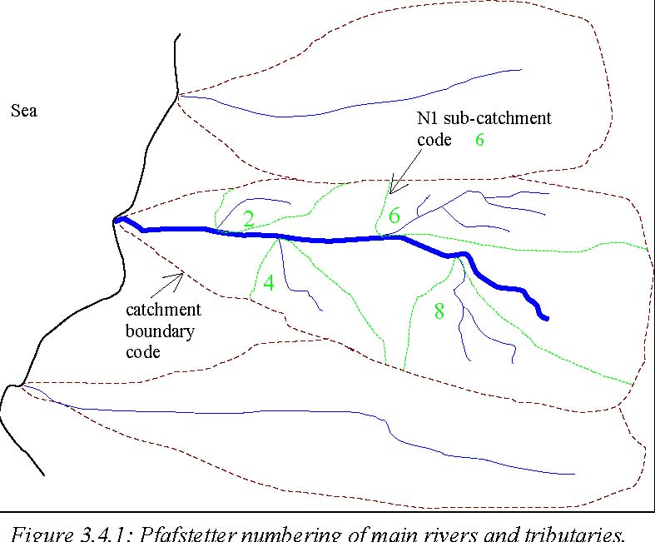
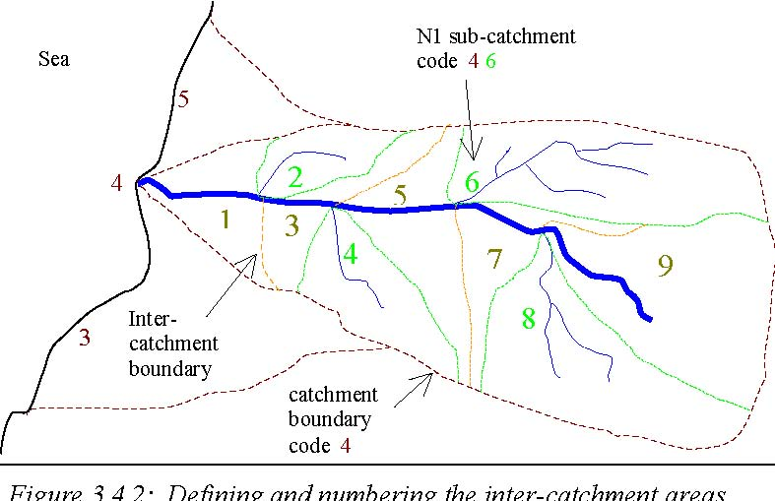
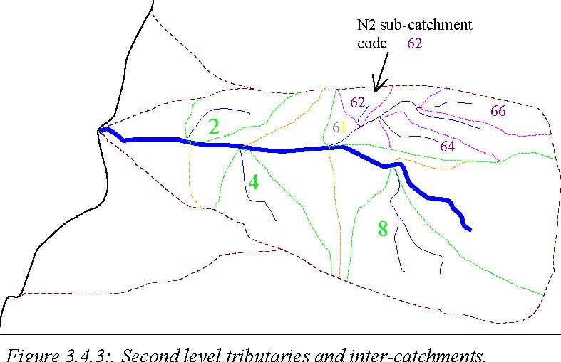

Фигура 3.4.1. Номериране на главни реки и притоци
Фигура 3.4.2. Дефиниране и номериране на междинните водосборни басейни
Фигура 3.4.3. Второстепенни притоци и междинни водосборни басейни
Всеки водосборен басейн и междинен водосборен басейн може по-нататък да бъде раздробен по същия модел чрез използването на N2. Този процес може да бъде продължен допълнително на други нива. Ако в близост до притоците в горната част на речния басейн няма наличност от поне четири притока, тогава същият процес продължава с по-малко водосборни басейни и междинни водосборни басейни. В противен случай се изискват по-подробни карти. Зони, в които водите се оттичат директно в морето ( чрез дифузно оттичане или малки реки ), следва да имат нечетни кодове на междинните водосборни басейни и могат да използват N2 за идентификация на най-значимите реки, след това N3 за най-значимите притоци, и т.н. Системата Pfafstetter може да бъде прилагана в съседни страни-членки в комбинация с кодовете на морските води. Кодовете Pfafstetter могат да бъдат използвани директно за определяне на това, дали оттичането в малките подразделения на междинните водосборни басейни оказва въздействие върху течението на канала. Това може да бъде постигнато без необходимост от ГИС – анализ и е показано на http://193.178.1.168/River_Coding_Review.htm.
Практическите въпроси, свързани с приложението, и тези, отнасящи се до влиянието на езерата върху определянето на кодовете за реките, се обсъждат в Приложение IV.

3.4.5 Структурирано хидрологично кодиране за други водни маси
Както вече беше казано, модифицираната система Pfafstetter е временно решение, което изисква допълнително разработване преди да бъде напълно готово да бъде препоръчителна хидрологическа система за кодиране. Независимо от това, каква система се прилага, речната мрежа осигурява средство за:
a) Създаване на уникални кодове на следващи характеристики
b) Създаване на структурирани хидрологически кодове на следващи характеристики.

Например, както е показано в Приложение IV, ако езерата, междинните води и чречните водни маси използват същия код като вливащия се речен ръкав, тогава кодовете на характеристиките ще съдържат някаква хидрологическа информация. Това позволява бързи тестове, основани само върху кодовете. Ако понякога излизат наяве несъответствия в кодовете, ще се налага ръчно изготвяне наново или поправяне на кодовете.

3.4.6 Защитени зони
Слоевете на защитените зони са обект на Natura 2000, където се използват двусъставни кодове за идентификация на страната-членка, последвани от код от седем елемента, който определя Местата с обща значимост и Специалните защитени зони в рамките на страната-членка.

3.4.7 Сегментация
Разпределянето на реките или водните маси в подразделения изисква допълнително управление на кодовете. Това няма да бъде изисквано в първоначалните доклади, но ще бъде част от предмет на дейност на ниво райони на речни басейни. Реките могат да бъдат разпределяни в подразделения или чрез използването на последователни идентификатори, или чрез прилагане на метода на разстоянията, описан във връзка със станциите за мониторинг в раздел 3.4.3.3.: Използване на речната мрежа за целите на уникалните кодове. Подобни стратегии трябва да се изработят и за крайбрежните и езерните брегови линии и подрайони.

3.4.8 Заключение
Уникалните европейски кодове трябва да бъдат съставяни от първи два елемента, отбелязващи кода на страната-членка, и продължение от максимум 22 елемента, представляващи уникален идентификационен код. Това е единственото изискване за общ формат на кодовете.
Останалите препоръки, отправени във връзка с кодовете, имат характера на насоки относно структурата на кодовете; интерпретирането и приложението им обаче зависи от местните власти. Страните-членки трябва да изработят кодове, които отговарят на специфичните им нужди и условия.
Отправят се следните препоръки:
- Страните-членки още в началото да възложат създаването на идентификационните кодове на съответните компетентни власти;
- Да се вземе решение относно използването на структурирани хидрологически кодове;
- Кодовете на речните сегменти да бъдат подготвени за всички реки, които се очаква да бъдат включени в докладите;
- Компетентните органи, създаващи кодовете, и кодовете на речните сегменти следва да бъдат разширени, за да може да се създадат уникални идентификационни кодове на местно ниво;
- Идентификационните кодове на станциите за мониторинг, получени чрез такива разширения, не бива да бъдат променяни, след като веднъж са били установени, дори и в случаите, когато органът на властта или идентификационните кодове на характеристиките са променени;
- Между съседните страни-членки трябва да се постигне съгласуваност относно трансграничните кодове, особено за кодовете на речната мрежа.

Уникалните европейски кодове със стандартен формат са по-важни от структурираните хидрологични кодове. Там, където за идентификацията и кодирането на характеристики са използвани компютри, могат да се приемат и хидрологичните кодове. Те ще улеснят бързите тестове, които не изискват участие от страна на ГИС.
Таблиците по-долу показват някои примерни кодове, всеки от които представлява комбинация от двусъставния код на страната-членка плюс 22 –та елемента на уникалния код. Отправени са препоръки относно методите за създаване на кодовете. При всички случаи обаче всяка страна-членка решава за себе си какъв подход и метод да приеме в създаването и в приложението на кодовата система в международните райони на речни басейни.

3.4.9 Таблици с примерни кодове
Окончателният формат на кода се определя от страната-членка според наличните данни, установените местни практики, организационните структури и дългосрочните стратегии за поддръжка на кодовата система. Таблиците, показани по-долу, трябва да бъдат прекроени на ниво страна-членка с цел да се уеднаквят стандартите за създаване на кодове.
Водни маси (ГИС слоеве) |  |  | 
Речни сегменти & Водосборни басейни (Басейни и подбасейни) (SW2, SW3 & SW4) | MS #1,#2 .. #22 or MS, MW, N1,N2,…… N22 (Модифицирана система Pfafstetter) | IE12873 река, GB12874 водосборен басейн | MS = страна-членка, за изход на водосборен басейн. Нехидрологичен подход - drological Approach: #1,#2 .. #22 = an up to 22 character string. Hydrological Approach: MW = marine waters codes according to a modification of codes for IHO delineations. (N1,N2, N3….N22 are nested codes, each consisting of 1 digit With Pfafstetter, rivers use odd numbers, catchments or basins use even.)
Речна водна маса (SW2, SW3 & SW4) | MS #1,#2 .. #22 | IE12873 | За хидрологичен подход се използва същият код като този на тоиз на отточната зона на реката.
Езера (SW4) | MS #1,#2 .. #22 | SE13873 | За хидрологичен подход се използва същият код като този на тоиз на отточната зона на реката .
Междинни (SW4) | MS #1,#2 .. #22 | DE035411 | За хидрологичен подход се използва същият код като този на тоиз на отточната зона на реката
Крайбрежни (SW4) | MS #1,#2 .. #22 | IE10001230 | Този код може да бъде разширение на идентификационния код на властите, определящи кодовете, или да се отнася към IHO морски водиrine water delineations.
Подпочвени (GW1) | MS #1,#2 .. #22 | GB30002310 | Този код може да бъде разширение на идентификационния code.

3.4.9.1 Водни маси

45

3.4.9.2 Точки за мониторинг на водните маси
Точки (ГИС слоеве) |  |  | 
Речна станция (SW5) | MS #1,#2 .. #22 | GR5730800 | MS = Страна-членка #1,#2 .. #22 = is an up to 22 digit code, but kept as short as possible to avoid keying errors. This code may be an extension of the river segment, catchment or water body code.
Езерна станция (SW5) | MS #1,#2 .. #22 | GE5730300 | Този код може да бъде разширение на кода на езерната водна маса the lake or.
Станция за крайбрежни води (SW5) | MS #1,#2 .. #22 | GE100003001230 | Този код може да бъде разширение на кода на крайбрежната водна маса code.
Станция за междинни води (SW5) | MS #1,#2 .. #22 | IT5730300 | Този код може да бъде разширение на идентификационния код на междинната водна маса.
Станция за подпочвени вони маси (GW2 & GW3) | MS #1,#2 .. #22 | IT200001500305 | Този код може да бъде разширение на идентификационния код на подпочвената водна маса.

Точки (ГИС слоеве) | Формат на кода | Примерен код | Коментар
Питейна вода, Станция за отвеждане на подпочвени води (SW5 & GW3) | MS #1,#2 .. #22 | LT124000000120 | Този код може да бъде разширениеие на идентификациннивя . Alternatively it код на властите или разширение на идентификационния код на подпочвената водна маса. Решението се взима от страната-членка в зависимост от стратегията й за поддръжка на изходящите кодове
Питейна вода , Станция за отвеждане на повърхностни води (SW5) | MS #1,#2 .. #22 | ES130001010002 | Този код може да бъде разширениеие на идентификациннивя. Alternatively it икациоония код на влстите или разширение на идентификационния код на повърхностната водна маса. might be an extension of the surface water body code. Решението се взима от страната-членка в зависимост стратегията й за поддръжка на изходящите кодове.
Станция на вода за къпане (SW5) | MS #1,#2 .. #22 | PT130000100002 | Този код може да бъде разширениеие на идентификациннивяикационния код на властите или разширение на идентификационния код на повърхностната или карйбрежната водна маса. Решението се взима от страната-членка в зависимост стратегията й за поддръжка на изходящите кодове.

3.4.9.3 Пунктове за мониторинг на разхода на вода

46

3.4.9.4 Влияния – Изтичане
Точки (ГИС слоеве) | Формат на кода | Примерен код | Коментар
Изтичане (SW4 & SW5) | MS #1,#2 .. #22 | FR130002500004 | Този код може да бъде разширение на идентификационния код на властитея. Разширение могат да бъдат и станциите за мониторинг.id Waste Leachate, etc.

3.4.9.5 Точкови влияния
Точки (ГИС слоеве) | Формат на кода |  | 
Замърсявания (SW5 d) | MS #1,#2 .. #22 | IE130020020123 | Този код може да бъде разширение на идентификационния код на влсаастите.

3.5 Потвърждаване на данните
Тази глава представя принципите за проверка на качеството, приложими към ГИС-слоевете, които се предават от страните-членки на Европейската комисия. Както беше споменато по-горе, работната група взе решение да се предават както ГИС-слоеве, така и карти. Акцентът ще бъде повече върху докладването, отколкото върху пространствения анализ. Тъй като изискванията за качество на данните не са толкова строги, колкото тези за пространствения анализ. Все пак някои изисквания с оглед на доброто картографиране остават задължителни. Освен това ГИС-слоевете трябва да бъдат в състояние, което позволява използването на колкото може по-автоматизирани процедури за контрол на качеството. Най-общо процедурите за качество трябва да бъдат изпълнявани от страните-членки и да бъдат докладвани като част от метаданните. При съставянето на националните ГИС-слоеве Европейската комисия ще приложи и допълнителни процедури, целящи да бъдат създадени унифицирани ГИС-слоеве в рамките на спецификациите на настоящото ръководство. Рамката за приложение на процедурите по гарантиране на качеството и докладване на резултатите се определя от проектните ISO стандарти за принципите на качеството (19113), процедурите за оценка (19114), и метаданните (19115).
3.5.1 Преглед на качеството на данните
Всеки ГИС-слой следва да бъде допълнен от обща информация относно качеството на данните. Допълнението включва описание на предназначението и използването на ГИС-слоя, както и информация за неговата история. Описанието на предназначението назовава първоначалната цел на създаването на ГИС-слоя, а използването назовава практическата приложимост на този слой. Последната част съдържа информация относно историята на конкретния ГИС-слой. Тя включва цялата история на базата данни от първоначалния етап на събирането им до актуалния етап от развитието й. Историческата част може да съдържа компонент “информация за източниците”, който да посочва произхода на базата данни, и компонент “етапи”, който да посочва събитията, отбелязващи промените в базата данни. Тази част също така включва информация относно процедурите и интервалите за поддръжка на базата данни.
Елементите от общия преглед на качеството на данните трябва да бъдат предадени от страните-членки и да бъдат придвижени напред от Европейската комисия в следващите етапи.
Таблица 3.5.1: | Преглед на качеството на данните
Елемент |  | Задължения | Докладва се от
История |  | Задължително | Страна-членка, Европейска комисия
Общо изложение на историята, по-подробно описание на етапите или описание на източниците на ГИС-слоя

3.5.2 Елементи на качеството на данните
В допълнение към общите твърдения за качеството на данните ГИС-слоевете трябва да включват и информация относно избрани елементи на качеството на данните. Това са изчерпателност, логическа състоятелност, точност на позиционирането и тематична прецизност.

Таблица 3.5.2: Подбрани елементи на качеството на данните | Поделементи на качеството
Изчерпателност | Пропускане от Комисията
Логическа състоятелност | Концептуална съдържателност  Съдържателност на раздела  Топологическа съдържателност  Съдържателност на формата
Точност на позициониране | Абсолютна или външна точност
Тематична прецизност | Коректност на класификацията

3.5.2.1 Изчерпателност
Изчерпателността се отнася към спецификациите на модела на данните на ГИС и дефинира необходимата степен на обобщение и абстракция. Всички характеристики, описани в спецификациите, следва да присъстват в базата данни, но от друга страна добавянето на нови характеристики би довело до излишество и претовареност. Приведените характеристики трябва да описват достатъчно подробно; трябва да бъдат попълнени и техните стойности. Трябва да бъдат ясно посочени връзките между различните характеристики.
Страните-членки трябва да докладват методите, които са прилагали за гарантирането на изчерпателността на характеристиките в ГИС-слоевете. Това важи с особена сила за броя на речните басейни и подбасейни, броя на главните реки, повърхностните и подпочвените водни маси, станциите за мониторинг и защитените зони. Изчерпателността на характеристиките обикновено се проверява чрез сравнение с докладите. Резултатите от приложените процедури трябва да бъдат докладвани като част от метаданните на страните-членки.
Таблица 3.5.3: Изчерпателност на елементите на характеристиките | Задължение | Докладва се от
Изчерпателност на обектите в ГИС-слоевете | задължително | Страната-членка

3.5.2.2 Логическа състоятелност
Под “състоятелност” се разбира липсата на очевидни противоречия в базата данни или в трансферния файл. Състоятелността е мярка за вътрешна проверка на базата данни.
Поради липса на измервателни данни най-важната част от процеса на гарантиране на качеството ще бъде гарантирането на логическата състоятелност на данните. Терминът се отнася до обектите, таблиците на характеристиките и до самите характеристики, както и до връзките между тях. Връзки се установяват между различните класове обекти и класове характеристики, както и между геометричните форми, например подбасейните трябва да се припокриват с речните басейни.

Концептуална състоятелност
Проверките за концептуална съдържателност включват проверка на съществуването на дефинираните в модела класове от обекти, класове от характеристики и връзки между тях. Следващата стъпка представлява потвърждаване на съществуването и коректното дефиниране на обектите, характеристиките, секторите и връзките в базата данни. Трета стъпка включва потвърждение на наличието на стойностите на характеристиките, мястото на тяхното дефиниране и валидността на връзките помежду им. Тези проверки на качеството трябва да бъдат предадени на Европейската комисия по време на интегрирането на националните ГИС-слоеве в географската база данни на Европейския съюз.
В модела на данните е посочено, че простите геометрични елементи трябва да бъдат обединявани в класове. Следователно трябва да се провери дали геометричните елементи от базата данни отговарят на дефиницията за прости геометрични елементи. Това означава да се провери дали полигоните са затворени, дали рамената им се пресичат и пр. Гарантирането на качеството на простите геометрични елементи е изключително важно за състоятелността и коректността на базата данни; ето защо тези проверки трябва да бъдат извършени от страните-членки и да бъдат докладвани от Комисията.
Таблица 3.5.4: Елементи на концептуалната състоятелност | Задължение | Докладва се от
Съществуване на ГИС-слоевете, таблиците с характеристики, връзките, секторите | задължително | Европейската Комисия
Дефиниции на характеристиките | задължително | Европейската Комисия
Наличие на стойностите на характеристиките, където това е задължително | задължително | Европейската Комисия
Проверка на връзките | задължително | Европейската Комисия
Дефиниция за простите геометрични елементи | задължително | Европейската Комисия

Състоятелност на секторите
В модела на данните са дефинирани няколко сектора. Трябва да се гарантира, че дефиницията за сектори е коректна. След това трябва да се провери дали стойностите на характеристиките в класовете на характеристиките и класовете от геометрични елементи са съвместими. Тези проверки трябва да бъдат извършени от страните-членки и да бъдат потвърдени по време на процеса на интеграция на европейската база данни.
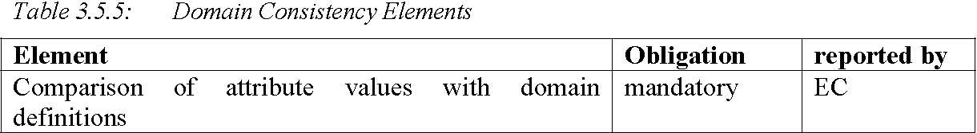

Таблица 3.5.5: Елементи на състоятелността на обсега

Елемент Задължение докладва се от
Сравнение на стойностите на задължително Европейската Комисия
Характеристиките с дефинициите на обсега

Топологическа състоятелност
Съществува определен брой от ГИС-слоеве и характеристики, които могат да бъдат проверени за топологическа състоятелност. Някои от тези ГИС-слоеве имат код на страната-членка. Страните-членки трябва да проверят коректността на тези кодове.
Водните маси имат характеристика, показваща връзката с ГИС-слоя на екорайона. Връзката между водните маси и района на речни басейни, към който те принадлежат, може да бъде проверена чрез налагане на водните маси върху речните басейни. Европейската комисия ще провери коректността на изпълнението, като наложи съответните слоеве.
Приложение V съдържа набор от топологически правила, които трябва да се приложат към ГИС-слоевете. Правилата ще бъдат проверени от Европейската комисия при сливането на националните ГИС-слоеве. Коректността трябва да бъде докладвана като част от елемента за качество на данните “топологическа състоятелност”.
Базата данни на РВД ще се изгражда от базите данни, предадени от страните-членки. Препоръчва се съгласуването на геометричните елементи в граничните зони. Този принцип се отнася както за геометричните елементи, така и за характеристиките. Кодирането на басейните трябва да бъде еднакво. Класовете на геометричните елементи, които покриват повече от една страна, са полигон и линия, т.е. водни маси и речни басейни и подбасейни. Всичко това ще бъде подложено на анализ от Европейската комисия при интегрирането на националните ГИС слоеве в европейската база данни.
Препоръчва се хидрографските ГИС-слоеве да образуват мрежа. Посоката на линиите трябва да указва посоката на течението. Поточните линии трябва да свързват линиите на вливащите се и линиите на оттичащите се реки чрез застояла водна маса, например езеро. Данните ще бъдат подложени на анализ от Европейската комисия при интегрирането на националните ГИС слоеве в европейската база данни.
Таблица 3.5.6: Елемент на топологическа състоятелност | Задължение | Докладва се от
Съгласуване на геометричните форми в граничните райони | задължително | Европейската Комисия
Стойности на характеристиките по държави | задължително | Европейската Комисия
Индикация и проверка на потока | факултативно | Европейската Комисия

3.5.3 Точност
Точност на позициониране
Точността на позициониране представя разликата между местоположението на обектите в базата данни и тяхното действително местоположение. Спецификацията на продукта в Приложение V включва стойности за минимална точност на позициониране на различните ГИС-слоеве. Установяването на точността на позициониране може да се осъществява чрез проби.
Страните-членки трябва да включат информация относно точността на позициониране и относно процедурите за потвърждаване като част от метаданните. Ако липсва информация относно точността на позициониране, препоръчва се прилагането на метода на Федералния Комитет по Географски Данни за стандартизация на геопространствената точност на позициониране¹.
Таблица 3.5.7: Елемент точност на позициониране | Задължение | Докладва се от
Точност на позициониране | задължително | Страната-членка

3.5.4 Признаци на поделементите на качеството на данните
Резултатите от гарантирането на качеството за посочените по-горе поделементи на качеството на данните трябва да бъдат описани по следните седем признака:
- обсег;
- количество;
- процедура по оценка;
- резултат;
- тип на оценката;
- мерна единица; и
- дата.

На поделемента на качеството на данните.
Определянето на степента на качеството е валидно само за определен обсег. Този обсег може да бъде времеви или пространствен, или да бъде определен въз основа на йерархията на данните ( т.е. серии от бази данни, бази данни, обекти, характеристики ). Степента на качество може да бъде различна дори в рамките на една и съща база данни, например в случай, че базата данни е съставена от различни източници.
Измерването на степента на качество на базата данни описва накратко теста, който се използва за измерването на качеството в рамките на определен обсег. Следва да бъде обяснена процедурата по оценка или, ако такова описание липсва, да се отправи препратка към подробно описание на тази процедура. Това описание е много важно, тъй като то е необходимо за разбирането и тълкуването на резултатите от теста. Всеки тест дава някакъв резултат, който представлява част от доклада за качеството на данните. За да бъдат разбрани резултатите, трябва да се предостави информация относно типа на оценката и мерната единица. Докладването приключва с посочването на датата на провеждане на теста за качество.
3.5.5 Докладване на информацията за качество
Резултатите от тестовете могат да представляват част от метаданните. DIS 19115 предлага определена структура, която следва логиката на описаните по-горе елементи на данните, поделементи и признаци. Стандартът за метаданните прави разлика между информация за качеството на данните във вид на доклад и във вид на история на данните. Докладът включва информация за измерването на качеството, разпределена в групи според елементите на качеството на данните .

¹ вж : http://www.fgdc.gov/standards/status/sub1_3.html
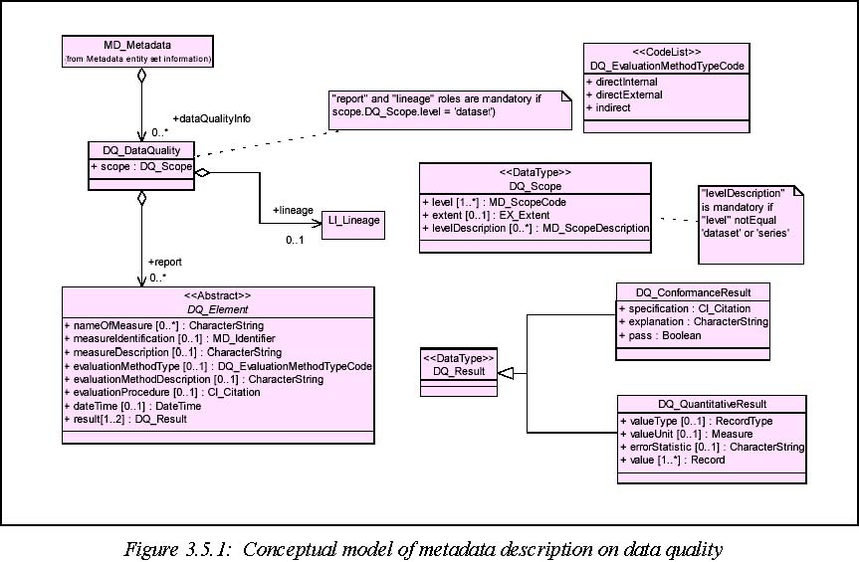
Фигура 3.5.1.: Концептуален модел на описанието на метаданните за качеството на данните

Приложение V съдържа правила относно топологията, които могат да бъдат прилагани към ГИС-слоевете, както и някои примерни доклади върху качеството на данните според ISO 19115. Предложените елементи на DIS 19115 върху метаданните за докладването на качеството на данните са описани в раздела за метаданните на Приложение V.
3.6 Измервателна система
Системата за общи геодезически измервания (хоризонтални и вертикални) е първата стъпка към съгласуването на географската информация в Европа. Системата за общи геодезически измервания е от особена важност за ползвателите на географската информационна система, за които е необходима “непрекъсната” база данни. Още повече фактът, че пространствената информация, предоставена от страните-членки, често е недостатъчно документирана ( например използваното измерване е неизвестно или частично или неясно представено), е обичайна причина за грешки в процеса на трансформиране на данните на страните-членки в европейската система. За да бъдат избегнати тези проблеми, страните-членки трябва да предоставят данни, съобразени с европейските стандарти за измерване.
Системата ETRS89² е призната от научните среди за най-подходяща. Тя е с точност до един сантиметър и е в съгласие с ITRS³. ETRS89 е налична благодарение на създаването на EUREF⁴ постоянна мрежа от GPS станции и потвърдените EUREF наблюдения. Тази система вече официално представлява част от законодателната рамка на някои европейски страни. От 1989 насам координатите на ETRS89 се отклоняват от стойностите си в ITRS. Това отклонение е добре известно и е наблюдавано от IERS² и EUREF, и превръщането на данни от едната система в другата е възможно в повечето случаи с точност до един сантиметър [1][2]. Приложение VI съдържа пълно описание на ETRS89 според стандартите ISO19111 за “Пространствено измерване чрез координати” [5].

² ETRS : Европейска земна измервателна система ³ ITRS : IERS Земна измервателна система (IERS : Международна ротационна служба) ⁴ EUREF : Европейска измервателна рамка

Комисията IAG⁵ за Европа (EUREF) е дефинирала вертикална основа за измерване на базата на инициативата EUVN⁶ /UELN⁷. Основата за измерване се нарича EVRS⁸ и се реализира от EVRF2000.
Националните картографски агенции (NMA) и подобните на тях институции или организации са осигурили информация за описанията на националните координационни измервателни системи и за параметрите на трансформация от националните координационни измервателни системи в европейската координатна измервателна система ETRS89. Формули могат да бъдат изискани от Националните картографски агенции или на адрес http://crs.ifag.de/.
Предлагаме следните препоръки, описани отчасти в документа INSPIRE Architecture & Standards Final Position Paper [4]:
Геодезическа рамка
- Да се възприеме ETRS89 като основа за геодезически измервания и да се изразяват и съхраняват позиции, доколкото това е възможно, ⁹ в елипсовидни координати с подлежащ GRS80 елипсоид [ETRS89;.
- Да се използват официалните формули, дадени от Националните картографски агенции или подобни на тях институции на национално ниво за преминаването от националните координационни измервателни системи към ETRS89;
- Да се документират националните координационни измервателни системи според ISO19111;
- Да се възприеме EVRF2000 за практически височини.

Системи за проекция
Нуждата от координационни измервателни системи с общоевропейско приложение се налага с оглед на множество цели на статистиката и топографията. Тези нужди не могат да бъдат удовлетворени единствено от използването на елипсовидната координатна измервателна система ETRS89. Необходими са някои проекти на карти, които да попълнят липсите на елипсовидната система (тъй като при картографирането на елипсоида не може да няма никакво отклонение и тъй като е невъзможно да се поддържа региона, посоката и формата чрез една проекция).
⁵ IAG : Международна асоциация по геодезия ⁶ EUVN : Европейска вертикална измервателна мрежа ⁷ UELN : Общоевропейска нивелирна мрежа ⁸ EVRS : Европейска вертикална измервателна система ⁹ За някои данни ( например кадастралните данни) възприемането на географските координати не е възможно в краткосрочен план и проектираните данни трябва да бъдат приети.

Препоръчителни са следните проекции: [3]:
- За статистически анализ: Координатна измервателна система ETRS89 Lambert Azimuthal Equal Area от 2001 [ETRS–LAEA], която е специфицирана от ETRS89 като измервателна основа и проекция на карти Lambert Azimuthal Equal Area;
- За обща европейска картография в мащаби, по-малки или равни на for 1:500,000: ETRS89 Координатна измервателна система Lambert Conic Conformal от 2001 [ETRS–LCC], която е специфицирана от ETRS89 като измервателна основа и проекция на карти Lambert Conic Conformal (2SP);
- За обща европейска картография в мащаби, по-големи от 1:500.,000: ETRS89 Координатни измервателни системи Transverse Mercator [ETRS–TMzn], които са специфицирани от ETRS89 като измервателна основа и проекция на карти Transverse Mercator.

В рамките на дейността по докладването на Рамковата директива по водите използването на проекционни данни може да се окаже необходимо, в случай, че трябва да бъдат набавени някои растерни данни (или карти). При това положение, ако се налага използването на проекционна система, най-добрият вариант е използването на ETRS–LCC.
3.7 Метаданни
Целта на настоящия раздел е да изясни отношението на Работната група ГИС към РВД по въпроса за стандартите на метаданните за географската информация и да даде практически технически указания за приложението на метаданните.
Метаданните представляват информация и документация, която служи за улесняване на разбирането и обмена на данните сред техните ползватели. (ISO 11179, Анекс B).
Разграничават се различни типове метаданни според степента на детайлност:
- Инвентарни метаданни (т.е. вътрешни метаданни за ползване в рамките на организацията);
- Информативни метаданни (т.е. нужни на външните потребители, за да знаят кой с какви данни разполага, къде могат да се намерят определени данни и какви са възможностите за достъп до тях); и
- Практически метаданни (т.е. по-подробно описание на информационните ресурси, което помага на потребителите да направят преценка относно степента на релевантност и целесъобразност на даден ресурс, още преди да са си осигурили достъп до него).

Приложение VII предоставя повече информация относно дейностите по стандартизация в тази област, както и по-подробни уточнения за този стандарт.
Стандартите за метаданните са важни, тъй като те осигуряват унифициран метод за съхранение и използване на данните. Към момента на написване на настоящия документ няма налични международни стандарти за метаданните. Според резолюцията от четиринадесетото общо събрание на ISO TC 211 (Банкок, 24-25 май 2002) стандарт ISO No. 19115 Географска информация – Метаданни трябва да се поддържа със статут ОПМС¹⁰; датата за публикуване на този стандарт беше отложена за декември 2002 [1].
¹⁰ ОПМС: Окончателен проект за международен стандарт

Предвид срока за прилагане на РВД се предлага следното решение:
Да се възприеме Окончателният проект за международен стандарт ISO No. 19115 Географска информация – Метаданни и да се предложат някои мерки за преходната фаза с цел да се сведат до минимум отрицателните ефекти върху тези страни, които използват национални или CEN предварителни стандарти (TC 287 ENV 12 657).
Препоръчва се междувременно и да се използват и настоящият проект на ISO/TC211 19115 Географска информация – Метаданни, и предложенията на инициативата за метаданните от Дъблин за кръстосано електронно търсене.
Докато стандартът ISO 19115 е “официално” налице и е преведен на всички европейски езици, се приемат всички съществуващи стандарти и предварителни стандарти. Тези страни, които вземат решение да не приемат ISO 19115 със статут на ОПМС, трябва да адаптират своите метаданни към ISO, след като излезе официалният стандарт.
3.7.1 Цел на ISO 19115
ISO 19115 определя схемата, която се изисква за описанието на географската информация и обслужване. Стандартът предоставя информация относно идентификацията, степента, качеството, пространствената и времевата схема, пространствената относителност и разпределението на географските данни.
ISO 19115 е приложим към:
- Каталогизирането на базите данни, дейността на централната организация за събиране, класифициране и разпращане на информация, и пълното описание на базите данни;
- Географските бази данни, сериите от бази данни и отделните географски обекти и свойствата на тези обекти.

ISO 19115 дефинира:
- Задължителни и условни раздели, единици и елементи на метаданните;

  - • минимален пакет от метаданни, който да отговаря на всички приложения на метаданните ( откриване на метаданни, определяне на целесъобразността на метаданните, достъп до метаданните, трансфер и използване на дигитални данни);
  - • Факултативни елементи на метаданните – позволяват по-обстойно описание на географските данни, ако това е необходимо;
- метод за разширяване на метаданните в случай на необходимост.

3.7.2 Същински и задължителни елементи на ISO 19115
ISO 19115 се състои от 22 същински елемента, 12 от които е задължително да бъдат в съответствие с международния стандарт. Елементите са описани в Таблица 1 на Приложение VII. Задължителните елементи се отнасят главно до откриването на метаданните и обслужват целите на каталогизирането. Освен информация за самите метаданни те предоставят и информация за заглавието, категорията, датата и географското местоположение, и дават кратка справка за съдържанието на данните и техния източник.
Същинският пакет съдържа в допълнение към задължителния информация за типа, мащаба, формата, измервателната система и произхода на данните. Тези елементи дават и обща информация за потенциалните приложения на данните.
За общо ползване на пространствените данни на РВД е необходима допълнителна информация за данните. Допълнителните елементи трябва да включват по-подробна информация, например относно качеството на данните и юридическите аспекти на тяхното използване.
3.7.3 Профил на метаданните
ISO 19115 за метаданните включва около 300 елемента, които изчерпателно описват информационния ресурс. Повечето от тези елементи са представени като факултативни, т.е. те не се изискват като част от изпълнението на стандарта, но помагат на потребителите да разбират точно и правилно данните. Отделните общини, народи и организации могат да разработят “общински профил” на стандарта според собствените си нужди, като сформират за себе си пакет от задължителни елементи. Профилът се състои от същински елементи на метаданните, а в допълнение се създава пакет от избрани елементи, които се определят като задължителни. Към този профил могат да бъдат добавяни и допълнителни елементи, които не присъстват в международния стандарт.
ISO 19115 задава правила за определянето на общинските профили и допълнения. Профилът не трябва да променя имената, дефинициите или типовете на елементите на метаданните. Профилът трябва да съдържа всички същински елементи на метаданните от един пакет с географски дигитални данни и всички задължителни елементи от задължителните и условните раздели, ако пакетът от данни попада под условието, зададено от елемента на метаданните. Трябва да бъдат посочени връзките между елементите. Профилът трябва да бъде достъпен за всеки потребител на метаданните.
Профилът трябва да следва правилата за допълнения. Допълненията към метаданните служат за това да наложат по-строги изисквания спрямо елементите на метаданните.
Специфичните нужди на докладването не се покриват напълно нито от задължителните, нито от същинските елементи, зададени от ISO 19115, тъй като те не са достатъчни за описанието на качеството на данните и за юридическия аспект на тяхната употреба. (вж. още Приложение VII).
В Работната група ГИС към РВД беше постигнато съгласие за това, че е необходимо създаването на специфичен профил на метаданните за РВД.
Създаването на специфичен профил на метаданните за РВД е силно препоръчително. Профилът трябва да включва такива същински и допълнителни елементи, каквито се сметнат за необходими. Профилът трябва д абъде задължителен за данните, осигурени в рамките на схемата за докладване на РВД.
Профилът на метаданните, който предстои да бъде разработен:
- - ще следва правилата за създаване на профили на метаданни, посочени в ISO 19115;
- - ще включва модел на метаданните;
- - ще дефинира общи методи и формати за обмен на метаданни;
- - ще бъде приложим към базите данни и към други степени от йерархията на данните;
- - ще включва всички същински и допълнителни елементи, които се сметнат за необходими;
- - ще включва елементите на качеството на данните и юридическите аспекти, описани в Приложение VII;
- - ще бъде многоезичен.

Списъците на кодовете ще бъдат изготвени на всички официални езици на Европейския съюз.
Ще бъде създаден речник, в който ще се посочат съответствията на имената на различните езици. Ще се изготви и текстова презентация на всички европейски езици. Като алтернативен вариант се обмисля възприемането на общ език.
Профилът на метаданните ще бъде разработен в рамките на инициативата INSPIRE. Националните представители на РВД трябва да участват в изработването на профила INSPIRE . Този профил трябва да бъде готов до средата на 2003 година и да бъде формално одобрен от CEN.
Профилът на метаданните ще бъде преразглеждан на равни интервали от време и, ако е необходимо, ще бъде адаптиран към новите нужди в областта на ГИС.
На по-късен етап страните-членки ще трябва да определят компетентен орган за координирането на националните източници на данни и за събирането и управлението на метаданните. Метаданните трябва редовно да се актуализират. Когато се променят данните, трябва съответно да се промени и съдържанието на метаданните.
Препоръчва се метаданните да бъдат включени в служба за географски данни (централна организация за събиране, класифициране и разпращане на информация), която обхваща голям район. Също така се препоръчва страните-членки да осигурят достъп до метаданните чрез каталози (INSPIRE ще определи стандартите за каталогизирането). Трябва да съществува пряка връзка между метаданните и описаните данни.
Благодарности
Този раздел и Приложение VII съдържат термини и дефиниции от ISO/DIS 19115, Географска информация - Метаданни [1]. Те са приведени тук със съгласието на Международната организация по стандартизация ISO. Този стандарт може да се получи от всеки член на ISO и на уеб страницата на Централния секретариат на ISO на следния адрес:
www.iso.org. Всички права запазени на ISO.
Някои от идеите и предложенията, представени в този раздел, са взети от документи от Европейски проекти като ETeMII [2] и Madame [3], от наръчници за софтуер [4] и от съвместна работа между Общия изследователски център, Eurostat GISCO и Европейската екологична асоциация.
3.8 Стандарти за обмен и достъп до данните
Начинът, по който се събират и съхраняват данните, както и тяхното качество и покритие, варират в различните организации. С оглед на намаляването на риска от това, данните да станат неизползваеми от Комисията, трябва да бъдат въведени общи формати за обмен. Това също така допринася за качеството и улеснява прекия достъп на всички страни-членки до данните. Не е разумно да се въвежда частен формат, тъй като това би ограничило софтуерните възможности на страните-членки.
Съществува необходимост от проучване на наличните възможности за улесняване на доставянето на данните за в бъдеще, тъй като към настоящия момент приоритет представляват краткосрочните нужди. В този документ краткият срок приключва през 2004, когато трябва да бъдат докладвани данните пред Комисията. Дългосрочните цели са насочени към доставянето на данните до 2009 година.

3.8.1 Краткосрочен обмен на данни и минимални дългосрочни изисквания
Най-добрият подход към обмена на данните е използването на Географски Език (ГЕ). ГЕ е код за транспортирането и съхранението на географска информация, включително геометричните характеристики и свойствата на географските обекти. Много от съвременните ГИС пакети предлагат удобството на внасяне на данни в GML формат. Съвременните версии на повечето ГИ Системи не дават възможност за директен износ на данни в GML. На пазара съществуват няколко преводача на данни, които могат да извършват това (например “Feature Manipulation Engine”, повече информация на www.safe.com).
Използването на GML отстранява много от проблемите, причинени от превръщането на информацията от един формат в друг от комерсиални и некомерсиални GIS програми. То също така е в съответствие с дългосрочната цел да се използват OpenGIS или други уеб технологии за трансфера на данните. Настоящата версия на GML е GML 2.1.1. Следващи версии също могат да бъдат използвани. За представителна се смята версията 2.1.1. За допълнителна информация вж. http://www.opengis.net/gml/02009/GML2-11.html.
GML предлага геометрични елементи, съответстващи на следните геометрични категории:
- Точка;
- Линия;
- Линеен кръг;
- Полигон;
- Многоточков;
- Многолинеен;
- Мултиполигонен;
- Различни геометрични форми.

Системата разполага и с елементи за кодиране на координати и един елемент за определяне на степени. Подробности за кодирането на всеки тип геометрични форми могат да се намерят в Приложение VIII.
Минималният стандарт за обмен за векторните данни ще бъде в общоприет стандартен формат на файловете, например формат ‘shape file’ (www.esri.com/library/ whitepapers/pdfs/shapefile.pdf), който е приложим към системите, с които работят Комисията и нейните подопечни организации. Обменният формат ще трябва да може да поддържа обекти от точки, линии и зони. Всеки обект трябва да има прилежащи към него данни. Този формат трябва да се състои от следните минимум компоненти:
- Главен файл: Това е файл с различна големина за директен достъп.
- Допълнителен файл: Съдържа допълнителните характеристики на обектите. Допълнителните характеристики в този файл трябва да са подредени по същия начин, както в главния файл. Най-добре е този файл да се направи в табуларен формат, който да може да се чете от голяма част от софтуерните програми. Пример за стандартен формат е Dbase IV.

Главният и допълнителният файл трябва да имат една и съща начална формула.
Файлът трябва да бъде съвместим с цели числа (signed 32-bit integer (4 bytes)) и удвоени числа (signed 64-bit IEEE double-precision floating point number (8 bytes)).
Главният файл трябва да съдържа начален елемент (100 bytes) с фиксирана големина, последван от записи с различна големина. Всеки запис се състои от начален елемент на записа с различна големина и съдържание на записа с различна големина.
Допълнителният файл съдържа характеристики на обектите. Областите, включени в таблицата, трябва да отговарят на изискванията на модела на данните. Друго изискване е името на файла да има същата начална формула като главния файл. Таблицата трябва да съдържа по един запис на обект. Редът на главния файл трябва да бъде спазен.
Когато трябва да бъдат обменяни данни с негеометричен характер, се препоръчва стандартът е формат ASCII COMMA DELIMITED В този формат табуларните данни се записват в редици. Полетата се отделят чрез запетаи (,), а категориите – с кавички (“”). Датите се докладват във формат YYYYMMDD с цифри. Първата редица съдържа имената на полетата. Предимството на този формат пред такъв с фиксирана позиция е неговата гъвкавост. Използването на символи като ‘TABs’ или ‘@’ не е препоръчително поради тяхната специфичност.

3.8.2 Дългосрочни планове (Достъп до данни)
Предложенията в дългосрочен план са свързани с достъпа на страните-членки до географски данни чрез обичайните интернет браузери.
В момента технологията се основава на стандарта за трансфер на данни Уеб Картография . Той е фокусиран върху концепцията за карти на Международния консорциум за отворена географска информационна система. Този стандарт се прилага успешно в рамките на Европейската комисия, както и в някои от страните-членки благодарение на своята простота и разтегливост. Слабото място на тази система се състои в това, че тя борави само с растерни карти и не е ориентирана към отделни обекти. Трябва също така да се вземат предвид изискванията на инициативата INSPIRE и развитието на технологиите в тази област.
Всяка работа с интернет предполага поне две компютърни системи – клиент и сървър. Сървърът предоставя данни, а клиентът прави заявки за данни. Обикновено клиентът се нуждае от протокол за заявката на определен пакет от данни, налични на сървъра. В стандарта за трансфер на данни Уеб Картография клиентите боравят с уеб браузер. Протоколът за заявка се съставя във формат URL (Универсален локатор на източника). Към този формат може да има някои специални изисквания, дефинирани в протокола.
URL се състои от следните два компонента:
- URI (Универсален Идентификатор на Източника), което понятие е известно под наименованието уеб адрес. На този адрес (Сървър) има софтуер, който може да отговори на заявката. Пример: http://www.opengis.org/cgi-bin/getmap?
- Заявката в стандарта за трансфер на данни Уеб Картография се състои от набор от обичайни параметри.

Може да бъде изграден интерфейс, който да позволява на потребителите да картографират данни от различни източници в един интерфейс. Сървърът доставя образ, съдържащ картата. Клиентът трябва да създаде формула за подходящо запитване.
Наред със стандартния въпросителен знак трябва да се има предвид и следното:
- Източникът на данните се посочва в частта Универсален Идентификатор на Източника (URI) на URL. Всички останали компоненти се назовават по същия начин;
- Особено важно е еднаквото именуване и стандартна символика на отделните слоеве;
- Един и същи слой може да има различни “стилове”;
- При картографирането на данните клиентът косвено задава изискване за данни в определен мащаб. Символиката трябва да съдържа информация за това свойство. Например малките реки не би трябвало да излизат на карта с мащаб 1:1000,000. Тези малки реки би трябвало да се показват, когато се увеличи мащабът на картата;
Всички източници на данни трябва да бъдат взаимно съвместими в геометричното пространство. Повечето полигонови слоеве не може да се припокриват в пространството, а повечето линейни слоеве трябва да са свързани както хоризонтално, така и вертикално.
- За улеснение на използването на данните те ще бъдат зададени в географски координати. Следващите версии може да се разработят на базата на различни национални и регионални системи;

Надяваме се, че използването на Уеб картографирането за доставяне на данни на Комисията ще стане общоприета практика. Възможно е тази система да крие някои технически и политически трудности, които да я направят неприложима за някои от страните-членки. В такъв случай се прилага минималният стандарт GML, описан по-горе.

3.8.3 Именуване на файловете.
Този въпрос е обсъден подробно в началния раздел на речника на данните (Приложение III). Съгласуваното именуване на файловете улеснява създаването на автоматични процедури за генериране и качване на информация в уеб-пространството.
Съгласуваното именуване на файловете са изключително важни в краткосрочен план. То биха могло в дългосрочен план да стане обичайно, след като страните-членки, вместо да изпращат файлове на всеки шест години, осигурят достъп на Комисията до картографската си база данни.

4. Въпроси по съгласуването, координацията и организацията
Този раздел набелязва някои въпроси, свързани с координацията и съгласуването, което е необходимо, за да се постигне общ европейски продукт. На този етап не е възможно да се начертаят една по една стъпките за постигане на пълна съгласуваност по две причини: първо, защото се изисква предварителна оценка за всеки слой, и второ, защото процесът на съгласуване в много голяма степен зависи от наличните данни, бази данни и информационно обслужване. Трябва добре да се познават предварително зададените условия, за да е възможно да е направи пълноценен анализ и да се определят точно изискванията на потребителите.
Ние предлагаме да се възприеме прагматичният подход, предвиден от INSPIRE. Дългосрочната цел на INSPIRE е да гарантира достъпа до събраната информация на най-подходящото ниво (местно, регионално, национално и европейско).
За успешното прилагане на INSPIRE се предлага да се подходи постепенно. Някои от стъпките могат да се изпълняват и едновременно според нуждите на изпълнителите на РВД и степента на съгласуваност на наличната информация. Всички тези стъпки включват дейности, свързани със стандартизацията, съгласуването и интеграцията на данните и услугите, както е показано във Фигура 4.0.1.
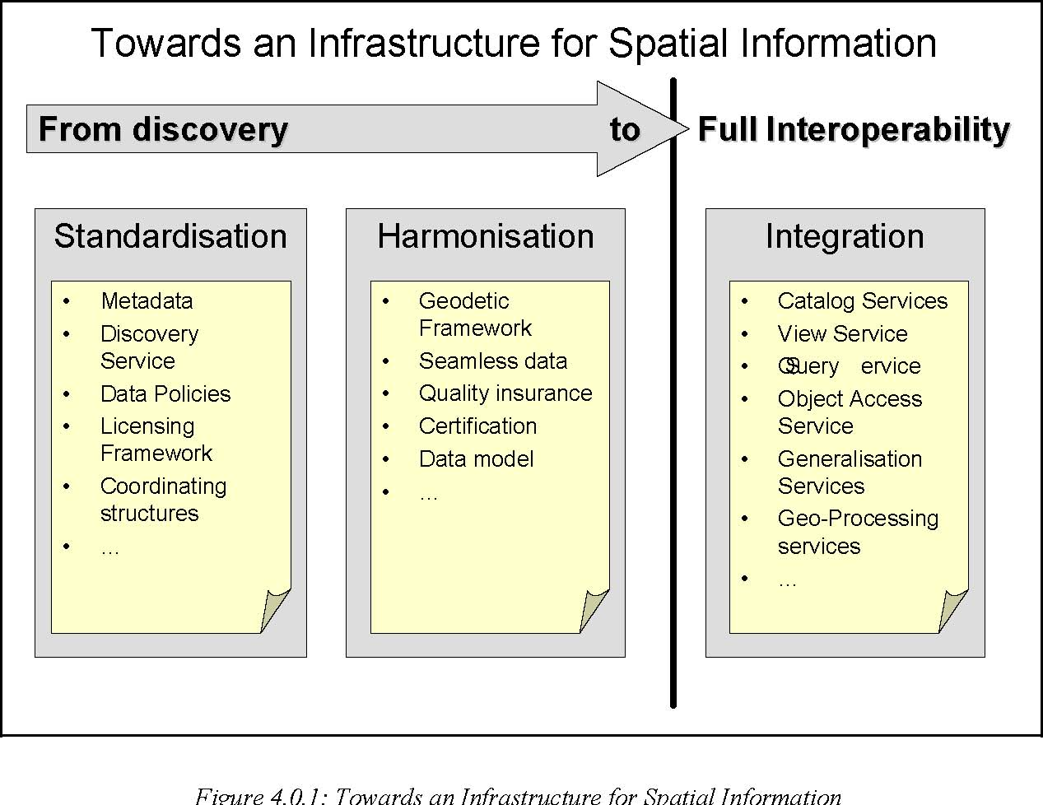
Фигура 4.0.1: Към инфраструктура за пространствена информация

4.1 Съгласуване
Терминът съгласуване се използва в настоящия раздел със значение на пакет от мерки, които следва да бъдат взети с оглед на разработването на качествен европейски продукт, като се започне с информацията и услугите, отнасящи се до РВД.
В този контекст ние различаваме три отделни европейски продукта:
- -Непрекъснати европейски данни;
- -Европейска база данни ( централизирана система) ;
- -Европейска федерация на сървърите за пространствени данни ( децентрализирана система ).

Федерацията на сървърите е финалната цел, която трябва да бъде постигната в дългосрочен план. Аспектите на съгласуването ще бъдат разработени в рамките на INSPIRE и ще бъдат възприети при следващото докладване. Ето защо настоящият документ не отделя внимание за тях.
4.1.1 Геометрично съгласуване на данните
Необходимостта от съгласуване на геометричните форми е тясно свързана с топологическата съвместимост в рамките на и между различните класове от обекти ( пунктове на качеството на данните ). Това означава, че реките, които минават през няколко страни едновременно, трябва да бъдат непрекъснати и изобразени чрез една и съща геометрична форма. Обектите, изобразени чрез полигони, не трябва да се застъпват ( например речните басейни, подбасейните и повърхностните водни маси).
Фигура 4.1.1 илюстрира проблемите, които биха възникнали при евентуално застъпване на геометрични форми в случай на несъгласуваност на границите на районите на речни басейни
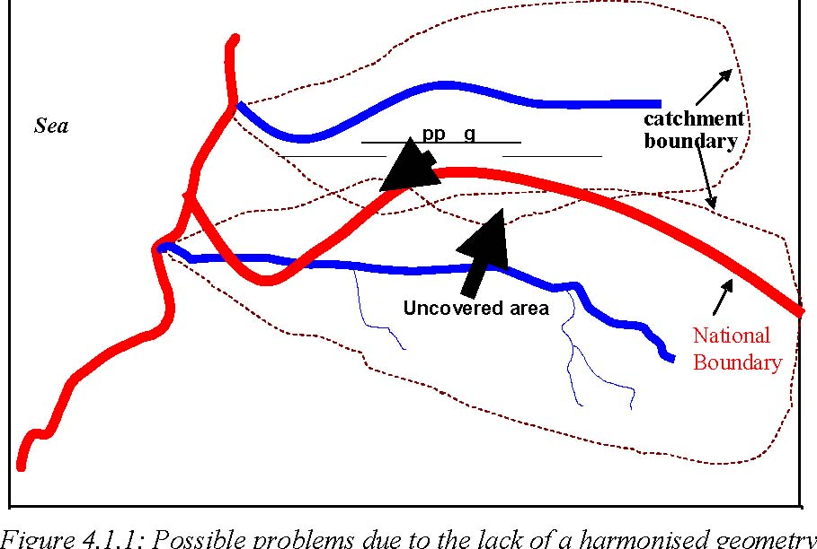
Фигура 4.1.1: Възможни проблеми поради липса на съгласувана геометрия

Съгласуването на геометричните форми не е банална задача. Ние трябва да се поучим от предишни опити като SABE [1] (Непрекъснати административни граници на Европа ) и АBDS [2] (Служби за данни на административни граници ), които показват колко е трудно да се разработи непрекъсната и съгласувана обща европейска система за данни.
За да има налични общи геометрични форми, не е достатъчно единствено приемането на общи стандарти ( например някои геодезически измервателни системи или една и съща точност на позициониране ). Съседните страни-членки трябва да постигнат съгласие за геометричните форми, които ще се използват в граничните райони. В рамките на РВД това вече е предвидено като задължително за Международните райони на речни басейни.
За изготвянето на напълно свързана мрежа се препоръчва следното:
- - Връзките на границите трябва да бъдат задължение на страните-членки;
- - Точността на връзките на границите трябва да бъде по-голяма или равна на 1/10 от точността на базата данни;
- - Картографското обобщение на даннитe трябва да се извършва от страните-членки;
- - Използването на общи политически граници ( например SABE) се препоръчва с оглед на подобряването на степента на съгласуваност на геометричните форми в граничните райони.

След оценката на следните две възможности за съгласуване на данните:
- Приемане на обща концепция за геометричните форми в началото на фазата на приложение; или
- Съгласуване на данните на всеки етап на докладване, Работната група ГИС реши да препоръча първата възможност.

Приемането на варианта “Приемане на обща концепция за геометричните форми в началото на фазата на приложение” е препоръчителен, защото:
- - Дава възможност за възприемане на децентрализирана система за в бъдеще ( всъщност съгласуването е предпоставка за това);
- - Дава възможност за изграждане на цялостна картина на европейския статус ( еднакви данни на европейско и национално ниво ); и

- в дългосрочен план спестява средства ( първоначалната инвестиция, необходима за уеднаквяването на геометричните форми, ще се компенсира от ниските разходи за актуализация и поддръжка ).
Основният недостатък е първоначалното усилие, необходимо за извършването процеса на съгласуване. Трябва да се премине през следните етапи:
- Да се приеме обща концепция за качество на данните за докладване;
- Да се обсъдят и уеднаквят границите на международните райони на речни басейни, включително връзката на речната мрежа;
- Да се използват/приемат еднакви граници за целите на самата страна;
- Да се поддържат приетите граници колкото е възможно по-дълго;
- Да се поднови процесът на съгласуване в случай на промени;
- Да се упражнява контрол върху спазването на приетите граници;

Това ниво на съгласуваност ще бъде част от задълженията на властите на страните. Те трябва да прилагат наличните серии от стандартите за географска информация ISO 19100 [3]. Трябва да се подчертае, че всички технически предложения за съгласуваност са в подкрепа на бъдещото възприемане на децентрализирана система на докладване.
В случай, че настъпят промени между два периода на докладване, трябва да се постигне съгласуваност на концепциите за геометричните форми към всяка от датите за докладване.

4.1.2 Съгласувана европейска база данни
Слоевете, предоставени от страните в рамките на Рамковата директива по водите, следва да бъдат интегрирани още в началото в обща европейска база данни ( централизирана система ). Това повдига въпроса, дали да бъде извършвана вертикална интеграция на слоевете ( т.е. да се постигне логическа и топологическа съвместимост между различните класове обекти, които се намират във взаимовръзка ).
За целите на докладването вертикалната интеграция не е от първа необходимост, но тя е предпоставка за по-нататъшните анализи на данните.
Вертикалната интеграция включва следните предварителни етапи на действие:
- Да се приеме обща европейска геодезическа рамка (ETRS89);
- Да се съгласува използването на геометричните форми в различните слоеве ( съгласуването и последващото обобщаване са задължения на страните-членки );
- Да се обединят слоевете по границите ( задължение на страните-членки );
- Да се приеме/поддържа европейски модел на данните;¹¹
- Да се потвърди топологическата съвместимост на различните слоеве според предварително установените геометрични съответствия.

С оглед на улесняването на вертикалната интеграция се препоръчва използването на непрекъснати съгласувани измервателни данни¹² . Наличието на такива данни е приоритет в работата на INSPIRE (когато се изгради инфраструктурата на европейските пространствени данни, измервателните данни ще могат да се осигурят много лесно, за да се включат в процеса на вертикална интеграция ). Докато това се случи, могат да бъдат използвани други измервателни данни ( например EuroGlobalMap (1:1,000,000), EuroRegioMap (1:250,000) или IMAGE2000) за целите на вертикалната интеграция.
Препоръчва се процесът на вертикална интеграция да започне ограничено за слоевете, релевантни към Рамковата директива по водите ( без подготвителните слоеве ). В същото време се препоръчва на INSPIRE да счита подготвителните слоеве на Рамковата директива по водите за свой приоритет в краткосрочния план на приложението.

4.2 Координация
Координацията е основно понятие в приложението на РВД. Отговорностите и задачите на Координационните власти са различни в различните фази на приложение на Директивата.
Препоръчва се да се установи тясно сътрудничество в рамките на международните Райони на речни басейни. Това е необходимо за успешното прилагане на Директивата.

11
Приемането се изразява в използването на един и същи модел на данните както на национално, така и на европейско ниво; подкрепа означава да се гарантира семантичната взаимнозаменяемост между националния и общоевропейския модел на данните.

12
Според дефиницията на ETEMII “измервателните данни са серии от бази данни, които могат да бъдат използвани от всички потребители на географска информация като част от тяхната работа.”

4.2.1 Първа Фаза на координация (преди края на 2004)
В първата фаза координацията ще трябва да разработи по-прецизни класификации в сътрудничество с INSPIRE и да координира процеса на хармонизация.
Препоръчва се са се създаде офис, чиито задачи да бъде изследването на изискванията на потребителите и приложението и поддръжката на децентрализираната система за докладване.
Също така се препоръчва да се създаде работна група по водите, която да:
- Следи разработките на INSPIRE ;
- Подпомага разработването на профили на метаданните;
- Осигурява връзка с Рамковата директива по отношение на докладването;

- Следи новите стандарти за обмен и достъп до данните;
- Подготвя указания за спецификации на данните;
- Осигурява връзка с проучванията в пилотните речни басейни и да преработи и представи тази информация в ръководството;
- Извършва подготовка за приложение на европейска
хидрологична кодова система, която да включва връзка с морските води, чрез съответна подгрупа, която да се посвети на проучването на въпроса;
- Изследва проблемите, свързани с анализа на подготвителните данни и/или проблемите, свързани с анализа на въздействията и влиянията.

Точки 1-7 се отнасят до докладването, Точки 8-9 се отнасят до достъпа до предварителни данни и до анализа на въздействията и влиянията.
Централизирана система
Централизираната система може да бъде описана като хранилището на Европа, съдържащо всички данни, както и техническа информация за достъпа до тях. Тя може да бъде разглеждана като система, в която получените данни трябва първо да бъдат съгласувани и проверени с цел те да могат да отговорят на предварителните изисквания по отношение на съвместимостта на данните (вж. раздела за процедурите за потвърждение).
Задачите на Пазителя на централизираната система ще бъдат следните:
- Дизайн и приложение на централизираната ГИС;
- Развиване и подобряване на централизираната ГИС въз основа на актуалните изисквания на потребителите (например тези изисквания, които произтичат от тестванията на Пилотните речни басейни).
- Попълване на нови данни;
- Поддръжка на системата;
- Разпространяване на данните.

Задачи 1 и 2 се отнасят най-вече за първоначалния стадий. Задачи 3, 4 и 5 са постоянни ( и все по-тежки на всяка следваща фаза на докладване). Задачи 3 и 5 могат да бъдат частично или изцяло автоматизирани, ако това е необходимо.
Препоръчва се да се създаде офис, който да получава, обработва и потвърждава данните в краткосрочен план (Пазител).
Пазителят на европейската база данни трябва да бъде определен в съвсем ранен етап, за да може да започне да работи по дизайна на системата и да дефинира процедурите за въвеждане на нови данни, достъпа до данните и тяхното разпространение.
Също така се препоръчва да се засилят връзките с останалите работни групи ГИС към РВД с оглед на създаването на цялостен пакет от потребителски изисквания в процеса на изработване на дизайна на системата.
4.2.2 Втора фаза на координация (2005 – 2006)
Някои етапи трябва да започнат с цел да се разработи по-достъпна и децентрализирана система в бъдеще. Тези етапи трябва да бъдат координирани и да включват участници от всички страни с цел да се подпомогне приложението на общия европейски модел на данните и да се избере подходящ тест за архитектурата на Федерацията на сървърите на пространствени данни.
Децентрализирана система
Докато координацията за централизирана система опира основно до работа, свързана със събирането, съгласуването и разпространението на данните, идващи от страните-членки, една децентрализирана структура изисква доста по-добра система на координация. Децентрализираната структура предполага съвместимост на свързаните системи с техническите спецификации и тяхната операционна наличност.
Приемането на децентрализирана система налага различни правила и отговорности, които да гарантират сигурността и поверителността на данните.
Децентрализираната система, в която данните се предоставят директно (чрез национални сървъри) от страните-членки, които поемат и ангажиментите, свързани с операционното управление на услугите, е предпочитаният вариант на системата в дългосрочен план. Този вариант е и в съгласие с принципите на INSPIRE.
Препоръчва се спецификациите на INSPIRE за свързаност на националните системи да бъдат възприети.
Препоръчва се да се удължи мандатът на координационната служба или на Пазителя, или да се назначи нова агенция, която да се заеме с допълнителните задачи по техническата координация. Задачите на тази координационна агенция ще включват проверка на съвместимостта на свързаните системи с техническите спецификации и тяхната операционна наличност.
5. Практически опити от прототипното изпълнение

Този раздел докладва за различни тестове, проведени в рамките на прототипното изпълнение.
5.1 Въведение
Рамковата директива по водите засяга голям кръг от хора, участващи в изработването на картите и подготовката на дигиталните данни, които трябва да бъдат докладвани пред Комисията, както и една голяма общност от потребители, свързани с анализа на тези данни. И двете групи се състоят от различни специалисти, владеещи в различна степен компютърните технологии.
Тъй като и подготовката, и анализът на данните изискват много висока компютърна грамотност, Работната група ГИС проведе тестове на някои от аспектите, обсъждани в този документ, с цел да изследва по-обстойно възможностите и проблемите, които могат да се открият по време на действителния процес на подготовка и анализ на данните.
Прототипните изследвания са насочени към следните основни пунктове:
- Проверка на стандартите на ISO и OPENGIS за обмен на данни;
- Проверка на частите на общия модел на данните;
- Проверка на приложимостта на предложените механизми за кодиране.

5.2 Стандарти на ISO и OPENGIS за обмен на данни
По време на срещата на Работната група ГИС през март 2002 година беше демонстрирана системата за провеждане на тестове OPENGIS. Тази техника позволява генерирането на карти на отдалечен сървър, които могат да се визуализират на общ уеб-браузер. В резултат на тази среща интеграцията на визуалните данни беше демонстрирана успешно чрез сътрудничество между Общия изследователски център и Португалия. В това конкретно изследване една карта на реките в Португалия (генерирана от португалски уеб-сървър ) беше положена в общите граници, които се генерират в сървъра на Комисията. Примерът, показан във фигура 5.2.1. се отнася за района на Лисабон (данните бяха проектирани чрез Цилиндрична проекция).
Членовете на работната група бяха единодушни, след като видяха демонстрацията, че технологията OPENGIS трябва да се постави като една от бъдещите цели. За първия период на докладване на РВД повечето страни-членки предпочетоха да изпратят ГИС-слоеве или карти. Сред общностите на потребителите в повечето страни-членки тази технология на актуализиран уеб-сървър не представляваше част от изискванията на Директивата.
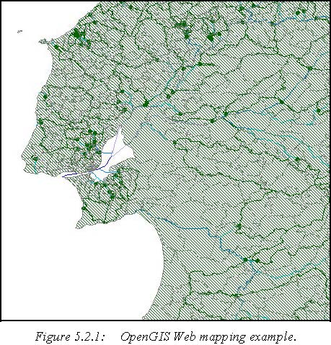
Фигура 5.2.1.: Пример за отворена ГИС-уеб-картография

5.3 Проверка на частите на модела на данните
В предварителните дискусии, проведени в Работната група ГИС, се говореше за възможно най-скорошно предаване на дигиталните карти. В хода на обсъждането обаче стана очевидно, че с оглед на бъдещото развитие трябва да се търсят по-съвременни решения.
Макар че предаването на картите в дигитален вид има някои предимства, то не дава възможност за автоматичен анализ на информацията, съдържаща се в картите. За да се осъществи това, че необходим общ модел на данните, който да предполага съответен формат да докладваната информация. Такъв модел е предложен в настоящия документ. В рамките на протопипните дейности работната група създаде една примерна уеб-страница, като част от физическия модел в нея трябва да бъде попълнен от страните-членки (вж. Фигура 5.3.1). Такива уеб-страници могат да бъдат от полза за организациите, отговарящи за изпращането на базите данни.
Като се оставят формови файлове или текстови файлове ASCII с примери, крайните потребители са улеснени по отношение на техническата част на подготовката на базите данни. Окончателното завършване на такъв физически модел на данните, което да е свързано с поне три пилотни страни-членки и Пазителя на данните, е крайната цел на тази дейност.
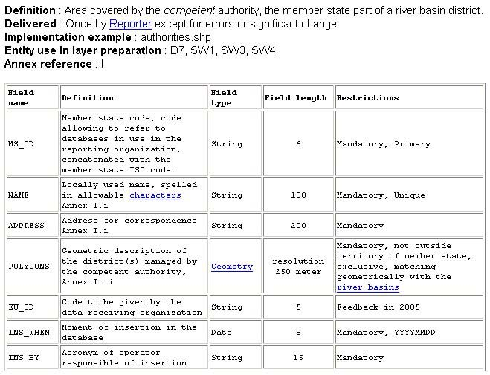
Изграждането на достъпна техническа база от наличните бази данни в страните-членки е още една препоръка, която следва от проведените опити. Страните-членки могат да бъдат улеснени в подготовката на данните, като им се предоставят точни указания относно преформатирането на наличните бази данни.
Първото докладване на данните ще се основава на така наречените формови файлове и текстови файлове ASCII. В зависимост от актуалните стандарти може да се очаква преди 2009, още преди докладването на по-голямата част от базите данни, много от споменатите стандарти вече да са се превърнали в най-добри практики.
5.4 Проверка на механизма за кодиране Pfafstetter
Като завършващ елемент от модела на данните беше предложено да се разработи механизъм за кодиране за основните единици, които трябва да бъдат докладвани в рамките на РВД. Анализът на единици като речни сегменти, езера и водосборни басейни, би могъл да бъде подпомогнат чрез съгласувана система за кодиране, която да важи за континента и заобикалящите го острови.
Така наречената система за кодиране Pfafstetter беше предложена като средство за получаване на уникален код за всяка единица (например речен сегмент). Предимството на това кодиране е фактът, че то може да бъде изведено от всяка речна мрежа. Следователно, ако един потребител чете кода на който и да е сегмент, той може веднага да установи какво е разположението на този сегмент спрямо останалите сегменти от речната мрежа. Кодовете Pfafstetter се основават и на отводнителните зони, и на разположението на сегмента в рамките на мрежата.
В рамките на прототипните дейности беше разработен алгоритъм за генериране на този код чрез използване на езика AML. Този алгоритъм доказва, че автоматичното генериране е приложимо дори и на ниво детайл. Речната мрежа трябва да бъде от високо качество, особено що се отнася до така наречените топологически връзки между отделните сегменти. Освен това зоната на оттичане за всеки сегмент се изисква преди определянето на кода Pfafstetter. Алгоритъмът се състои от около 10 страници код в AML.
След определянето на кодовете за речните сегменти стана ясно, че земните маси и моретата трябва да бъдат кодирани, за да се създаде уникален код за всеки речен сегмент. По време на срещата на работната група през октомври 2002 г. беше демонстрирано кодиране на земните маси (вж. Фигура 5.4.1). Трябва да се отбележи, че в този конкретен пример малките острови, отдалечени в рамките на 3 км от континента, имат същия цифров код като земната маса, към която принадлежат. Стана ясно, че трябва да се изработи и кодова система за моретата с оглед на изпълнението на изискванията и нуждите на РВД. В резултат на тази дейност се очерта изводът, че е необходимо морските площи да бъдат разграфени в съответствие с международните конвенции. Морските кодове на крайбрежните зони на оттичане трябва да бъдат идентификатор на речната мрежа.
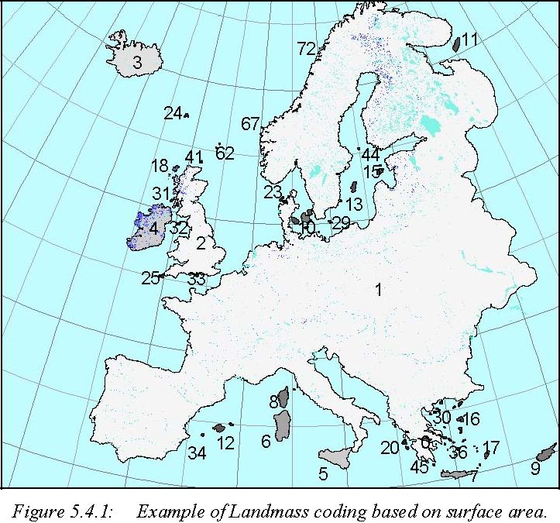
Фигура 5.4.1.: Пример за кодиране на земни маси въз основа на повърхностни зони

Фигура 5.4.2 демонстрира един пример за Pfafstetter кодиране на река Темза в Англия. Зоната на оттичане на реката в централната част на картата е кодирана с цифрата 1, а мястото, откъдето извира в северозападната част, е кодирано с цифрата 99. Според кодирането на земната маса уникалният код на река Темза трябва да бъде 2299. Първата цифра 2 бележи втората по големина земна маса в Европа, а втората – най-южния от четирите най-големи вододела в тази земна маса. Четвъртата цифра 9 означава, че изворният сегмент има едно подразделение. Ако заместим кода на земната маса с морски код, първата цифра 2 в кода Pfafstetter трябва да бъде заменена с кода на югозападната част на Северно море например. Ако приемем, че този код е 42, пълният код ще стане 42299.
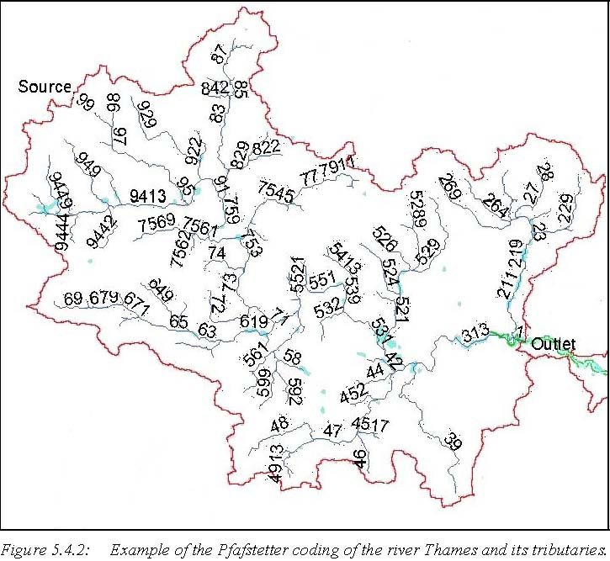
Фигура 5.4.2.: Пример за кодиране Pfafstetter на река Темза и нейните притоци

В литературата могат да се намерят и други системи за кодиране освен Pfafstetter. По време на срещите като алтернатива на Pfafstetter беше посочена системата Horton/Strahler.
Повечето механизми за кодиране предполагат течение на водата от извора към морето. В резултат на това езерата, подпочвените води и крайбрежните води не са добре застъпени или не са представени изобщо. Стана ясно, че са необходими допълнителни изследвания и разработки, за да се открие система за кодиране на всички водни маси, попадащи в рамките на РВД.
Трябва да се отбележи че функцията на кодовете е да улесняват анализите и да подпомагат комуникацията между хората по въпросите, свързани с речните сегменти. Обратно, компютърните системи предпочитат генерирани в системата идентификатори, които в повечето случаи нямат логическа основа и не са разбираеми за крайния потребител.
Общият изследователски център е на път да приключи новата общоевропейска база данни на речните сегменти, езерата и водосборните басейни. Тази база данни с мащаб 1:500,000 ще включва кодовете Pfafstetter и ще бъде добавена към базата данни Eurostat GISCO. Макар че е съвсем ясно, че тази база данни не е в състояние да отговори на всички нужди на РВД, тя ще бъде полезен пример за възможно приложение, и същевременно – допълнителен тест. Това може да допринесе за попълването на сериозни липси в генерираните бази данни на РВД като например Швейцария.

5.5 Препоръки в резултат на прототипната дейност
Прототипната дейност се оказа важно приложение към теоретичните разработки на Работната група ГИС към РВД. Практическите въпроси, свързани с моделирането на данните, кодовете на реките и стандартизацията бяха подложени на проверка, като по този начин финалните препоръки на работната група добиха по-реалистичен вид. В една група, съставена от повече от 20 страни с различна култура практическите примери се оказаха сериозен стимул за дискусии и по-добро разбиране на възможностите, които има всяка страна.
Алгоритъмът на кодиране, примерните уеб-страници и практическият опит с картографските стандарти OPENGIS могат да бъдат отправна точка за тип организация, която предстои да бъде създадена. Все пак е редно да се отбележи, че създаването на такава организация е трудна задача, която не бива да бъде подценявана.
В резултат на дейността се откроиха следните препоръки:
- Да се провери предложения модел на данните в сътрудничество с няколко страни-членки и пазителя на данните;
- Да се създаде разбираема технологическа база за наличните в страните-членки бази данни;
- Да се очертаят морските зони с линии в съгласие с международните конвенции и да се приемат международни кодове за тези зони.

6. Заключения и препоръки
Рамковата директива по водите осигурява законова рамка за широк спектър от дейности, целящи да се постигне добър статус на водите до 2015 година. Много от тези дейности изискват опериране с разпределени по места данни. В този аспект дейностите са улеснени от технологиите на Географската информационна система (ГИС). Освен това Директивата има изрично изискване за докладване на по-голямата част от пространствената информация в съвместим с ГИС формат.
Освен на възможностите за приложение на ГИС този документ акцентира върху незабавните нужди, свързани с докладването в рамките на Рамковата директива по водите. Във връзка с това документът обръща внимание на ГИС-слоевете, които трябва да бъдат изготвени в рамките на Директивата, и определя техните характеристики (съдържание, пространствена точност, време на докладване и др.). Също така са изложени краткосрочните и дългосрочните възможности за обмен на данни (т.е. централизираната и децентрализираната система), указано е по какъв начин следва да бъдат документирани ГИС-слоевете (т.е. метаданни) и са дадени препоръки относно съгласуването на данните в Европа. Докато непосредствените нужди на Рамковата директива по водите предполагат налагането на централизирана система на докладване, изрично е отбелязано, че различни инициативи на европейско ниво, включително EAF по докладването, силно препоръчват бъдещото приемане и приложение на децентрализирана система. Работната група ГИС подчертава преимуществата на установяването на децентрализирана система на докладване в дългосрочен план.
Предвид високата степен на детайлност на данните, които трябва да бъдат докладвани, Работната група ГИС препоръчва постигането на мащаб 1:250,000 да бъде обща цел в дългосрочен план. Настоящите ограниченост на количеството на данните и достъпа до тях изисква данни с мащаб 1:1,000,000 в краткосрочен план, ако са допълнени с обекти по такъв начин, че да отговарят на изискванията за докладване в рамките на РВД. По-подробни спецификации по отношение на изискванията за докладване по отношение на обобщителните доклади пред Комисията (малък мащаб) и по отношение на данните, с които страните-членки трябва да разполагат при поискване (голям мащаб) ще бъдат разработени в EAF по докладването.
В допълнение е предложена европейска система за кодиране за водните маси и водосборните басейни. Приложението на тази система за кодиране ще бъде важен приоритет в дългосрочен план, тъй като тя позволява по-целесъобразни анализи на данните от мониторинга. Освен това системата ще предостави на разработващата се ГИС с действителни аналитични възможности. Кодирането се счита за особено важно, тъй като осъществява връзката между докладването и анализа.
Поради ограничеността във времето и поради факта, че част от релевантната информация все още не е налична за всички елементи от Директивата, не можаха да бъдат покрити други аспекти на приложението, свързани с ГИС. Тези аспекти са:
- (i) използването на ГИС в анализите на влиянията и въздействията;
(ii) потенциалът на ГИС за подпомагане на създаването на Плановете за управление на речните басейни.
Важно е да се отбележи, че някои аспекти, свързани с докладването, не можаха да бъдат решени категорично. Пример за това е разработването на профил на метаданните за ГИС-слоевете в рамките на РВД. Това се дължи на факта, че част от европейските стандарти, които са пряко свързани изработването на този профил, все още са в процес на създаване.
Работната група ГИС взе решение да не включва спецификации за процеса на създаване на картите сам по себе си. Това се отнася не само до картографските детайли като кодове и цветове на елементите, но и до въпросите на генерализацията според мащаба на картите. Ние сме на мнение, че картографската генерализация трябва да бъде провеждана на ниво страна-членка и че изготвянето на картите е най-добре да се извършва от власите на Районите на речни басейни оглед на това картите да отговарят на специфичните нужди на всеки Район на речни басейни. На европейско ниво картите могат да бъдат генерирани от ГИС-слоевете според нуждите на Комисията. Все пак ние препоръчваме изготвянето на платформа за обмен на опит между страните-членки с оглед на качественото разработване на карти във всички мащаби.
Информационните технологии се развиват с много високи темпове. В следствие на това дългосрочните възможности могат да бъдат само грубо очертани. С напредването на времето тези възможности трябва да бъдат специфицирани допълнително в съответствие с развитието на техническите средства и стандарти.
Пълното приложение на електронна система за докладване изисква ясна организационна структура и включва създаването на координационна институция, която да формулира ясни изисквания, да решава проблеми, възникващи в организацията на управлението на водните маси в Европа и да решава техническите въпроси, възникващи в процеса на приложение.
Накрая трябва да се отбележи, че предложените тук спецификации трябва да бъдат разглеждани в по-широк контекст в рамките на инициативата INSPIRE (Инфраструктура за Пространствена информация в Европа) и Рамковата Директива по докладването. Разработките в рамките на тези инициативи трябва да бъдат следвани стриктно.
Успешното приложение на Рамковата директива по водите изисква тясно сътрудничество между международните райони на речни басейни. За да се постигне обща съгласувана база данни, Работната група ГИС препоръчва използването на общ слой на националните граници, както и на крайбрежните ивици. Придържането към модела на данните също се счита за важен приоритет в тази посока.
Въз основа на опита, придобит по време на работата на работната група ГИС, бяха формулирани следните препоръки за бъдещото приложение на аспектите на ГИС в рамките на Общата стратегия за приложение:
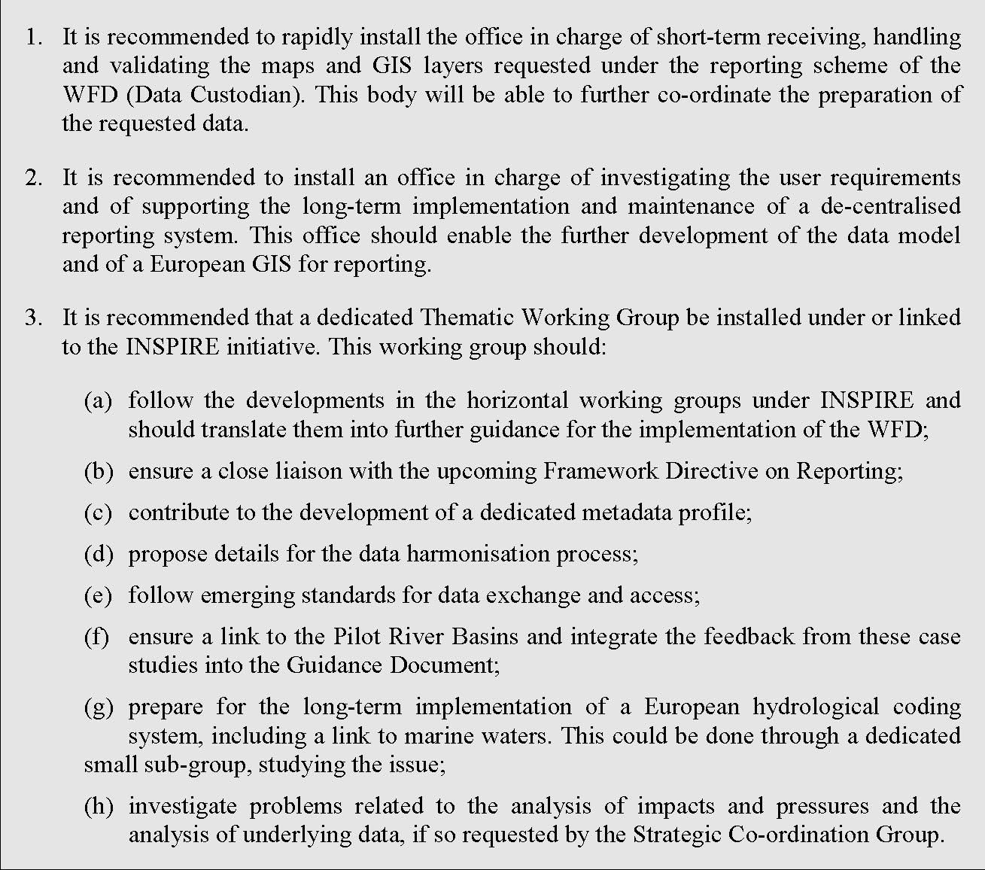
Членовете на Работната група ГИС се надяват, че представените спецификации ще бъдат от помощ на страните-членки и екипите, които се занимават с подготовката на ГИС-слоевете и картите, които се изискват в схемата на докладване на РВД. В този смисъл настоящият документ би могъл да послужи като основа за разработване на подобни ръководства на национално ниво, които да са съобразени със специфичните нужди и обстоятелства във всяка страна-членка.

7 Приложения
Приложение I: Елементите на РВД, релевантни за ГИС (оригинален текст на РВД) ............. 79
Приложение II: Таблица на базите данни и слоевете, изисквани от РВД......................................................................................................................... 84
Приложение III: Речник на данните.......................................................................................... 93
Приложение IV: Системи за уникална кодова идентификация.................................................... 110
Приложение V: Подробни спецификации за потвърждаване на данните ............................................ 125
Приложение VI: Измервателна система .................................................................................... 132
Приложение VII: Подробни спецификации за метаданните ...................................................... 134
Приложение VIII: Подробно описание на спецификацията на GML................................................. 145
Приложение IX: Речник на термините.................................................................................. 147
Приложение X: Референции ............................................................................................... 153
Приложение XI: Членове на Работната група ГИС ...................................................... 155
Приложение I: Елементите на РВД, релевантни за ГИС (оригинален текст на РВД)
В това приложение са посочени тези текстове от Директивата, които пряко или косвено се отнасят до докладването на картите и данните във формат, съвместим с ГИС. Цитатите от членове 3, 5, 13 и 20 са приведени за изчерпателност. Те не се отнасят пряко към картите и ГИС, но формират основа за по-подробни спецификации в следващите приложения.
Член 3: Координация и административна уредба на районите на речни басейни
1. Страните-членки трябва да определят отделните речни басейни на своята територия и с оглед на целите на Директивата да впишат тези басейни в районите на речни басейни. […] Там, където подпочвените води представляват точно определен воден басейн, те трябва да бъдат включени в най-близкия и най-подходящия район на речни басейни или райони на речни басейни.
Член 5: Характеристики на района на речни басейни, преглед на въздействията от човешка дейност върху околната среда и икономически анализ на потреблението на вода.
1. Всяка страна-членка трябва да гарантира, че за всеки район на речни басейни и за всяка част от район на речни басейни, които попадат в нейната държавна територия, се провежда:
- Анализ на характеристиките на съответния район или съответната част от район;
- Преглед на въздействията от човешка дейност върху статуса на повърхностните и подпочвените води,
- Икономически анализ на потреблението на вода.
Анализите трябва да бъдат провеждани в съответствие с техническите спецификации, посочени в Анекси II и III, и да бъдат завършени най-късно до четири години от датата на влизане в сила на тази Директива.
[…]

Член 13: Планове за управление на речните басейни
[…]
4. Планът за управление на речните басейни трябва да включва информацията, посочена подробно в Анекс VII.
[…]

Член 20: Технически адаптации към Директивата
- Анекси I, III и Раздел 1.3.6 от Анекс V могат да бъдат адаптирани към научно-техническия прогрес в съответствие с процедурите, заложени в Член 21, […]. Където е необходимо, Комисията може да приеме указания за приложението на Анекси II и V в съответствие с процедурите, заложени в член 21.
- За целите на предаването и обработката на данните, включително на картографските и статистическите данни, могат да бъдат използвани технически формати с оглед на целите на параграф 1 в съответствие с процедурите, заложени в член 21.

Анекс I: Информация, която се изисква за списъка с компетентните органи на властта
Според изискванията на член 3(8) страните-членки трябва да осигурят следната информация относно всички компетентни органи на властта за всеки район на речни басейни и за всяка част от международен район на речни басейни, прилежаща към държавната им територия.
[…]
(ii) Географско покритие на района на речни басейни – имена на главните реки в рамките на района на речни басейни плюс прецизно описание на границите на района на речни басейни. Тази информация трябва да бъде предоставена за въвеждане в географска информационна система (ГИС) и/или в географската информационна система на Комисията (ГИСКО).

Анекс II

1.1 Характеристика на типовете повърхностни водни маси
Страните-членки трябва да определят местоположението и границите на повърхностните водни маси и да подготвят начална характеристика на тези водни маси в съответствие със следната методология. Страните-членки могат да формират групи от водни маси за целите на тази начална характеристика.
[…]
(vi) Страните-членки трябва да предадат на Комисията карта или карти (в ГИС-формат) на географското местоположение на типовете, съвместими със степента на диференциация, изисквана от система А.

Анекс IV: Защитени зони
2. Списъкът, който се изисква като част от плана за управление на речни басейни, трябва да включва карти, които да посочват местоположението на всяка защитена зона плюс описание на общинското, националното или местното законодателство, под което попада.
Анекс V:

1. Статус на повърхностните води
[…]

1.3. Мониторинг на екологичния и химическия статус на повърхностните води
Мрежата за мониторинг на повърхностните води трябва да бъде изградена в съответствие с изискванията на Член 8. Мрежата за мониторинг трябва да бъде създадена по такъв начин, че да може да осигури съгласуван и разбираем общ преглед на екологичния и химическия статус в рамките на всеки район на речни басейни, и да позволява разпределението на водните маси в пет класа в съответствие с разпоредбите в Раздел 1.2. Страните-членки трябва да приложат в плана за управление на речните басейни карта или карти на мрежата за мониторинг на повърхностните водни маси.

1.4. Класификация и представяне на екологичния статус
[…]
1.4.2. Представяне на резултатите от мониторинга и класификацията на екологичния статус и екологичния потенциал
(i) За повърхностните водни маси […] Страните-членки трябва да представят карта за всеки район на речни басейни, която да илюстрира класификацията на екологичния статус за всеки тип водна маса чрез цветови код в съответствие с втората колонка на таблицата, представена по-долу: […]
Класификация на екологичния статус
Висок
Добър
Среден
Незадоволителен
Лош
Цветови код
Синьо
Зелено
Жълто
Оранжево
Червено
(ii) За силно модифицирани и изкуствени водни маси […]Страните-членки трябва да представят карта за всеки район на речни басейни, която да илюстрира класификацията на екологичния статус за всеки тип водна маса чрез цветови код в съответствие с таблицата, представена по-долу: […]
Класификация на екологичния потенциал | Цветови код
Класификация на екологичния потенциал | Изкуствени водни маси | Силно модифицирани водни маси
Добър | Равни зелени и светлосиви черти | Равни зелени и тъмносиви черти
Среден | Равни жълти и светлосиви черти | Равни жълти и тъмносиви черти
Незадоволителен | Равни оранжеви и светлосиви черти | Равни оранжеви и тъмносиви черти
Лош | Равни червени и светлосиви черти | Равни червени и тъмносиви черти

(iii) Страните-членки трябва също така да посочат чрез черна точка в горната част на картата тези водни маси, при които неуспешното постигане на добър екологичен статус или добър екологичен потенциал се дължи на несъвместимост с един или повече стандарти за екологично качество, установени за тази водна маса по отношение на синтетичните и органичните замърсители (в съответствие с режима за съвместимост, установен от страната-членка).
1.4.3. Представяне на резултатите от мониторинга и класификацията на химичния статус
[…]
Страните-членки трябва да предоставят карта за всеки район на речни басейни, която да илюстрира химичния статус за всеки тип водна маса чрез цветови код в съответствие с втората колонка на таблицата, представена по-долу:
Цветен код за класификация на химичния статус
Добър – синьо
Недобър - червено

2. Подпочвени води
[…]
2.2.1. Мрежа за мониторинг на подпочвеното ниво
[…] Страните-членки трябва да предоставят карта или карти, илюстриращи мрежата за мониторинг на подпочвените води, в плановете за управление на речни басейни […]
2.2.4. Интерпретация и представяне на количествения статус на подпочвените води
Страните-членки трябва да предоставят карта на оценката на количествения статус на подпочвените води, изразена чрез цветови код в съответствие със следната схема:
Добър: зелено
Лош: червено
2.4.5. Интерпретация и представяне на химичния статус на подпочвените води
[…]
Въз основа на точка 2.5 страните-членки трябва да предоставят карта на оценката на химичния статус на подпочвените води, изразена чрез цветови код в съответствие със следната схема:
Добър: зелено
Лош: червено
Страните-членки също така трябва да посочат чрез черна точка на картата тези подпочвени води, при които съществува ясна тенденция да бъдат подложени на тежка форма на замърсяване в следствие на човешка дейност. Обратната тенденция се отбелязва на картата със синя точка. Тези карти трябва да бъдат включени в плановете за управление на речните басейни.

2.5 Представяне на статуса на подпочвените води
Страните-членки трябва да предоставят в плановете за управление на речните басейни карти, показващи количествения и химичния статус на всяка подпочвена водна маса или група от подпочвени водни маси чрез цветови код в съответствие с изискванията на точки 2.2.4 и 2.4.5.

Страните-членки не са длъжни да предоставят отделни карти по точки 2.2.4 и 2.4.5, но трябва да посочат в съответствие с изискванията на точка 2.4.5 тези водни маси, които са подложени на засилено и нарастващо замърсяване.

Annex VII: Планове за управление на речни басейни
A. Плановете за управление на речните басейни трябва да включват следните елементи:
1. общо описание на характеристиките на района на речни басейни в рамките на изискванията на член 5 и Анекс II. Това включва:
1.1. за повърхностните води:
- - картографиране на местоположението и границите на водните маси;
- - картографиране на екорайоните и типовете повърхностни водни маси в рамките на речния басейн.
- - идентификация на относителните условия за типовете повърхностни водни маси;
1.2. за подпочвените води:
- картографиране на местоположението и границите на подпочвените водни маси;
2. Преглед на значимите влияния и въздействия върху статуса на повърхностните и подпочвените води в резултат от човешката дейност. Това включва:
- - Оценка на замърсяването от точков източник;
- - Оценка на замърсяването от дифузен източник, включително преглед на експлоатацията на земята;
- - Оценка на въздействието върху количествения статус на водата;

- Анализ на други въздействия на човешката дейност върху статуса на водата;
- Идентификация и картографиране на защитените зони в рамките на изискванията на член 6 и Анекс IV;
- Карта на мрежите за мониторинг, изградени за целите на член 8 и Анекс V, и представяне във вид на карта на резултатите от програмите за мониторинг, проведени в рамките на тези разпоредби, на статуса на:

4.1. повърхностните води (екологичен и химичен);
4.2. подпочвените води (химичен и количествен);
4.3. защитените зони;
[…]
B. Първата актуализирана версия на плана за управление на речни басейни, както и всяка следваща актуализация, трябва да включват също така:
[…]
1. оценка на напредъка, отбелязан в постигането на екологичните цели. Това включва представяне на резултатите от мониторинга за периода на преишния план за управление във вид на карта и изложение относно целите, които не са били постигнати;
[…]
Ръководство No.9 Приложение на Географските Информационни Системи (ГИС) към Рамковата Директива по Водите

Приложение II: Таблица на базите данни и слоевете на ГИС, които се изискват от РВД
Карта №. | Име на картата | Код на ГИС-слоя | Слой | Други слоеве | Дефиниция | Характеристики(вж. Речник на данните за пълния списък) | Positional Accuracy | Reporting Scale | Remarks | Date of Reporting to EC
1 | Район на речни басейни – общ преглед |  |  | D1, (D3) | Анекс I, ii) Географско покритие на района на речни басейни – имена на основните реки в рамките на района на речни басейни плюс прецизно описание на границите на района на речни басейни |  |  | 1:4,000,000 Larger scale is also possible: 1:2,000,000 or 1:1,000,000 |  | 2004
 |  | SW1 | Район на речни басейни |  | член 2, анекс I, ii) Район на речни басейни означава зона от земя и вода, състояща се от един или повече съседни речни басейни заедно с прилежащите към тях подпочвени и крайбрежни води; Районът на речни басейни е дефиниран от член 3(1) като основната единица за управление на речните басейни. | Име на района на речни басейни, Европейски код | Recommended: 125 metres Minimum: 1000 metres |  | This layer is required in digital format by the WFD. The boundaries of the river basin district are not only based on catchment boundaries, and are therefore separated from the layer river basin, sub basin
 |  | SW2 | Речен басейн, речен подбасейн , |  | член 2, Анекс I, ii) Речен басейн означава земна площ с повърхностни потоци, реки и дори езера, които се вливат в морето чрез едно речно устие, делта или естуар. Подбасейн означава земна площ с повърхностни потоци, реки и дори езера, които се вливат в река на определено място от нейното течение (обикновено езеро или място на сливане на реки). | Име на района на речни басейни, име на басейна/подбасейна  Национален код  Европейски код | Recommended: 125 metres Minimum: 1000 metres |  | Definition as in Art. 2, No. 14 WFD e.g., Mosel (G), Drau/Drawa (A)
 |  | SW3 | Основни реки |  | Основните реки на района на речни басейни, които се използват за общ преглед (подбор на реки от SW4) | Име на реката  Европейски идентификационен номер на реката | Recommended: 125 metres Minimum: 1000 metres |  | Not only a selection of the rivers of SW4, but also a generalisation

84
Ръководство No.9 Приложение на Географските Информационни Системи (ГИС) към Рамковата Директива по Водите

Карта №. | Име на картата | Код на ГИС-слоя | Слой | Други слоеве | Дефиниция | Характеристики(вж. Речник на данните за пълния списък) | Positional Accuracy | Reporting Scale | Remarks | Date of Reporting to EC
2 | Компетентни органи на властта |  |  | SW1, SW3, D4, |  |  |  | Recommended 1:4,000,000 Larger scale is also possible: 1:2,000,000 or 1:1,000,000 | The reporting scale of 1: 1,000,000 can be necessary if the size of competent authorities is small | 2004
 |  | D7 | Обсег на компетентните органи на властта |  | Анекс I Район н а действие на компетентните органи на властта, частта от района на речни басейни на страната-членка | Име на компетентните органи на властта  Адрес на компетентните органи на властта  Име на района на речни басейни | Recommended: 125 metres Minimum: 1000 metres
3 | Повърхностни водни маси  -категории- |  |  | D1, D4, (D3), (D5) | Анекс II - 1.1, 1.2, VII - 1.1 Повърхностните водни маси се подразделят на категории ( реки - езера - междинни води - крайбрежни води )  или на изкуствени водни маси и силно модифицирани водни маси. В рамките на всяка категория се различават типове А и Б. |  |  | Recommended: 1: 250,000 Minimum: 1: 1,000,000 | Map of types described in annex II 1.1 2) Map of waterbodies described in annex VII - A.1.1 3) Map of ecoregion and types described in annex VII - A.1.1 | 2009 (*)
 |  | SW4 | Повърхностни водни маси  - реки - езера - междинни води - крайбрежни води (ако е приложимо), указани като изкуствени повърхностни водни маси или силно модифицирани водни маси |  |  | Категория ( реки - езера - междинни води - крайбрежни води )  Име  Европейски код  Национален код | Recommended: 125 metres Minimum: 1000 metres |  | Categories are described. This layer is required in digital format by the WFD.

Ръководство No.9 Приложение на Географските Информационни Системи (ГИС) към Рамковата Директива по Водите
85
Map No. | Име на картата | Код на ГИС-слоя | Слой | Други слоеве | Дефиниция | Характеристики | Positional Accuracy | Reporting Scale | Remarks | Date of Reporting to EC
4 | Повърхностни водни маси  - типове - |  |  | SW4, D1, D4, | Анекс II - 1.1 - vi Вж. карта 3 |  |  | Recommended: 1: 250,000 Minimum: 1: 1,000,000 | 1) Map of types described in annex II 1.1 2) Map of waterbodies described in annex VII - A.1.1 3) Map of ecoregion and types described in annex VII - A.1.1 | 2004
 |  | SW4a | Типове повърхностни водни маси, диференцирани за всяка категория |  |  | Типът, броят, стойностите и характеристиките могат да варират според категорията и според района на речни басейни | n.a. (linked to layer SW4) |  | Differentiation according to type (system A/B) is still in discussion by other working groups, the outcome effects layer SW4. This layer is required in digital format by the WFD.
 |  | D6 | Екорайони |  |  | Код на екорайона Име на екорайона | Recommended: 125 metres Minimum: 1000 metres |  | Ecoregion only required for map described in annex VII - A.1.1, can also be interpreted as an attribute of SW4
5 | Подпочвени води |  |  | SW1, SW3, (SW2) D1, D4, | АнексII - 2.1, VII - 1.2 Местоположение и граници на подпочвените води |  |  | Recommended: 1: 250,000 Minimum: 1: 1,000,000 |  | 2009 (*)
 |  | GW1 | Подпочвени водни маси |  | Местоположение и граници на подпочвените води | Име на подпочвената водна маса  Идентификационен номер подпочвената водна маса | Recommended: 125 metres Minimum: 1000 metres |  | European coding - if accessible

Ръководство No.9 Приложение на Географските Информационни Системи (ГИС) към Рамковата Директива по Водите
86
Map No. | Име на картата | Код на ГИС-слоя | Слой | Други слоеве | Дефиниция | Характеристики | Positional Accuracy | Reporting Scale | Remarks | Date of Reporting to EC
6 | Мрежа за мониторинг на повърхностни водни маси |  |  | SW4 D1, D4, D5, (D2) | Анекс V - 1.3, VII - 4 Мрежа за мониторинг на повърхностни водни маси в плана за управление на речните басейни,; мрежата съдържа също точките в защитените зони. (карта 12) |  |  | Recommended: 1: 250,000 Minimum: 1: 1,000,000 | Possibly classified by categories | 2009
 |  | SW5 a | Операционни места за мониторинг места за мониторинг на хабитати и зони със защитени видове |  | Анекс V - 1.3.2, V - 1.3.5 | Име на мястото  Европейски код Код или име на страната | Recommended: 125 metres Minimum: 1000 metres |  | Inclusive monitoring sites for habitat and species protected areas (annex V - 1.3.5) and intercalibration sites
 |  | SW5 b | Места за надзорен мониторинг |  | Анекс V - 1.3.1 | Име на мястото  Европейски код Код или име на страната | Recommended: 125 metres Minimum: 1000 metres
 |  | SW5 c | Места за мониторинг – места за отвеждане на питейни води от повърхностните води |  | Анекс V - 1.3.5 | Име на мястото  Европейски код Код или име на страната | Recommended: 125 metres Minimum: 1000 metres
 |  | SW5 d | Изследователски места за мониторинг |  | Анекс V - 1.3.3 | Име на мястото  Европейски код Код или име на страната | Recommended: 125 metres Minimum: 1000 metres
 |  | SW5 e | Относителни места за мониторинг |  | Анекс II - 1.3 (iv) | Име на мястото  Европейски код Код или име на страната | Recommended: 125 metres Minimum: 1000 metres

Ръководство No.9 Приложение на Географските Информационни Системи (ГИС) към Рамковата Директива по Водите
87
Map No. . | Име на картата | Код на ГИС-слоя | Слой | Други слоеве | Дефиниция | Характеристики | Positional Accuracy | Reporting Scale | Remarks | Date of Reporting to EC
7 | Екологичен статус и екологичен потенциал ма повърхностните водни маси |  |  | SW4, D1, D4, D8 | annex V - 1.4.2 За категориите повърхностни води класификацията на екологичния статус на водните маси ще бъде представена чрез по-ниската от стойностите на резултатите от биологичния и физикохимичния мониторинг за съответните елементи на качество както следва:  Висок=синьо, Добър=зелено, Среден=жълто, Незадоволителен=оранжево, Лош=червено.  За изкуствените и силно модифицираните водни маси класификацията на екологичния потенциал бива определяна по подобен начин. |  |  | Recommended: 1: 250,000 Minimum: 1: 1,000,000 |  | 2009
 |  | SW4 b | Екологичен статус |  | Вж. по-горе | Европейски код на повърхностната водна маса  Екологичен статус: висок, добър, среден, незадоволителен, лош | n.a. (linked to layer SW4) |  | Table related to layer SW4 (Surface water bodies)
 |  | SW4 c | Екологичен потенциал |  | Класификация на екологичния потенциал за всяка водна маса (изкуствени водни маси или силно модифицирани водни маси) | Европейски код на повърхностната водна маса  Екологичен статус: висок, добър, среден, незадоволителен, лош | n.a. (linked to layer SW4) |  | Table related to layer SW4 (Surface water bodies)
 |  | SW4 d | Лош статус, потенциално причинен от (не-) синтетични замърсители |  | Анекс V – 1.4.2-iii Водни маси, които не са успели да постигнат добър екологичен статус или добър екологичен потенциал поради несъответствие с един или повече стандарти за екологично качество, установени за тези водни маси по отношение на специфични синтетични и органични замърсители. | Европейски код на повърхностната водна маса несъвместим – вярно/грешно | n.a. (linked to layer SW4) |  | Table related to layer SW4 (Surface water bodies)

Ръководство No.9 Приложение на Географските Информационни Системи (ГИС) към Рамковата Директива по Водите
88

Map No. . | Име на картата | Код на ГИС-слоя | Слой | Други слоеве | Дефиниция | Характеристики | Positional Accuracy | Reporting Scale | Remarks | Date of Reporting to EC
8 | Химичен статус на повърхностните води маси |  |  | SW4 D1, D4, D8 | Анекс V - 1.4.3 Карта на всеки район на речни басейни, илюстрираща химичния статус за всяка водна маса чрез цветови код: Добър: Синьо, Недобър: Червено |  |  | Recommended: 1: 250,000 Minimum: 1: 1,000,000 |  | 2009
 |  | SW4 e | Химичен статус |  | Вж. по-горе | Европейски код на повърхностната водна маса  Химичен статус : добър или недобър | n.a. (linked to layer SW2) |  | Table related to layer SW4 (Surface water bodies)
9 | Статус на подпочвените води |  |  | GW1, SW1, SW3, D1, D4, (D2) | Анекс V – 2.5, VII – 4.2 Страните-членки трябва да предоставят като част от плановете за управление на речните басейни карта, която да показва за всяка подпочвена водна маса или група от подпочвени водни маси както химическия, така и количествения статус на тази маса или на групата от водни маси чрез цветови код в съответствие с изискванията на точки 2.2.4 и 2.4.5. Страните-членки не са задължени да представят отделни карти за точки 2.2.4 и 2.4.5, но трябва да посочат в съответствие с изискванията на точка 2.4.5 тези водни маси, които са подложени на засилено и нарастващо замърсяване. |  |  | Recommended: 1: 250,000 Minimum: 1: 1,000,000 |  | 2009
 |  | GW1 a | Количествен статус на подпочвените води |  | Анекс V - 2.2.4, V - 2.5, Анекс VII - 4.2 Количествен статус на подпочвените води:  Добър: зелено; Лош: червено | Европейски код на подпочвените води  Количествен статус: добър или лош | n.a. (linked to layer GW1) |  | Table related to layer GW1 (Groundwater bodies)

Ръководство No.9 Приложение на Географските Информационни Системи (ГИС) към Рамковата Директива по Водите
89
Map No. | Име на картата | Код на ГИС-слоя | Слой | Други слоеве | Дефиниция | Характеристики | Positional Accuracy | Reporting Scale | Remarks | Date of Reporting to EC
 |  | GW1 b | Химичен статус на подпочвените води |  | Анекс V – 2.4.5, V – 2.5, VII – 4.2 Химичен статус на подпочвените води: Добър: зелено, Лош: червено | Европейски код на подпочвената водна маса  Химичен статус: Добър или Лош | n.a. (linked to layer GW1) |  | Table related to layer GW1 (Groundwater bodies)
 |  | GW1 c | Тенденция на замърсяване |  | Подпочвени води, подложени на значително замърсяване в резултат на човешка дейност с възходяща тенденция (черна точка). Обратната тенденция (синя точка). | Европейски код на тенденцията на замърсяване на подпочвената водна маса; възходяща или низходяща  Ниво на достоверност на тенденцията | n.a. (linked to layer GW1) |  | Table related to layer GW1 (Groundwater bodies)
10 | Мрежа за мониторинг на подпочвените води |  |  | GW1, SW1, SW3, D1, D4, (D2) | Анекс V – 2.2, V – 2.3, VII - 4 Мрежа за мониторинг на нивото на подпочвените води ; Надзорна мрежа за мониторинг ( химически ); Операционна мрежа за мониторинг ( химически ). |  |  | Recommended: 1: 250,000 Minimum: 1: 1,000,000 |  | 2009
 |  | GW2a | Мрежа за мониторинг на нивото на подпочвените води |  | Анекс V - 2.2 | Име на мястото  Европейски код  Име или код на страната | Recommended: 125 metres Minimum: 1000 metres
 |  | GW2 b | Операционна мрежа за мониторинг  химически |  | Анекс V - 2.4 | Име на мястото  Европейски код  Име или код на страната | Recommended: 125 metres Minimum: 1000 metres
 |  | GW2 c | Надзорна мрежа за мониторинг |  | Анекс V - 2.4 | Име на мястото | Recommended:
 |  |  | мрежа за мониторинг  химически |  |  | Европейски код  Име или код на страната | 125 metres Minimum: 1000 metres

Ръководство No.9 Приложение на Географските Информационни Системи (ГИС) към Рамковата Директива по Водите
90
Map No. | Име на картата | Код на ГИС-слоя | Слой | Други слоеве | Дефиниция | Характеристики | Positional Accuracy | Reporting Scale | Remarks | Date of Reporting to EC
11 | Защитени зони |  |  |  | Анекс IV, Анекс VII -3 Карти, включващи следните типове защитени зони, описани в слоевете (по-долу) |  |  | Recommended: 1: 250,000 Minimum: 1: 1,000,000 | Possibly a different map necessary for each layer | 2009
 |  | PA1 | Зони за защита на питейната вода | GW1 D1, D4, SW1,SW3 | (i) зони, обозначени за отвеждане на води, предназначени за човешка консумация според член 7; | Идентификационен номер или име на защитената зона  Тип на защитената зона | Recommended: 125 metres Minimum: 1000 metres
 |  | PA2 | Зони за защита на икономически значими морски видове (ракообразни) | SW1, SW4, D1, | (ii) зони, обозначени за защита на икономически значими морски видове; | Идентификационен номер или име на защитената зона  Тип на защитената зона | Recommended: 125 metres Minimum: 1000 metres
 |  | PA3 | Води, използвани за балнеоложки цели | SW1, SW4, D1, D4 | (iii) водни маси, предназначени за балнеоложки цели, включително зони с води за къпане в рамките на Директива 76/160/EEC | Идентификационен номер или име на защитената зона  Тип на защитената зона | Recommended: 125 metres Minimum: 1000 metres
 |  | PA4 | Зони, чувствителни към хранителни съставки | SW1, SW4, D1, | (iv) Зони, чувствителни към хранителни съставки, включително уязвими зони в рамките на Директива 91/676/EEC (Директива за нитратите) и зони, обозначени като чувствителни, в рамките на Директива 91/271/EEC (Директива за пречистване на градските отпадъчни води) | Идентификационен номер или име на защитената зона  Тип на защитената зона | Recommended: 125 metres Minimum: 1000 metres |  | Possibly 2 layers
 |  | PA5 | Зони за защита на хабитати | SW1, SW4, D1, | (v) Зони за защита на хабитати и видове, за които поддържането и подобрението на статуса на водата е важен фактор за защитата на видовете, включително релевантните места към Natura 2000 в рамките на Директива 92/43/EEC (хабитати) и Директива 79/409/EEC (птици). | Идентификационен номер или име на защитената зона  Тип на защитената зона | Recommended: 125 metres Minimum: 1000 metres
 |  | PA6 | Зони за защита на птици | SW1, SW4, D1, | Вж. по-горе | Идентификационен номер или име на защитената зона  Тип на защитената зона | Recommended: 125 metres Minimum: 1000 metres

Ръководство No.9 Приложение на Географските Информационни Системи (ГИС) към Рамковата Директива по Водите
91
Map No. | Име на картата | Код на ГИС-слоя | Слой | Други слоеве | Дефиниция | Характеристики | Positional Accuracy | Reporting Scale | Remarks | Date of Reporting to EC
12 | Статус на защитените зони |  |  | SW1, SW4, D1, | Анекс VII - 4.3 Резултати от програмите за мониторинг, проведени с оглед на статуса на защитените зони |  |  | Recommended: 1: 250,000 Minimum: 1: 1,000,000 |  | 2009
 |  | PA7 | Статус на защитените зони |  |  | Идентификационен номер или име на защитената зона  Статус | n.a. (linked to layers PA1 – PA6) |  | Table related to layers PA1 – PA6
0 | "обкръжение" |  | Водолазни слоеве
 |  | D1 | Мжедународни граници (NUTS 0) |  |  |  | Recommended: 125 metres
 |  |  |  |  |  |  | Minimum: 1000 metres
 |  | D2 | Corine Landcover
 |  | D3 | Релеф/Височина
 |  | D4 | Селища (подбрани от NUTS 4) |  | Само по-големите селища
 |  | D5 | Транспорт
 |  | D6 | Екорайони |  |  |  | Recommended: 125 metres Minimum: 1000 metres
 |  | D7 | Обсег на компетентните органи на властта |  |  |  | Recommended: 125 metres Minimum: 1000 metres
 |  | D8 | Национални граници
 |  |  | (NUTS 1)

(*) датата за докладване на карти No. 3 и 5 може да бъде изместена за 2004 година. Вж. също бележка към Таблица 3.1.1 в раздел 3.1. 92
Ръководство No.9 Приложение на Географските Информационни Системи (ГИС) към Рамковата Директива по Водите

Приложение III: Речник на данните
Речникът на данните предоставя общ преглед на данните, които трябва да бъдат координирани в рамките на РВД като презентация под формата на файлове/таблици по видове (т.е независимо от специфичния формат на файла и технологията на базата данни). За характеристиките, показани в логическия модел, са посочени Име на полето ( съкратено от описанието), вербално описание, общ тип на полето и дължина плюс евентуалните допълнителни условия (дали е задължително или факултативно, специфични кодове). Имената на полетата са съкратени поради физическото ограничение на дължината на имената на полетата в обичайните формати на файловете ( например dBase – 10 знака). Полетата, отнасящи се до системата Б (РВД Анекс II) са дадени в сиво.
В таблицата по-долу са посочени класовете и препоръчителните имена на файловете. Имената на файловете се състоят от начален елемент (максимум 8 знака) и допълнителен елемент (максимум 3 знака). Препоръчваме използването на стандартния начален елемент за всеки клас. Допълнителният елемент зависи от използвания софтуер (вж. Раздел 3.8).
Целта на Речника на данните е да предложи общо разбиране за структурите на файловете/таблиците, които трябва да бъдат използвани за данните на ГИС на РВД. Класовете са подредени по азбучен ред както следва:

Таблица 1: Класове и препоръчителни имена на файловете
Клас | Препоръчителен начален елемент на името на файла
Крайбрежни води | CWbody
Компетентни органи на властта | Compauth
Екорайон | Ecoreg
Екологична класификация на пресните води | FWeccls
Подпочвена водна маса | GWbody
Станция за мониторинг на подпочвените води | GWstn
Статус на подпочвените води | GWstatus
Езерен сегмент | LWseg
Езерна водна маса | LWbody
Подпочвени води за мониторинг | GWmon
Езера за мониторинг | LWmon
Речни водни маси за мониторинг | RWmon
Междинни води за мониторинг | TWmon
Физико-химична класификация | Pchemcls
Защитена зона | Protarea
Речен сегмент | RWseg
Речна водна маса | RWbody
Речен басейн | Rivbasin
Район на речни басейни | RBD
Екологична класификация на солените води | Saleccls
Станция за мониторинг на повърхностните води | SWstn
Статус на повърхностните води | SWstatus
Междинни води | TWbody

Ръководство No.9 Приложение на Географските Информационни Системи (ГИС) към Рамковата Директива по Водите

Крайбрежни води
Характеристика
Име на полето
Форма | ФОРМА
Европейски код | EU_CD
Име | ИМЕ
Код на страната-членка | MS_CD
Код на екорайона | REGION_CD
Система | СИСТЕМА
Въведена на дата | INS_WHEN
Въведена От | INS_BY
Код на речния басейн | BASIN_CD
Година на статуса | STATUS_YR
Силно модифицирани | MODIFIED
Изкуствени | ARTIFICIAL
Типология на соленост | SALINITY
Типология на дълбочина | DEPTH_CAT

Дефиниция
Геометрия (полигони)
Уникален код на водните маси на ниво Европейски Съюз
Местно име
Уникален код на водната маса в границите на страната-членка
Екорайон, към който принадлежи водната маса
Тип на характеристиката на водната маса
Момент на въвеждане в базата данни
Акроним на оператора
Код на речния басейн-майка (вж. системата за кодиране)
Година на докладване на характеристиката
Дали водната маса е силно модифицирана
Дали водната маса е изкуствена
Категория на соленост според Анекс II
Категория на дълбочината въз основа на средната дъбочина

Тип
Дължина

Геометрична категория 24
Геометрична категория 100 Геометрична категория 22
Геометрична категория 2
Геометрична категория 1
Дата Геометрична категория 15 Геометрична категория
Геометрична категория 4
Геометрична категория 1
Геометрична категория 1
Геометрична категория 1
Геометрична категория 1
Допълнителни условия
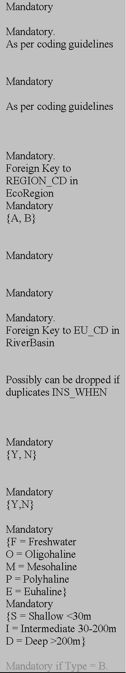
Ръководство No.9 Приложение на Географските Информационни Системи (ГИС) към Рамковата Директива по Водите
Характерситика
Име на полето
Дефиниция
Тип
Дължина
Ограничения
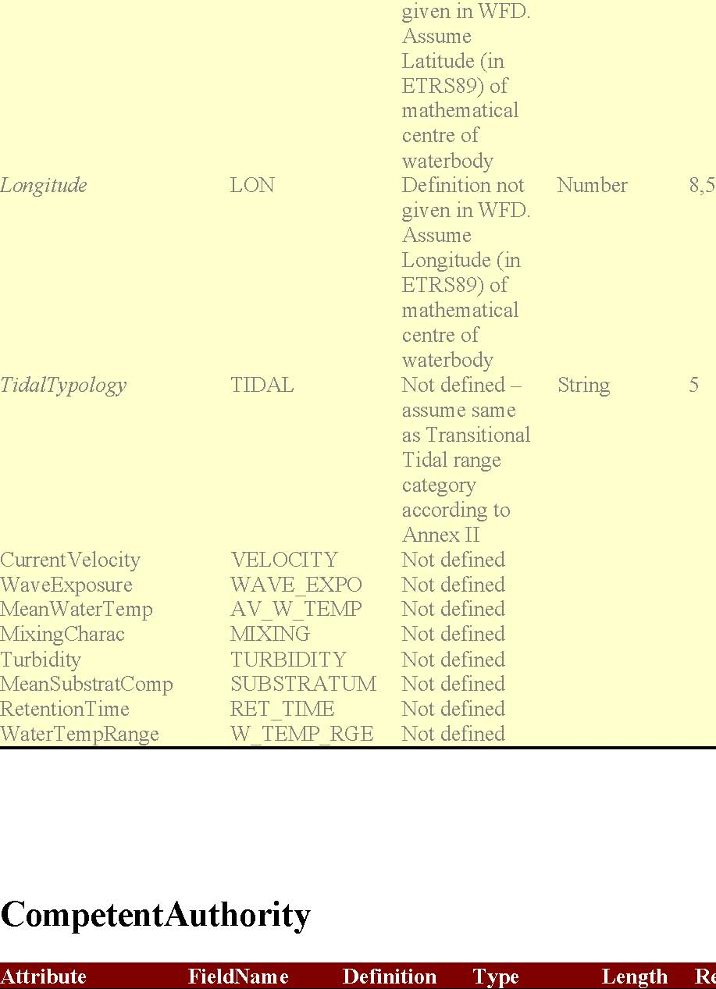
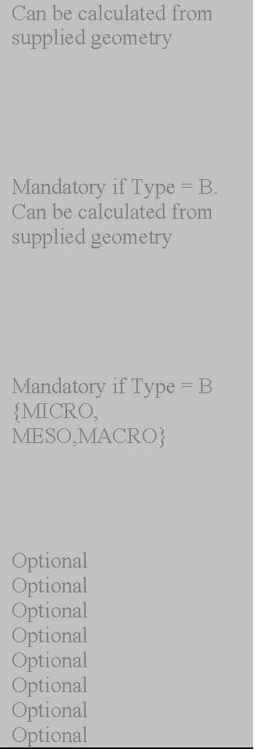
Характеристика
Име на полето
Тип
Дължина
Ограничения
Име | NAME | Местно име | Геом.категория | 100
Адрес | ADDRESS | Адрес за кореспонденция | Геом.категория | 200
Код на компетентния орган | AUTH_CD | Уникален код | Геом.категория | 24
 |  | за
 |  | Компетентните
 |  | органи
Задължително Задължително
Ще се реши в бъдеще

Характеристика

Екорайон

Delivered once by Commission
Име на полето
Дефиниция
Тип
Дължина
Ограничения
Форма SHAPE | Геометрия Геометрия
 | (полигони)
Име NAME | Местно име
Код на екорайона REGION_CD | Кодове, специфицирани от Анекс XI
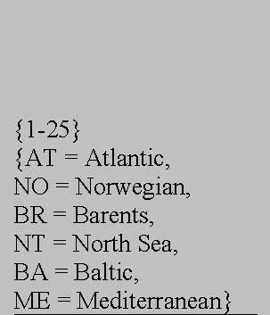
Екологична класификация на пресните води
Характеристика
Име на полето
Дефиниция
Тип
Дължина
Ограничения
Европейски код EU_CD Уникален код Категория 24 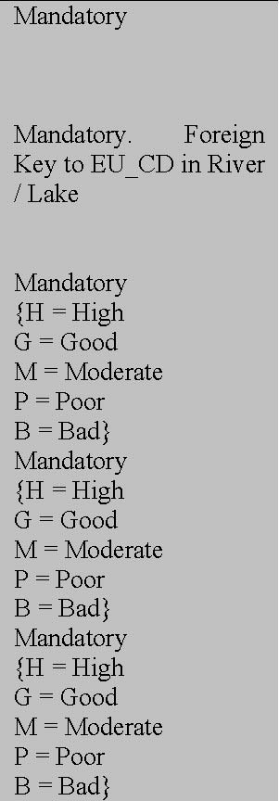 Задължително различен от кода за пресните води за EU_CD в речния басейн, за който се отнася този статус
Общ статус ECO_STAT Обща категория 1 екологичен статус на водната маса
Фитопланктон PHYTO Анекс V 1.2.1 Категория 1 /1.2.2
Макрофито MAC_PHYTO Анекс V 1.2.1 Категория 1 /1.2.2
Дънни безгръбначни BEN_INV Анекс V 1.2.1 Категория 1 /1.2.2
Риба FISH Анекс Annex V 1.2.1 Категория 1 /1.2.2
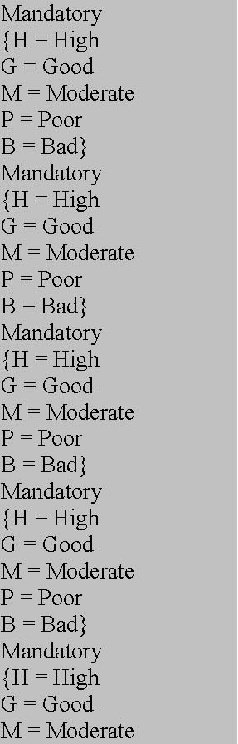
Ръководство No.9 Приложение на Географските Информационни Системи (ГИС) към Рамковата Директива по Водите
Характеристика
Име на полето
Дефиниция
Тип
Дължина
Ограничения
Хидрологичен режим HYDRO_REG Анекс V 1.2.1 Категория 1 /1.2.2
Непрекъснатост на реката RIV_CONT Анекс V 1.2.1 Категория 1 Само реки
Морфологични условия MORPH_CON Анекс V 1.2.1 Категория 1 D /1.2.2
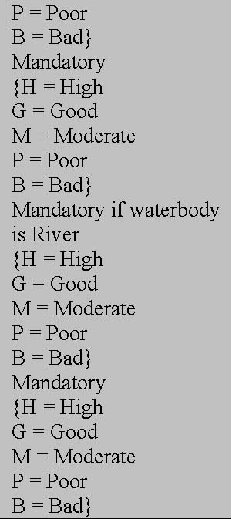
Подпочвени води
Характеристика
Име на полето
Дефиниция
Форма | SHAPE | Геометрия
 |  | (полигони)
Европейски код | EU_CD | Уникален код
 |  | за водната маса
 |  | на общоевропейско ниво
Име | NAME | Местно
 |  | име
Код на страната-членка | MS_CD | Уникален код
 |  | за водна маса
 |  | в страната-членка
Код на екорайона | REGION_CD | Екорайон, към
 |  | който
 |  | принадлежи
 |  | водната маса
Въведено на дата | INS_WHEN | Момент
 |  | на въвеждане
 |  | в базата данни
Въведено от | INS_BY | Акроним
 |  | на опреатора
Код на речния басейн | BASIN_CD | Код на
 |  | Речния басейн-майка
 |  | (вж.
 |  | Системата за кодиране)
Хоризонт | HORIZON | Уникален
 |  | Идентификатор за
 |  | Хоризонта,
 |  | Където има,
 |  | Намиращи се една върху друга водни маси
Година на статуса | STATUS_YR | Година на
 |  | Докладването на характеристиката на
 |  | Водната маса
Тип
Дължина
Ограничения

Геомтерична категория 24
Геомтерична категория 100
Геомтерична категория 22
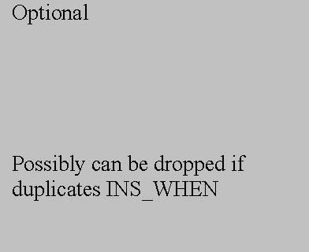
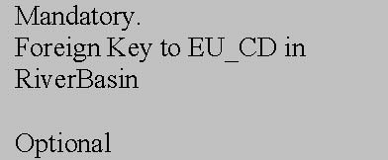
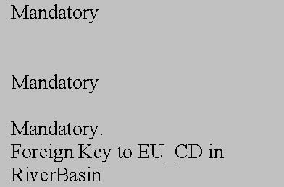
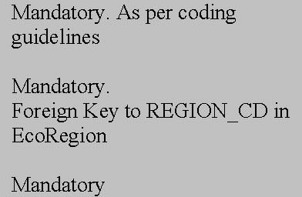
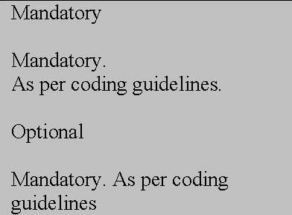

Геомтерична категория 2
Дата
Геомтерична категория
15 Геомтерична категория
Номер 2
Геомтерична категория 4

Ръководство No.9 Приложение на Географските Информационни Системи (ГИС) към Рамковата Директива по Водите

Станции за мониторинг на подпочвените води
Характеристика
Име на полето
Дефиниция
Тип
Дължина
Ограничения

Форма SHAPE
Геометрия (точки) Име NAME Местна категория 100
Европейски код EU_CD
Ункален код категория 24 за станция на общоевропейско ниво
Код на страната-членка MS_CD
Уникален код категория 22 за станцяи на ниво страна-членка
Въведено на дата INS_WHEN Въвеждане на датата в базата данни
Въведено от INS_BY Акроним на категория 15 оператор
Ниво LEVEL Категория тип станция 1
Операционна OPERAT Станция тип категория 1
Надзорна SURVEIL Станция тип категория 1
Дълбочина DEPTH Дълбочина в метри 4
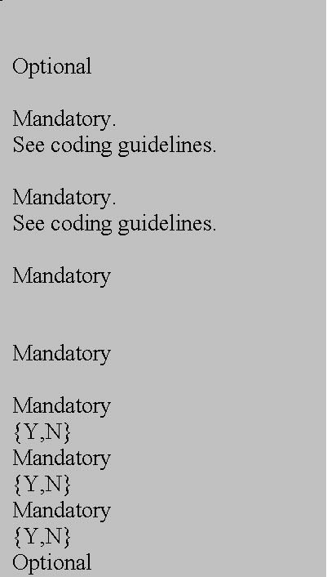

Статус на подпочвените води

Характеристика
Име на полето
Дефиниция
Тип
Дължина
Ограничения
Дата на статуса | STAT_DATE | Дата, за която е валидна | Дата | YYYYM MDD
 |  | оценката
Европейски код  Количествен статус | EU_CD QUANT_STAT | На статуса  Уникален код на водната маса, за която се отнася този статус Анекс V 2.2 | Категория Категория | 24 1
Химичен статус | CHEM_STAT | Анекс V 2.3 | Категория | 1
Тенденция на замърсяване | POLL_TREND | Анекс V 2.4 неопределен | Категория | 1
Ниво на достоверност | CONF_LEVEL | Анекс V 2.4 неопределен | Категория | 1
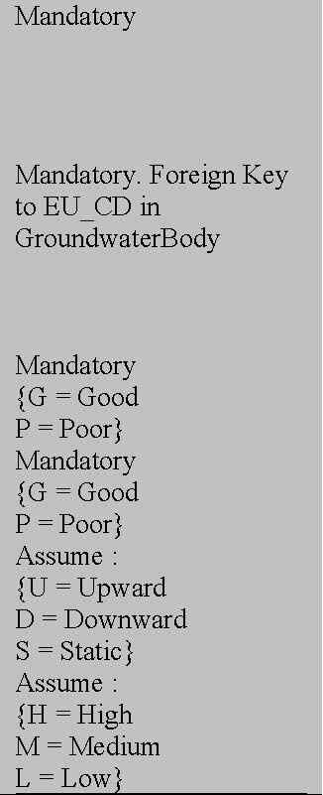
Ръководство No.9 Приложение на Географските Информационни Системи (ГИС) към Рамковата Директива по Водите

Езерни сегменти
Характеристика
Име на полето
Дефиниция
Тип
Дължина
Ограничения
Форма  Код на езерната водна маса | SHAPE LWB_CD | Уникален код на | Геометрия (полигони) Категория | 24
 |  | Езерната водна
 |  | Маса, за която принадлежи този сегмент
Код на сегмента | SEG_CD | Уникален код за | Категория | 24
Име | NAME | сегмента Местно име | Категория | 100
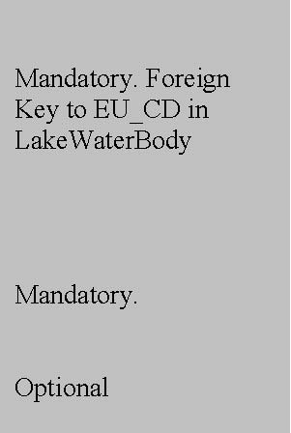
Езерна водна маса

Характеристика
Име на полето
Дефиниция
Тип
Дължина
Ограничения

Форма  Европейски код | SHAPE EU_CD
Име  Код на страната-членка | NAME MS_CD
Код на екорайона | REGION_CD
Система | SYSTEM
Въведено на дата Въведено от Код на речния басейн | INS_WHEN INS_BY BASIN_CD
Година на статуса | STATUS_YR
Силно модифицирани | MODIFIED

Геометрия (полигони)
Уникален код за водната маса на общоевропейско ниво
Местнио име
Уникален код за водната маса в страната-членка
Екорайон, къмм който принадлежи водната маса
Тип на характеристиката на водната маса
Момент на въвеждане в базата данни
Акроним на оператора
Код н аречния басейн-майка (вж. системата за кодиране)
Година на докладване на характеристиката на водната маса
Дали водната маса е

Геометрична категория 24
Геометрична категория 100
Геометрична категория 22
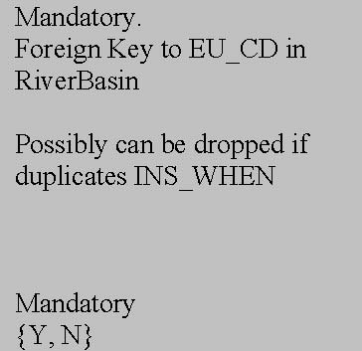
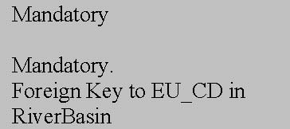
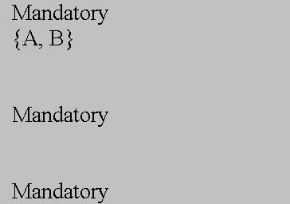
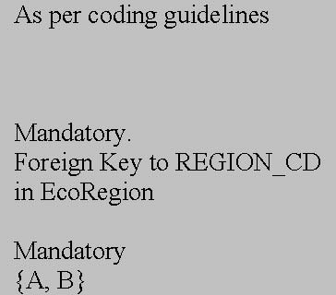
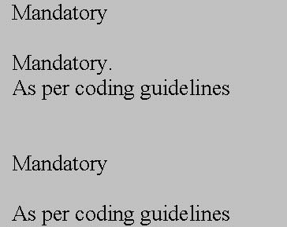

Категория 2
Категория 1
Дата
Категория 15 Категория
Категория 4
Категория 1

Ръководство No.9 Приложение на Географските Информационни Системи (ГИС) към Рамковата Директива по Водите

Характеристика
Име на полето
Дефиниция
Тип
Дължина
Ограничения

Изкуствени | ARTIFICIAL
Типологизация според надморската височина | ALT_CAT
Геологична типологизация | GEOL_CAT
Типологизация според размера | SIZE_CAT
Типологизация според дълбочината | DEPTH_CAT
Надморска височина | ALT
Ширина | LAT
Дължина | LON
Дълбочина | DEPTH
Геология | GEOLOGY
Размери | SIZE
Средна дълбочина | AV_DEPTH
Форма на езерото | LAKE_SHAP
 | E
Време на престой | RES_TIME
Средна температура на въздуха | AV_A_TEMP
Амплитуда на температурата на въздуха | A_TEMP_RG
 | E
Смесен характер | MIXING
Капацитет на киселинната неутралност | ACID_NEUT
Статус на хранителните вещества | NUTRIENT
Субстрат | SUBSTRATU
 | M
Ниво на отклонение на водата | LEVEL_FLU
 | C
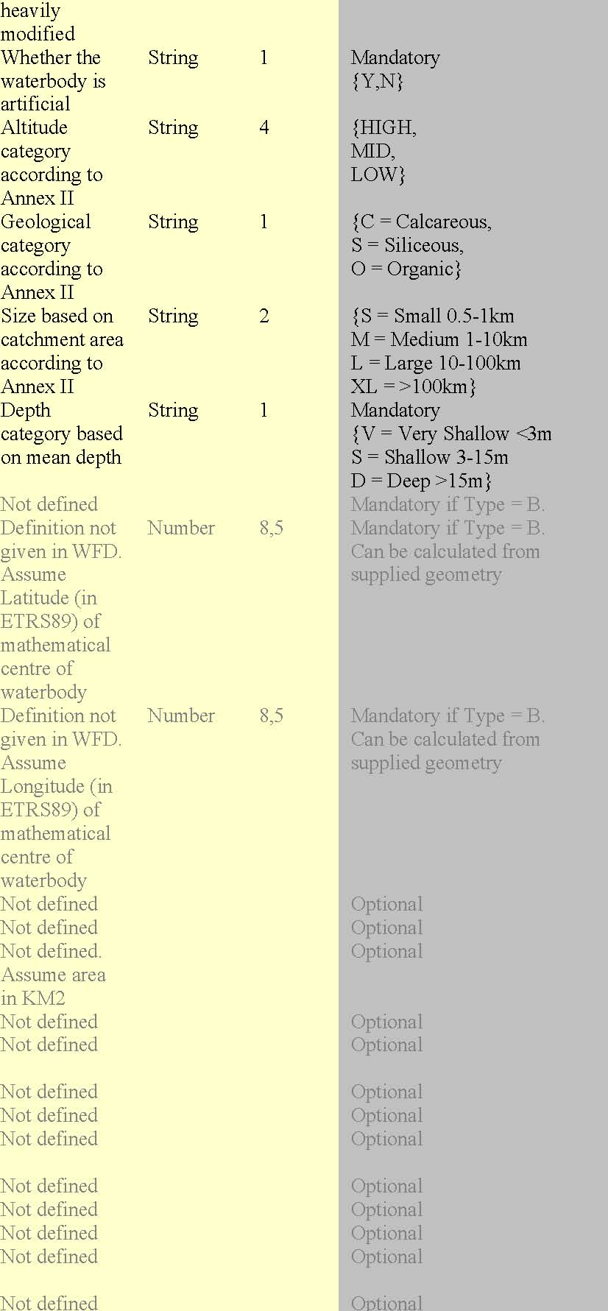
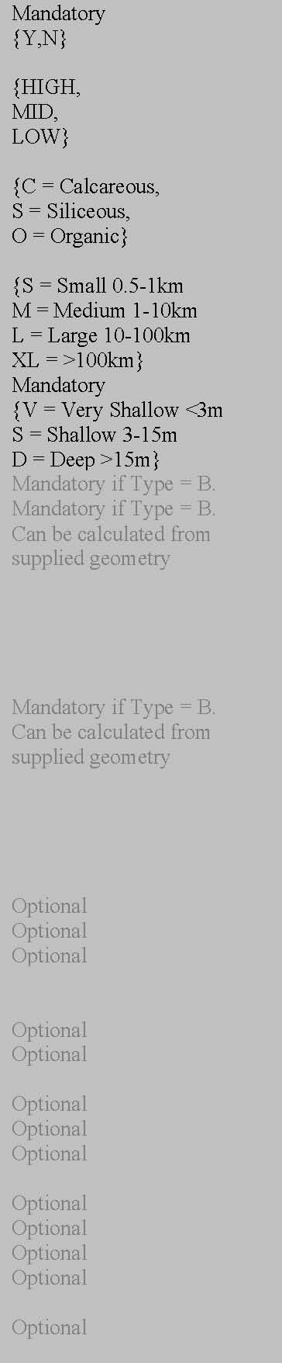

Мониторинг на подпочвените води
Характеристика
Име на полето
Дефиниция
Тип
Дължина
Ограничения

Код на станцията за мониторинг на подпочвените води | GWSTN_CD | Код на станцията за мониторинг на подпочвените води | Категория | 24
Код на подпочвената водна маса | GWBODY_CD | Код на подпочвената водна маса, обект на мониторинг | Категория | 24

Мониторинг на езерните водни маси

Характеристика
Име на полето
Дефиниция
Тип
Дължина
Ограничения

Код на станцията за мониторинг на повърхностни води | SWSTN_CD | Код на станцията за мониторинг на повърхностни води | Категория | 24
Код на езерната водна маса | LWBODY_CD | Code of the LW body which is monitored | Категория | 24
Мониторинг на езерните водни маси

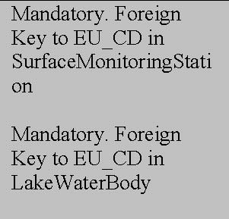
Характеристика
Име на полето
Дефиниция
Тип
Дължина
Ограничения

Код на станцията за мониторинг на повърхностни води | SWSTN_CD | Код на станцията за мониторинг на повърхностни води | Категория | 24
Код на речната водна маса | RWBODY_CD | Код на речния басейн, обект на мониторинг | Категория | 24
Мониторинг на междинните водни маси

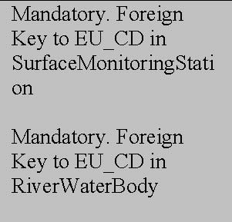
Характеристика
Име на полето
Дефиниция
Тип
Дължина
Ограничения

Код на станцията за мониторинг на повърхностни води | SWSTN_CD | Код на станцията за мониторинг на повърхностни води | Категория | 24
Код на междинната водна маса | TWBODY_CD | Код на | String | 24
 |  | Код на междинната водна маса – обект на мониторинг | Категория
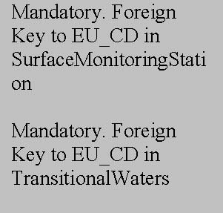
Ръководство No.9 Приложение на Географските Информационни Системи (ГИС) към Рамковата Директива по Водите

Физико-химична класификация
Характеристика
Име на полето
Дефиниция
Тип
Дължина
Ограничения

Дата на статуса | STAT_DATE | Дата, за | Дата | Година/месец
 |  | Която е валидна |  | Месец/дата
 |  | оценката
 |  | на
 |  | статуса
Европейски код | EU_CD | Уникален код | Категория | 24
 |  | за
 |  | подпочвената
 |  | Водна маса
 |  | which this
 |  | status refers
Общи условия | GEN_COND | Annex V | String | 1
 |  | 1.2.1 /1.2.2
 |  | /1.2.3 /1.2.4
 |  | /1.2.5
SyntheticPollutants | SYNTH | Анекс V | Категория | 1
 |  | 1.2.1 /1.2.2
 |  | /1.2.3 /1.2.4
 |  | /1.2.5
NonSyntheticPollutants | NON_SYNTH | Анекс V | Категория | 1
 |  | 1.2.1 /1.2.2
 |  | /1.2.3 /1.2.4
 |  | /1.2.5
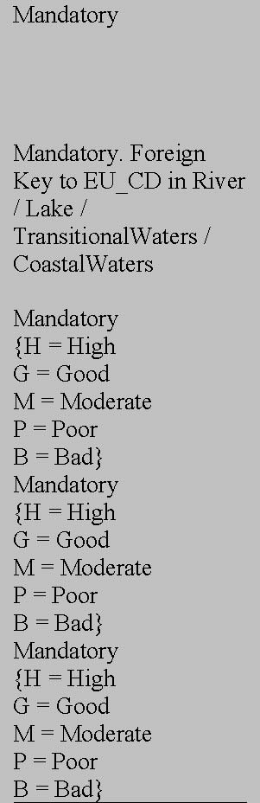
Защитена зона
Характеристика
Име на полето
Дефиниция
Тип
Дължина
Ограничения

Форма | SHAPE |  | геометрия
 |  |  | (полигони)
Име | NAME | Местно | категория | 100
 |  | име
Тип на защитената зона | PROT_TYPE | Категория | категория | 1
 |  | на
 |  | защитената
 |  | зона
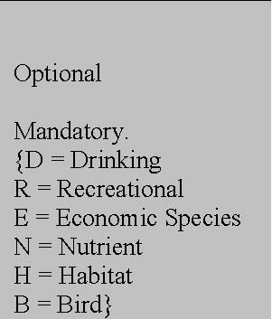
Ръководство No.9 Приложение на Географските Информационни Системи (ГИС) към Рамковата Директива по Водите

Речен сегмент
Характеристика
Име на полето
Дефиниция
Тип
Дължина
Ограничения

Форма | SHAPE |  | Геометрия
 |  |  | (линии)
Код на речния басейн | RWB_CD | Уникален код | Категория | 24
 |  | на
 |  | Речната водна маса,
 |  | към която
 |  | принадлежи
 |  | Този сегмент
SegmentCode | SEG_CD | Уникален код | Категория | 24
 |  | За
 |  | сегмента
Name | NAME | Locally used | Категория | 100
 |  | name
Continua | CONTINUA | Whether river | String
 |  | Дали този сегмент е въображаем сегмент за
 |  | връзка
 |  | С цел
 |  | Да се поддържа
 |  | топологията
 |  | На мрежата
Посока на потока | FLOWDIR | Посока на потока | Категория | 1
 |  | С оглед на
 |  | дигитализираната
 |  | посока
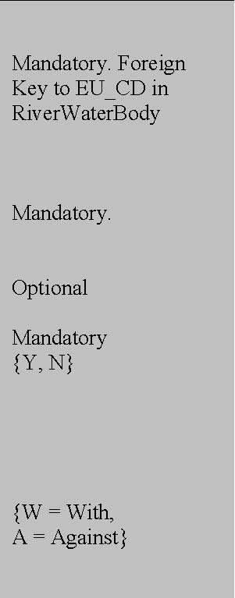
Речна водна маса
Характеристика
Име на полето
Дефиниция
Тип
Дължина
Ограничения

Форма | SHAPE | Геометрия
 |  | (линии)
Европейски код | EU_CD | Уникален код
 |  | за водната маса
 |  | на общоевропейско ниво
Име | NAME | Местно
 |  | име
Код на страната-членка | MS_CD | Уникален код
 |  | за водната маса
 |  | в страната-членка
Код на екорайона | REGION_CD | Екорайон, към който
 |  | принадлежи
 |  | водната
 |  | маса
Система | SYSTEM | Тип
 |  | на характеристиката
 |  | на водната маса
Въведено на дата | INS_WHEN | Момент на въвеждане
 |  | в
 |  | Базата данни
Въведено от | INS_BY | Акроним
 |  | на оператора
Код на речния басейн | BASIN_CD | Код
 |  | на речния
 |  | Басейин-майка (вж.
 |  | Системата за кодиране)
Година на статуса | STATUS_YR | Година

Geometry String
String String
String
String Date String
String
String 24

100 22 2
1
Година/месец Месец/дата 15
4


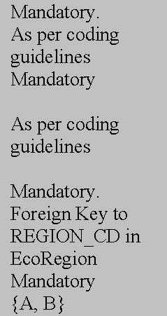
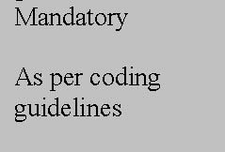
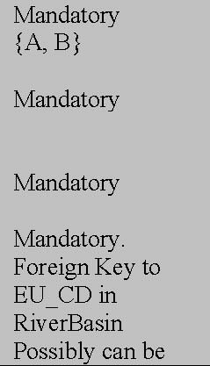
Ръководство No.9 Приложение на Географските Информационни Системи (ГИС) към Рамковата Директива по Водите

Харак теристика
Име на полето
Дефиниция
Тип
Дължина
Ограничения

Силно модифицирани MODIFIED
Изкуствени ARTIFICIAL
Типологизация според надморското равнище ALT_CAT
Геологична типологизация GEOL_CAT
Типологизация според размера SIZE_CAT
Ширина LAT
Дължина LON
Геология GEOLOGY
Размер SIZE
DistRiverSource DIST_SOURCE FlowEnergy ENERGY MeanWidth AV_WIDTH MeanDepth AV_DEPTH MeanSlope AV_SLOPE RiverMorphology RIV_MORPH DischargeCategory DISCHARGE ValleyMorphology VAL_MORPH SolidsTransport SOLIDS AcidNeutCapacity ACID_NEUT MeanSubstratComp SUBSTRATUM Chloride CHLORIDE AirTempRange A_TEMP_RGE MeanAirTemp AV_A_TEMP Precipitation PPT

Докладване
на характеристиката
на водната маса
Дали | Категория | 1
водната маса
е
Силно модифицирана
Дали | Категория | 1
Водната маса е
изкуствена
Категория | Категория | 4
На надморската височина
според
Анекс II
Геологична | Категория | 1
категория
според
АнексAnnex II
Размер | Категория | 2
Според водосборния басейн
според
Анекс II
РВД не дава | Номер | 8,5
дефиниция
Предполагаема
Ширина (в
ETRS89) в
математическия
център
На водната маса.
РВД не дава | Номер | 8,5
дефиниция .
Предполагаема
дължина (в
ETRS89) в
математическия
център
На водната маса.
Неопределен
Неопределен
Предполагаема обща дължина в км
Неопределен
Неопределен
Неопределен
Неопределен
Неопределен
Неопределен
Неопределен
Неопределен
Неопределен
Неопределен
Неопределен
Неопределен
Неопределен
Неопределен
Неопределен
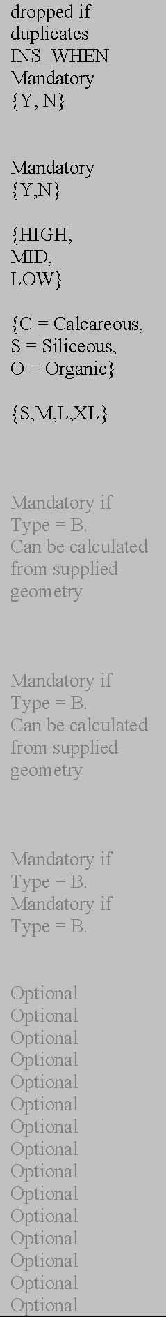
Характеристика
Име на полето
Дефиниция
Тип
Дължина
Ограничения

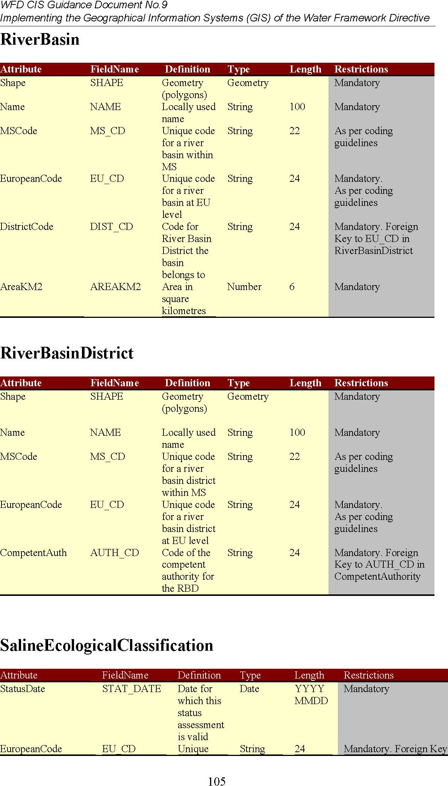
Форма SHAPE
Геометрия Geometry (полигони)
Име NAME
Местно име на категорията 100

Код на страната-членка MS_CD
Уникален код
Категория 22 за речен басейн в страната-членка
Европейски код EU_CD
Уникален код категория 24 за речен басейн на общоевропейско ниво
Код на района DIST_CD
Код за категория 24
Район на речни басейни, към който принадлежи басейнът.
Зона в KM2 AREAKM2
Зона в № 6 квадратни километри
Характеристика
Име на полето
Дефиниция
Тип
Дължина
Ограничения
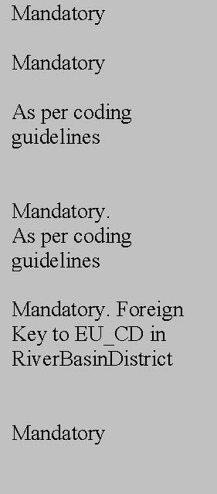

Форма SHAPE
Геометрия Geometry (полигони)

Име NAME
Местно име на категорията 100
Код на страната-членка MS_CD
Уникален код Категория 22 за речен басейн в страната-членка
Европейски код EU_CD
Уникален код категория 24 за речен басейн на общоевропейско ниво

Компетентни органи на власттаAUTH_CD
Код категория 24 Компетентни органи на властта за района на речни басейни
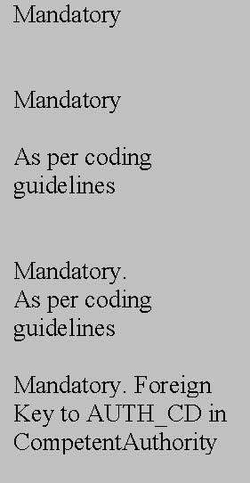
Характеристика
Име на полето
Дефиниция
Тип
Дължина
Ограничения


Ръководство No.9 Приложение на Географските Информационни Системи (ГИС) към Рамковата Директива по Водите

Характеристика
Име на полето
Дефиниция
Тип
Дължина
Ограничения

Код
на солените
Водни маси,
за които
се отнася статусът
Фитопланктон | PHYTO | Анекс V |  | Категория | 1
 |  | 1.2.3 /1.2.4
Макроалги | MAC_ALGAE | Анекс V |  | Категория | 1
 |  | 1.2.3 /1.2.4
Ангиоспермни | ANGIO | Анекс V |  | Категория | 1
 |  | 1.2.3
BenthicInvertebrates | BEN_INV | Annex V |  | Категория | 1
 |  | 1.2.3 /1.2.4
Риба | FISH | Анекс V |  | Категория | 1
 |  | 1.2.3
 |  | Само
 |  | междинни
 |  | води
TidalRegime | TIDAL_REG | Анекс | V | Категория | 1
 |  | 1.2.3 /1.2.4

Морфологични условия MORPH_CON Анекс V Категория 1
D 1.2.3 /1.2.4
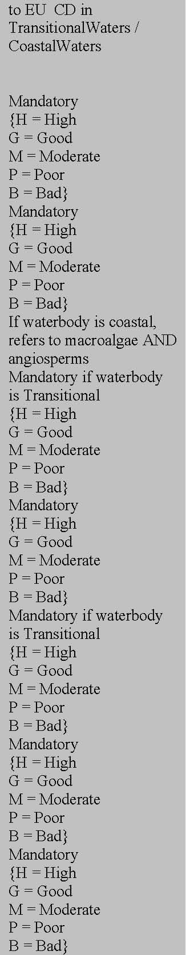

Ръководство No.9 Приложение на Географските Информационни Системи (ГИС) към Рамковата Директива по Водите

Станция за мониторинг на повърхностни води
Характеристика
Име на полето
Дефиниция
Тип
Дължина
Ограничения

Форма  Име  Код на водната маса | SHAPE NAME BDY_CD | Местно име Уникален код на водната маса-майка | Геометрия(точки) Категория  Категория | 100 24
Европейски код Въведено на дата Въведено от Дълбочина Питейна | EU_CD MS_CD INS_WHEN INS_BY DEPTH DRINKING | Уникален код на станцията на общоевропейско ниво  Уникален код на станцията на ниво страна-членка  Момент на въвеждане в базата данни  Акроним на оператора  Дълбочина в метри  Тип на станцията | Категория  Категория  Дата  Категория  Номер  Категория | 24 22 YYYYM MDD 15 4 1
Изследователска | INVEST | Тип на станцията | Категория | 1
Операционна | OPERAT | Тип на станцията | Категория | 1
Хабитат | HABITAT | Тип на станцията | Категория | 1
Надзорна | SURVEIL | Тип на станцията | Категория | 1
Справочна | REFERENCE | Тип на станцията | Категория | 1
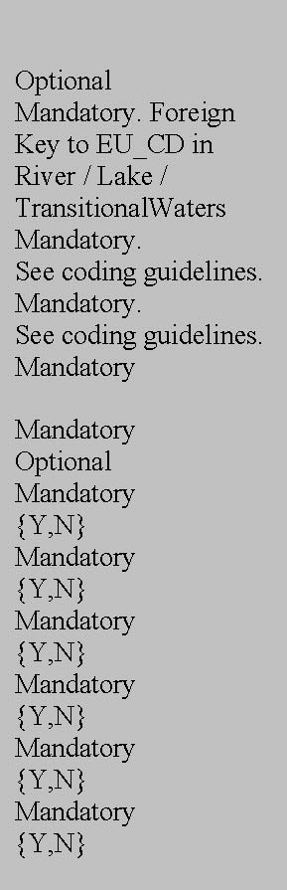
Статус на повърхносните води
Характеристика
Име на полето
Дефиниция
Тип
Дължина
Ограничения

Дата на статуса | STAT_DATE | Дата, за | Дата | Година/месец
 |  | която |  | Месец/дата
 |  | Е валидна оценката
 |  | на
 |  | статуса
Европейски код | EU_CD | Уникален код | Категория | 24
 |  | За повърхностната водна маса,
 |  | За която се отнася
 |  | статусът
Екологичен статус | ECO_STAT | според |  | 1
 |  | Анекс V
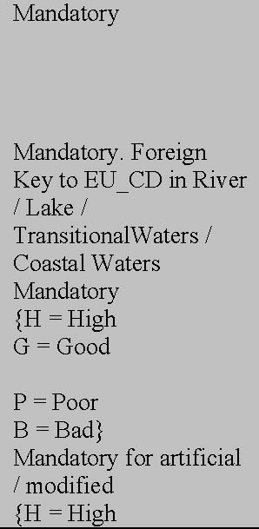

Екологичен оптенциал според Анекс V

Ръководство No.9 Приложение на Географските Информационни Системи (ГИС) към Рамковата Директива по Водите

Характеристика
Име на полето
Дефиниция
Тип
Дължина
Ограничения

Несъвместим |  | Анекс V | Категория | 1
 |  | 1.4.2(iii) –
 |  | дали
 |  | Водната маса
 |  | съответства
 |  | На стандартите
 |  | За екологично качество
 |  | quality
 |  | standards
Химичен статус | CHEM_STAT | Според |  | 1
 |  | Анекс V
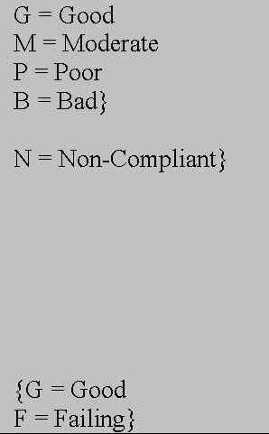
Междинни води
Характеристика
Име на полето
Дефиниция
Тип
Дължина
Ограничения

SHAPE
EU_CD
NAME
Код на страната-членка | MS_CD
Код на екорайона | REGION_CD
Система | SYSTEM
Въведено на дата | INS_WHEN
Въведено от
Код на речния басейн | BASIN_CD
Година на статуса | STATUS_YR
Силно модифицирани | MODIFIED
Изкуствени | ARTIFICIAL

Геометрия (полигони)
Уникален код на водната маса на общоевропейско ниво
Местно име
Уникален код на водната маса в страната-членка
Екорайон, към който принадлежи водната маса
Тип характеристика на водната маса
Момент на въвеждане в базата данни
Акроним на оператора
Код на речния басейн-майка (вж. системата за кодиране)
Докладване на характеристиката на водната маса
Дали водната маса е силно модифицирана
Дали водната маса е изкуствена

Геометричен елемент
Категория 100 22
Категория 2
Категория
Дата Година/месец/дата
Категория
Категория Категория 4

Категория 1

Категория

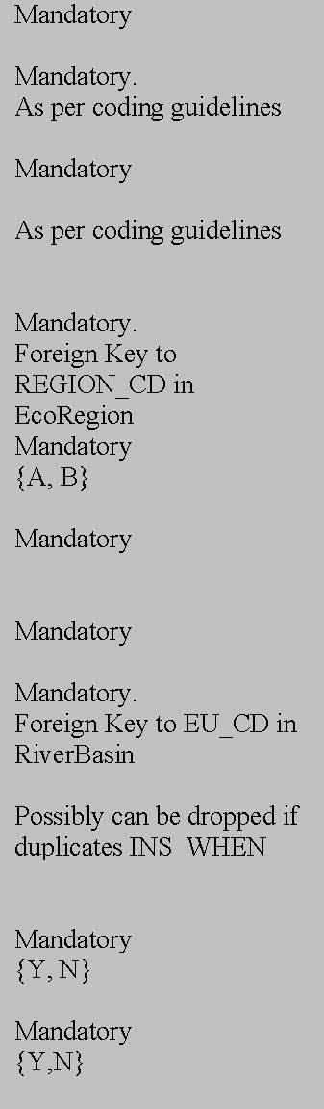

Ръководство No.9 Приложение на Географските Информационни Системи (ГИС) към Рамковата Директива по Водите

Характеристика
Име на полето
Дефиниция
Тип
Дължина
Ограничения

Типология на степента на соленост

Соленост на приливите и отливите

ШиринаLAT
Дължина LON
Дълбочина DEPTH Скорост VELOCITY
WAV_EXPO
Време на престой RES_TIME Средна температура на водата AV_W_TEMP Смесен характер MIXING Мътност
Среден субстратен състав
Форма
Амплитуда на температурата на водата W_TEMP_RGE

Категория соленост | Категория | 1
според
Анекс II
 | Категория
Категория
според
Анекс II
РВД не дава | Номер | 8,5
дефиниция
Предполагаема ширина
(в ETRS89) в
Математическия център
на
Водната маса
РВД не дава | Номер | 8,5
дефиниция
Предполагаема
дължина (в
ETRS89) в
математическия
център
На водната маса
Неопределен
Неопределен
Неопределен
Неопределен
Неопределен
Неопределен
Неопределен
Неопределен
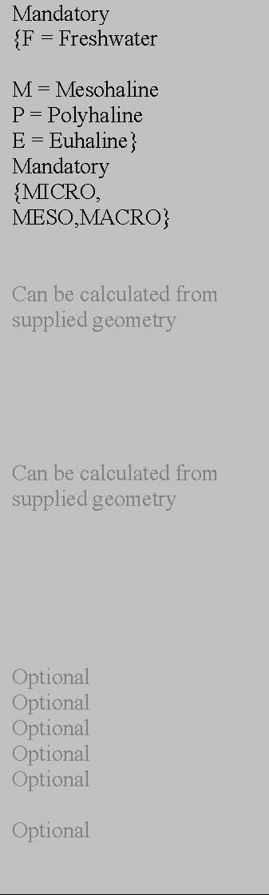
Ръководство No.9 Приложение на Географските Информационни Системи (ГИС) към Рамковата Директива по Водите

Приложение IV: Кодови системи за уникална идентификация
1. Въведение
Направен е преглед на множество съществуващи системи за кодиране, документирани на адрес http://193.178.1.168/River_Coding_Review.htm. Историческият интерес към реките е продиктуван от необходимостта от създаване на структура при идентификацията на потоците и подразделенията н аводосборните басейни. Другите системи за кодиране са твърде праволинейни и са до голяма степен подходящи само за конкретни случаи.
Препоръките ще променят вече установените практики в много от страните-членки. Все пак поради преимуществата на новата система заемането с тази задача е необходимо. Рамковата директива по водите изисква да упрвляваме и да споделяме данни, отнасящи се до околната среда, независимо от националните граници. В основата на това лежи необходимостта от общ подход към начина, по който се изграждат информационните компоненти на наблюдаваната и управляваната околна среда.
Основната цел е да се създадат уникални идентификационни кодове, съгласувани на международно ниво, особено в международните речни басейни. Принципите на INSPIRE се препоръчват за поддръжка на кодовете на тези, които правят това с особена ефективност. Автоматичното кодиране също се препоръчва там, където е уместно, с цел създаване на уникални кодове на различните елементи. Автоматичното кодиране също би могло да предложи кодове, базирани до известна степен на логика и съдържащи допълнителна топологическа информация.
Една обща система за кодиране:
a) ще улесни до голяма степен обмена на данни през границите
b) ще изгради рамка на европейското докладване
c) ще даде възможност за ефективно електронно докладване на национално и общоевропейско ниво. Всеки друг подход би представлявал единствено временнорешение, което води до при всички случаи неизбежната структура, представена тук. Надяваме се, че с настоящите си действия осъзнаваме предимствата на тази структура пълноценно на този важен етап от приложението на Рамковата директива по водите.
2. Кодова структура според изискванията

2.1 Нива на кодирането чрез уникален идентификационен код
A. На най-високото ниво в структурата водните маси и речните мрежи трябва да бъдат идентифицирани;
В. Възможно е да се наложи подразделяне на тези елементи в подкатегории. Това не може да бъде изцяло предварително планирано, тъй като може да изникне на по-късен етап в следствие на промени във физическите или екологичните граници. Следователно, кодирането на подразделението не трябва да противоречи на първоначално установеното кодиране;
C. Мониторингът на статуса, влиянията и въздействие обикновено са свързани с водните маси и могат да се превърнат в екстензии на кодирането на водните маси;
D. Дифузните влияния може да се свържат с множество водни маси. Следователно те трябва да бъдат идентифицирани със собствени кодове и да бъдат свързани обратно с водните маси чрез връзки в базата данни.

Ръководство No.9 Приложение на Географските Информационни Системи (ГИС) към Рамковата Директива по Водите

2.2 Стратегия за кодиране
Предложената структура на кодиране трябва да се придържа към следните принципи:
- Генериране на уникални европейски кодове;
- Създаване и поддръжка на кодове от страна на тези, които могат да ес справят с това по най-ефективен начин.

Трябва също така да се има предвид:
- Генерирането на съглсувани Райони на речни басейни и европейски кодове, където е възможно;
- Използване на кодове, които носят информация, където това е възможно, особено в случаите на автоматично кодиране. Тази информацяи може да бъде използвана за:
a) директно определяне на хидрологическата свързаност
b) проверка на данните
c) определяне на организациите, които отговарят за поддръжката на кодовете.

Поддръжката на кодовете е важна; кодовете трябва да могат да бъдат поддържани гъвкаво от различни организации.
3. Местни пространствени характеристики
Това включва мониторинг на влиянията, въздействията и статуса и някои водни маси. Пример: Изпускане на вещества от общински институции и индустриални обекти, въздействия от земеделски дейности, места за отвеждане на подпочвени води, крайбрежни водни маси и др. Тези характеристики се идентифицират и кодират на местно ниво и се подчиняват на принципите на INSPIRE за местна поддръжка на данните. Докато кодовете на характеристиките не са строго погледнато пространствени данни, а по-скро придатък към тях, може да се следват същите принципи.
Препоръчителен подход:
- Всяка страна-членка се идентифицира с уникален двусъставен код съобразно стандатрите ISO 3166-1-Alpha-2;
- Всяка страна-членка определя сама органите на властта и агенциите, които управляват и наблюдават местните характеристики. (За станциите за мониторинг съответната агенция е тази, която ги е създала; другите аенции могат да ги използват станциите).
- Местните агенции и власти създават уникални кодове за характеристиките и станциите за мониторинг в рамките на местните административни райони;
- След това уникалните европейски кодове се генерират от обединяване на горните три елемента.

Когато само една организация се заема с идентификацията на специфичните характеристики в дадена страна-членка, тогава стъпка 2 от посочените по-горе не е задължителна.
Препоръчва се използването на четирицифрен код за идентифициране на компетентните органи на властта, създаващи кодовете, и на характеристиките и станциите за мониторинг. Тези четирицифреи кодове могат да бъдат разделени на два кода от по две цифри, за да се представи местната йерархия и да с даде възможност за допълване. Страните-членки могат да използват всякаква структура за кодиране, която отговаря на местните изисквания, при условие, че:

Ръководство No.9 Приложение на Географските Информационни Системи (ГИС) към Рамковата Директива по Водите

- Кодовете имат начален елемент от два знака, прибавен преди докладването на ниво Европейски съюз, чрез който се идентифицира страната-членка в съответствие със стандартите ISO 3166-1-Alpha-2 за кодовете на страните;
- Целият идентификационен код не надвишава 24 знака (като се включи и двусъставния код на страната-ченка) ;
- Всеки идентификационен код е уникален в рамките на страната-членка.

4. Характеристики с хидрологична свързаност
Реките са представителен пример за случаи, в които гравитацията определя хидрологичната свързаност и посоката на течението. Степента на свързаност може да достигне до различни страни-членки. Езерата, крайбрежните и междинните води са хидрологично свързани помежду си чрез речната мрежа. Следователно е добре реките да се вземат предвид още в началото.
4.1 Метод на кодиране на реките
След като реките вече са идентифицирани, съществуващото кодиране може да бъде разширено. Броят на допълнителните реки може многократно да превишава броя на вече кодираните. Следователно може да се наложи преразглеждане с оглед на съгласуването между съседните страни-членки.
Най-добре е идентификацията на реките да бъде компютъризирана. Кодирането може да бъде просто, например да се състои от последователни идентификатори; все пак се препоръчва приложението на структурирани хидрологични кодове. Това дава възможност за провеждане на бързи и автоматизирани анализи, без да е необходимо да се прибягва до ГИС. Йерархическата същност на речните структури предполага систематично кодиране. Чрез приложение на една и съща система за кодиране кодовете могат автоматично да бъдат определени.
В случай, че няма по-добър наличен вариант за хидрологично кодиране, се препоръчва прилагането на модифицираната система Pfafstetter. Тази система се нуждае от допълнително разработване, за да може езерата да се включат пълноценно в нея. В бъдеще е възможно истемата да бъде модифицирана или заменена с друга. Засега тя може да бъде възприета като временно решение, тъй като предлага механизъм за уникално кодиране на речните сегменти, като едновременно с това капсулира хидрологичните речни структури. Може да се използва и друг метод на кодиране, стига да се достигне наличието на уникални идентификационни кодове с дължина не повече от 22 знака. Кодовете, състоящи се от по-малко от 22 знака, не трябва да бъдат допълвани с нули отпред.
Хидрологичните и нехидрологичните идентификационни кодове трябва да започват с двусъставния код на страната-членка.
4.2 Кодиране на реките
В основната част на документа е обяснена кодовата структура MS MW N1 N2 N3 N4, … заедно с Модифицираната система за кодиране Pfafstetter. Заедно с MW (морските води) и N1 N2 N3 N4, … (речния сегмент) компонентите могат да предоставят уникални хидрологично структурирани кодове, които да интегрират всички повърхностни водни маси. Алтернативен вариант е заместването на тези компоненти с код, състоящ се от не повече от 22 знака.

Ръководство No.9 Приложение на Географските Информационни Системи (ГИС) към Рамковата Директива по Водите

4.3 Кодиране на реките – Въпроси относно практическото приложение
4.3.1 Трансгранично кодиране на реките
Ако страните-членки желаят са си сътрудничат в създаването на уникалните кодове на трансграничните реки, може да използват системата Pfafstetter. Най-високото ниво на кодиране в системата от кодове Pfafstetter може да включва крайбрежните зони на оттичане. Това ще запази първите знаци от кода за всяка от страните-членки по продължение на главния канал. По граничните райони може да ес използва по-детайлно кодиране. След това всяка страна-членка може да продължи подробното кодиране според собствените си необходимости; след като този процес приключи, ще бъде кодиран целият водосборен басейн, така че да се осигури хидрлогична свързаност.
Методът Pfafstetter може да бъде прилаган в случаите, когато една от съседни страни-членки желае да промени практиката си за кодиране. Например границите надолу потечението могат да бъдат възприети като морски граници. Може да се приеме, че дяловете от водосборните басейни на територията на страна-членка с течение на водите нагоре, идват от опростена топология на водосборния басейн. Независимо от това, кой подход ще бъде избран, съгласуването на стратегиите за кодиране по граничните райони е задължително.
4.3.2 Споразумения за съгласуване
Създаването на идентификационни кодове за реките изисква хармонизация между съседните страни-членки. Трябва да не се допуска в опитите да се постигне споразумение за системите за кодиране да се стигне до изработване на дублиращи се идентификатори за различните райони на речни басейни в рамките на дадена страна-членка. Налични са следните възможности за избягване на този риск:
- Може още в началото да бъде разработена общоевропейска или обща за цялата страна-членка система за кодиране, в рамките на която да ес създадат кодове за всички основни реки;
- Уникалните кодове могат да бъдат допълнително подсигурени чрез използването на кода на морските води – идентификатор на морските води в съответствие с разпоредбите на Международната организация по хидрография с възможност за допълнително подразделяне в рамките на регионалните морски споразумения;
- Там, където различните реки се вливат в едни и същи морски води, началните елементи на кодовете на страните-членки и на морските води могат да бъдат последвани от кода на зоната на устията в страната-членка.

Ръководство No.9 Приложение на Географските Информационни Системи (ГИС) към Рамковата Директива по Водите
4.3.3 Влияние на езерата върху кодовете на реките
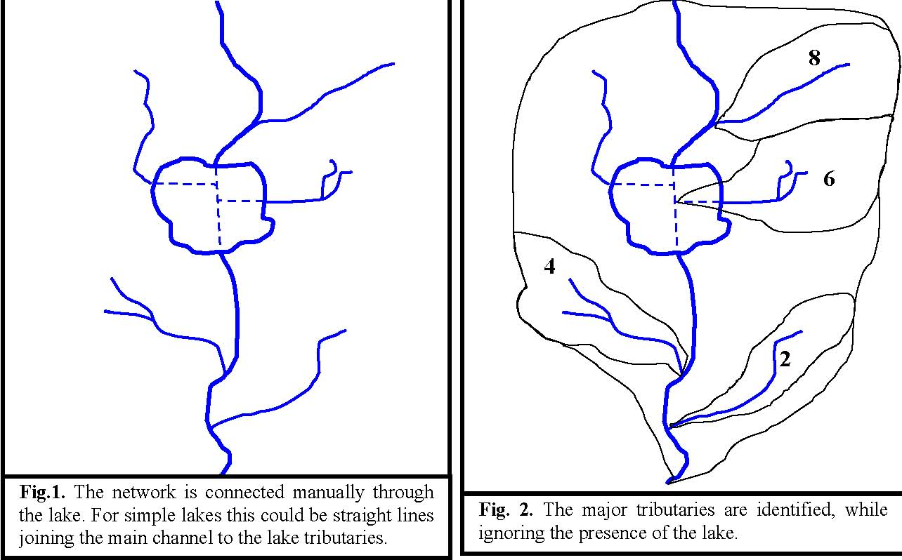
Най-лесният начин да се кодират реките и техните басейни чрез езера е да се изобразят езерата като широки речни канали. Това е демонстрирано във фигури 1 и 2.
Речната мрежа е свързана чрез пунктир през езерото. За големите езера е необходима по-дълг и начупена пунктирна линия. Общият изследователски център и някои страни-членки постигат това, като изработват част от изображенията на ръка. След това се кодират основните притоци към мрежата.
Чрез използването на дигитален модел и чрез игнорирането на наличието на езеро можем да определим как и къде границите на подбасейна пресичат езерото. Интерполацията между възвишенията на въображаемата пресечна точка на реките и възвишенията на извън езерото създават леко хълмиста повърхност, която пресича езерото и се оттича към въображаемата пресечна точка на реките. Линиите на най-стръмните възвишения ще определят въображаемите вододели през езерото.

Ръководство No.9 Приложение на Географските Информационни Системи (ГИС) към Рамковата Директива по Водите

Описаният по-горе метод важи единствено за дигитализираните речни мрежи с дигитален модел на възвишенията. Един нежелателно следствие от този метод етова, че притоците не се вливат в езерата в една точка. Това може ад бъде наблюдавано на Фигура 3 при приток 6.
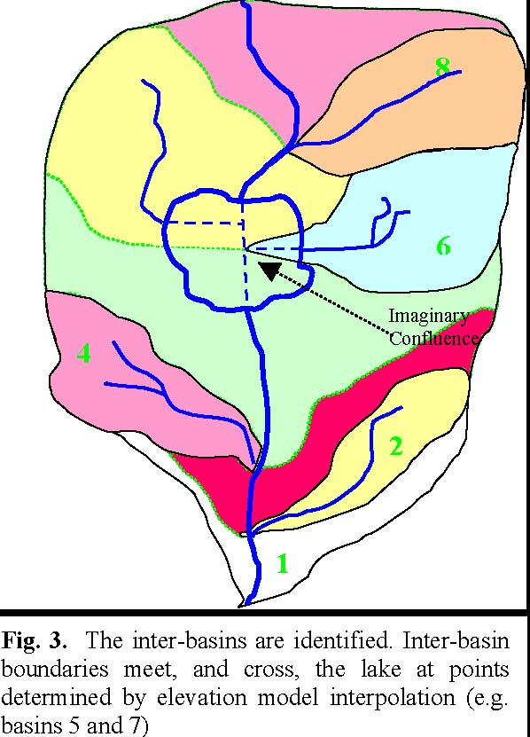
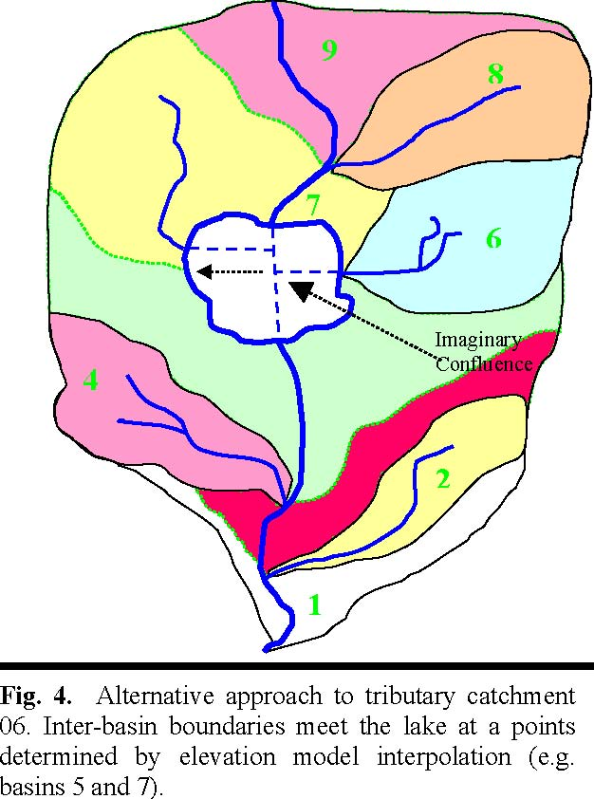
На фигура 4 е показан алтернативен метод, който включва езерата. Този метод определя водосборните басейни на притоците чрез пресечната точка на притока и езерото. Междинните зони са определени, както и в предишния метод, но са пресечени от брега на езерото. Този метод ще се окаже по-подходящ в следващите етапи на кодиране на по-малките притоци по продължението на езерния бряг; освен това той осигурява по-добра хидрологична класификация. Ето защо той е за предпочитане пред предишния.
На следващите нива на кодиране езерният бряг може да бъде възприеман като речен бряг на широк главен речен канал. Така главните притоци могат се идентифицират в междинните басейни и се постига по-високо ниво на разделяне на подбасейни и междинни подбасейни.

Ръководство No.9 Приложение на Географските Информационни Системи (ГИС) към Рамковата Директива по Водите

Докато тече този процес на прецизна идентификация на притоците кодовете на междинните басейни ще се отнасят за два отделни езерни бряга. Вж. Фигура 5.
56 58 53 55 | 5 51 52 57 59 | 53 | 54 | 55 57

Тъй като кодовете на междинните басейни не са подходящи за идентифициране на езерните брегове, трябва да бъде създадена отделна система за тази цел. Тази нова система също включва подразделяне на подбасейни от езера, номерирани с нечетни цифри на Фигура 5. Притоците, които се вливат в езерото, са кодирани според логиката а хидрологията, както се вижда на фигура 5. Заедно с главния речен канал тези притоци ще бъдат основния източник на вливане в езерата.
4.3.4 Общи аномалии в идентификационните кодове на реките
Реките могат да се изгубят в подземните системи. По-силният поток в зоните на сливане на няколко реки може да не идва от водосборния басейн с горно течение с най-голяма площ. Тези и други аномалии изискват намеса на ръчно чертане, за да ес подпомогне автоматизираният процес там, където не може да ес справи.
4.3.5 Тестване на Кодовата система Pfafstetter
Общият изследователски център генерира Pfafstetter кодове за цяла Европа в прототипната Географска информационна система. Първите речни канали бяха идентифицирани от дигитални модели на възвишенията. Наличните векторни карти бяха използвани за подобряване на автоматичната интерполация в по-равните райони и за определянето на границите на езерата. Речните канали бяха свързани чрез езерата. Генерираните кодове се състояха в общия случай от 6 или по-малко цифри.
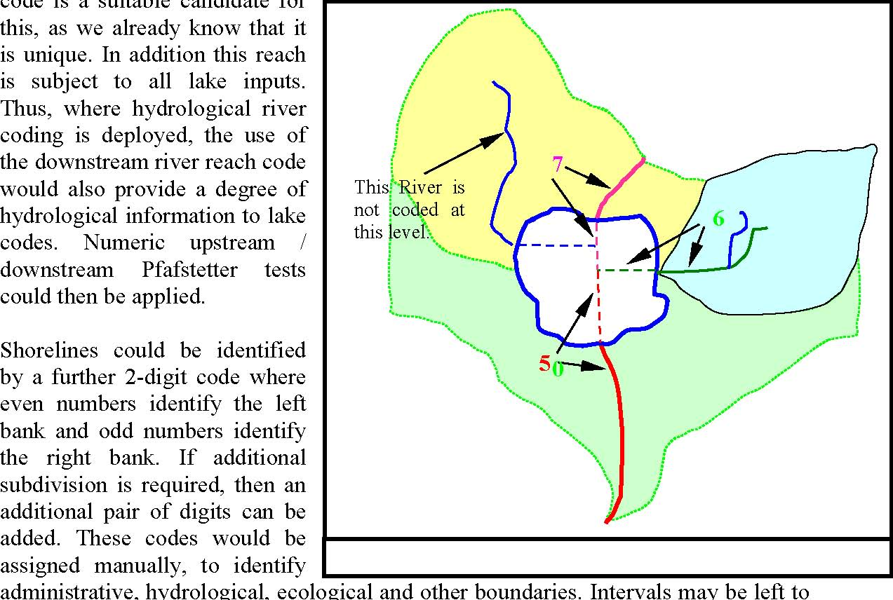
Ръководство No.9 Приложение на Географските Информационни Системи (ГИС) към Рамковата Директива по Водите
5. Езера
5.1. Кодиране на езерата
Речните продължения, реални или въображаеми, които попадат в рамките на някое езеро, могат да бъдат кодирани по нормалния начин. Обикновено едно езеро се свързва с множество речни продължения, реални или въображаеми. Фигура 6 показва кодове на реки, генерирани около езеро. На този начален етап от кодирането има три речни продължения, които езерото пресича. Тъй като границите на дренажните зони на реките и езерата обикновено не съвпадат, не можем да очертаем ясни вътрешни връзки.
Трябва да бъде избран един представителен уникален код за езерото. Кодът на продължението по посока на долното течение е подходящ за тази цел, тъй като е сигурно, че той е уникален. Следователно там, където се използва хидрологично кодиране на реките, използването на кода на продължението по посока на долното течение съшо така предоставя хидрологична информация. В такъв случай могат да бъдат прилагани числовите тестове Pfafstetter.
Бреговите ивици могат да бъдат идентифицирани чрез двуцифрен допълнителен код, като четните представят левия бряг, а нечетните – десния. Ако е необходимо допълнително подразделение, могат да бъдат добавени още две цифри. Тези кодове могат да бъдат съставяни ръчно, за да идентифицират следващи подразделения.
Може да ес използва алтернативна кодова структура за езерата и бреговите ивици. В идеалния случай уникалността на новите кодове за езерата и бреговите ивици трябва да бъдат очевидни за този, който ги създава. Разширенията на кодирането на речната мрежа и използването на последователни идентификатори са желателни, като са допустими интервали в рамките на редицата.
Обобщение:
- Кодовете на езерата могат да ползват същия формат като този на междинните речни басейни, пример ‘51’ в случая с кодирането по метода Pfafstetter на фигура 6;
- Хидрологичната свързаност може да бъде определена директно от кодовете на езерата, ако се използва Pfafstetter или друг хидрологичен код за реките;
- Бреговете на езерата трябва да използват последователен формат на кода с възможност за допълнително подразделяне, например две двойки цифри: 51-10/00;
- Уникалността трябва да бъде действително очевидна.

Ръководство No.9 Приложение на Географските Информационни Системи (ГИС) към Рамковата Директива по Водите
5.2. Решаване на проблемите, свързани с аномалиите на езерата
Възможни аномалии:
- Езера, в които не се вливат реки;
- Сезонни езера или такива, чиито обем се променя съществено според сезона;
- Няколко малки езера на територия, по-малка от 0.5 km² по продължението на река, по-дълга от 10km²;
- Други частни случаи.

Тези и подобни изключения изискват ръчно доработване на уникалните кодове. В случай, че аномалиите се окажат твърде многобройни за това, може да ес използва прост системен код (e.g. уникално цяло число в рамките на района на речни басейни или хидрологичната зона).
6. Междинни водни маси
Препоръчаната система за кодиране на реките ще се простира до морските води и ще поддържа хидрологичните връзки. Тези речни продължения, които попадат изцяло в зоните на междинните води, могат да бъдат добавъчни сотйности към характеристиките на базата данни, които да ги определят като междинни. Около периферията на междинните водни маси има речни продължения, които частично попадат в междинните води. Следователно характеристиките на базата данни в комбинация с точките на ГИС трябва да идентифицират тези части от речните продължения, които се намират в рамките на междинните водни маси. Следователно няма кодова система, която да осъществява директна връзка с кодирането на реките.
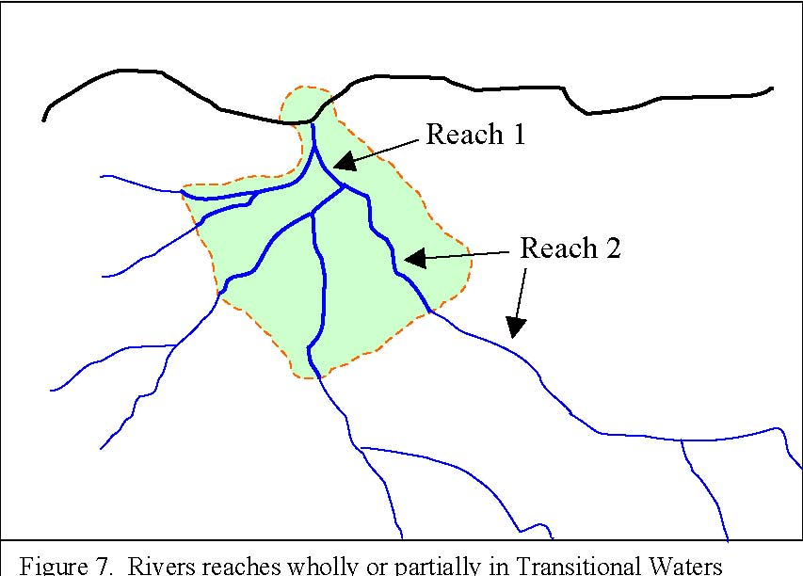
Може да се подходи разумно от гледна точка на хидрологията към кодовете на междинните води, като се използва кодът за устияат на речните продължения като код за междинните водни маси. Така може да се определят езерата и реките с горно течение.
7. Крайбрежни водни маси
Както вече беше обсъдено в разделите за кодиране на реките, уникалните идентификатори за морските води могат да бъдат направени международни, като се използват идентификатори в съответствие с разпоредбите на Международната хидрографска организация, като се даде възможност за доплълнително подразделяне според регионалните морски споразумения. Този въпрос трябва да се разреши в контекста на изводите, направени от работните групи, които се занимават с топологията и класификацията на междинните и крайбрежните води.

Ръководство No.9 Приложение на Географските Информационни Системи (ГИС) към Рамковата Директива по Водите

8. Подпочвени води
За подпочвените води се препоръчват следните кодове:
- Двусъставен код на страната-членка (ISO 3166);
- Код на подпочвената водна маса до 22 знака.

Според РВД подпочвените води могат да бъдат класифицирани като отделни подпочвени водни маси или група от подпочвени водни маси. Подпочвените води могат също така да бъдат класифицирани като плитки или дълбоки водни маси, като точната дефиниция на тези понятия все още е в процес на обсъждане.
Подпочвените води трябва да бъдат рзпределени в подкатегории по няколко причини. Работната група 2.8 към РВД “Ръководство по критериите за оценка и класификация на подпочвените води Guidance” препоръчва подпочвените води да бъдат разпределени в подкатегории с оглед на статистиката. В рамките на това ръководство е предложен критерий за мрежите за мониторинг; ако този критерий не е изпълнен, мрежата за мониторинг трябва да бъде пригодена спрямо него или подпочвената водна маса трябва да бъде разделена на подкатегории (http://www.wfdgw.net/).
Рабтната група 2.8 също така е разработила система за кодиране на подпочвените води и техните подкатегории. Тази система отговаря на статистическия критерий, който беше разработен за оценката и класификацията на подпочвените води. В рамките на този критерий подпочвените водни маси и техните подкатегории имат различни кодове и могат да бъдат разглеждани поотделно. Използването на тази система за кодиране на подпочвените води в рамките на ГИС може да причини известни трудности поради факта, че уникалният код за всеки полигон е съставен от два кода, които се съхраняват поотделно. Трябва да бъде създаден нов уникален код за всеки полигон, и в следствие на това да бъдат поддържани три кода.
IВ бъдеще може да възникне необходимост от въвеждането на нов код за трянсграничните подпочвени води, за да може да се обхване цялата водна маса, независимо от границите на страните-членки.

Когато подпочвените води се причисляват към речните басейни, границите на речните басейни може да не съвпадат с тези на подпочвената водна маса. Причисляването на подпочвените водни маси към речните басейни може да бъде направено на географски принцип само в част от случаите. В много случаи причисляването ще трябва да бъде направено на административен принцип.
От изложените по-горе аргументи става ясно, че е препоръчително създаването на прости кодове за подпочвените води и въвеждането на комплексна база данни с висока степен на пригодимост и гъвкавост.

Ръководство No.9 Приложение на Географските Информационни Системи (ГИС) към Рамковата Директива по Водите
9. Подразделяне на първичните кодове
9.1 Разделение на реки и водосборни басейни
След идентификацията на речните продължения, определящи топологията на реката, трябва да се направи подразделение на тези речни продължения с оглед на целите на местното управление. Това подразделение е необходимо за станциите за мониторинг на качеството на водите, за местата за изпускане на промишлени отпадъци, за екологичните и физическите граници, например тези, които възникват от бентове или промени в геометрията на речния канал. Това подраздление ще бъде извършено на ръка.
Необходимостта от общи стандарти се определя от нуждите на докладването пред Евопейския съюз, но и от нуждите на международните райони на речни басейни. Например, може да искаме да разделим едно речно продължение на сектори, които се определят от станциите за мониторинг на качеството на водата или от основните пунктове за изпускане на градските отпадъчни води. Тъй като този процес ще трябва да бъде извършен на ръка, препоръчително е да се използват прости кодове.
Препоръчва се използването на две двойки цифри. Първата от тях позволява до 99 подразделения на речното продължение, а втората дава възможност за допълнително подразделяне на първите на по-късен етап. Може да се оставят интервали за допълнително въвеждане на информация. Например първият ръкав с горно течение на едно речно продължение може да бъде номериран с 10/00, а вторият – с 20/00. Ако е необходимо, по-нататък може да се направи допълнително подразделение чрез промяна на първата или втората двойка цифри.
Ако едно речно продължение има код Pfafstetter 57, а част от него има код 10/10, тогава целият код на съответната част е 57-10/10.
Някои варианти на този метод включват използването на разстоянието нагоре по течението. Предимството на този подход е точната локализация на обекта. Недостатъкът е, че изисква предварителни анализи на разстоянията.
Всяка страна-членка сама избира метод, по който да извършва кодирането. Този избор до голяма степен зависи от възможностите и структурата на организациите, определящи кодовете. Основаната цел е да се осигури механизъм за ръчна оценка на идентификационните кодове, от която веднага да проличвава уникалността на всеки код.
При обмена на ГИС-данни тези части на речните продължения трябва да бъдат представени като ГИС-скица, като към всеки елемент е прикачен този код като идентификатор.
9.2. Подразделяне на езерата, крайбрежните, подпочвените и междинните води
9.2.1. Подразделяне на езерата
Подразделянето на езерните брегове беше обсъдено в раздел 6.1. Районите на езерата могат да бъдат кодирани по подобен начин, като се използват две двойки цифри, от които втората може да бъде използвана за допълнително подразделяне на по-късен етап.

Ръководство No.9 Приложение на Географските Информационни Системи (ГИС) към Рамковата Директива по Водите
Ако идентификатор на езеро е ‘51’, то:
- За бреговете на езерото може да се използва формат от две двойки цифри, например 51-10/00;
- За подрайоните на езерото може да се използва формат от две двойки цифри, например 51-12/00.

Страните-членки могат да изберат всяка система за кодиране, но отново се напомня, че е силно препоръчително уникалността на кодовете да бъде съвсем очевидна.
При обмена на ГИС-данни бреговете на езерата и езерните подрайони трябва да бъдат представени като ГИС-скица, като към всеки елемент е прикачен този код като идентификатор.
9.2.2. Подразделяне на крайбрежните, междинните и подпочвените води
Подразделянето на крайбрежните, междинните и подпочвените води може да се извърши по същия метод – чрез използване на вде двойки цифри, което позвплява допълнително подразделяне. Страните-членки могат да изберат всяка система за кодиране, но отново се напомня, че е силно препоръчително уникалността на кодовете да бъде съвсем очевидна.

10. Влияния, въздействия и статус

10.1. Въведение
10.1.1. Структура на кодиране
Този раздел обръща допълнително внимание на очертания в Раздел 3 метод ‘Местни пространствени характеристики’. Европейските кодове се генерират чрез наслагването на:
- Двусъставен уникален код нa страната-членка;
- Уникален идентификатор на органа на властта, определящ кода;
- Уникален код на обекта, определен от съответния орган на властта.

10.1.2. Влиянието на Лабораторните информационни системи
Всички данни от мониторинга ще бъдат обработвани чрзе лабораторни системи за обработка на данните. Такива бази данни ще смесват мострите от мониторинга с питейна вода, вода за къпане, езерна вода, подпочвена вода, проби от индустриални отпадъци и др. Всички взети проби ще влязат в базите данни в последователността, в която са пристигнали в лабораторията. За да се запази уникалността на кодовете на обектите в рамките на лабораторните бази данни, трябва да бъде идентифициран и типът на пробата.
Тези лабораторни системи са съсредоточени върху лабораторните процеси, а не върху последователното използване и подреждане на данните. Кодовете на типовете на пробите трябва също да подпомогнат тематичната класификация на данните според ГИС.
Тези допълнителни кодове на пробите трябва да бъдат поддържани само в рамките на лабораторната система. За да се запази простотата на кодовете в рамките на ГИС, се препоръчва тези лабораторни добавъчни кодове да не бъдат прикрепяни към ГИС-кодовете.

Ръководство No.9 Приложение на Географските Информационни Системи (ГИС) към Рамковата Директива по Водите
Например една речна станция има лабораторен код “РС”. Той може да бъде използван за идентификация на типа станция, в която е била направена пробата. Това би улеснило изобразяването, докладването и износа на данните. В най-голяма степен обаче това би улеснило трансфера на електронните данни, свързан с разширения фонд от данни, който съществува в лабораторните системи.
Трябва да се вземе под внимание, че тези лабораторни системи ще бъдат двигател на данните за много от следващите задачи на ГИС. Следователно трябва да се въведат практики, които ще уласнят потока на данните към и от тези системи. За тази цел е необходимо да се идентифицират лабораторни кодове, чрез които да ес постигне това. По-долу са изредени препоръчителните лабораторни кодове.
10.1.3. Допълнителни кодове на лабораторната система
Посочените по-долу кодове представляват предложения за възможни идентификатори в рамките на лабораторните системи. Това са по-скоро атрибути на базата данни, отколкото идентификационни кодове, но те се изискват в комбинация с кодовете на станциите за мониторинг за уникална идентификация в рамките на лабораторната система. Така те предоставят стандартен метод за директен достъп до данни от ГИС.
‘RS’ за речни станции. ‘LS’ за станции на езерата. ‘CS’ за станции на крайбрежни води.‘TS’ за станции за междинни води. ‘GW’ за станции на подпочвени води.
‘DW’ за питейна вода заедно с
‘GWA’ за индикация на отвеждането на подпочвените води или
‘SWA’ за индикация на отвеждането на повърхностните води. ‘BP’ за станции за води за къпане. ‘PI’ за проби от замърсители. ‘DP’ за проба, взета от място на отточни води. За мониторинг на вливащите се води с горно или долно течение този код трябва да ес замести със съответно
‘DU’ и ‘DD’. ‘DP’, ‘DU’ или ‘DD’ трябва да бъдат комбинирани с
‘IND’ за индикация на индустриални отточни води или с
‘COM’ за води за стопански цели, или
‘INS’ за институционални цели, или
‘AGR’ за земеделски цели, или
‘PAV’ за оттичане в павирани зони, или
‘CSO’ за преливане на канали, или
‘WWT’ за преработване на отпадни води, или
‘WSP’ за водоснабдяване.
Ръководство No.9 Приложение на Географските Информационни Системи (ГИС) към Рамковата Директива по Водите

10.2. Станции за мониторинг на водните маси
Кодовете на станциите за мониторинг на междинните и езерните водни маси може да представляват разширения към кода на водната маса или кодовете на речните сегменти, съставляващи междинната водна маса. И двата подхода предоставят методика за бързо усатновяване на уникални кодове на местно ниво.
И така, ако един речен ръкав в Ирландия е идентифициран с код IE5441, а станцията към него - с 03/00, то целият код на станцията трябва да бъде:

IE54410300.
В примера, показан на фигура 8., кодът на междинната водна маса е ‘541’. Станциите за мониторинг могат да представляват разширение на кода на водната маса, който е ‘541’, или разширение на кодовете на речните сегменти.
В лабораторните бази данни кодът ‘TS’ (станция за междинни води) може да бъде прикачен към кода ‘IE54410300’, а ‘RS’ (речен сегмент) - към ‘IE5410450’.
Друг метод за формиране на уникалните идентификационни кодове на станциите за мониторинг е те да бъдат представени като разширения на идентификационните кодове на компетентните органи на властта. Възможно е да има и други практически методи за образуване на тези кодове. Който и метод да бъде предпочетен, той трябва да отговаря на изискванията за прозрачност и гъвкавост на идентификационните кодове.
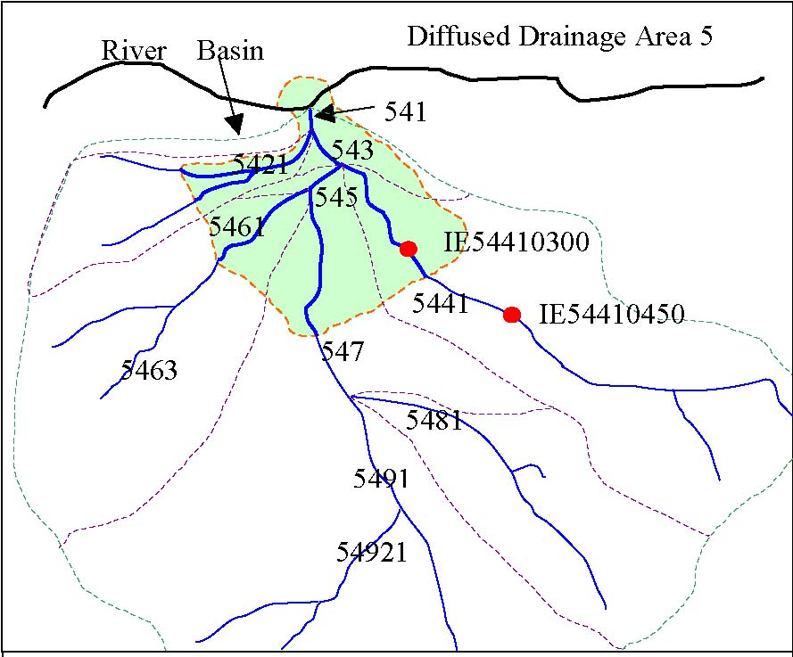
Figure 8. Rivers reaches wholly or partially in Transitional Waters
Ръководство No.9 Приложение на Географските Информационни Системи (ГИС) към Рамковата Директива по Водите
11. Представяне на районите на речни басейни
Компетентните органи на властта за районите на рчени басейни няам д апоемат регулаторните функции на съществуващите агенции. Следователно останалите агенции ще останат първоначален източник на идентификация на обектите. Възможно е по тази причина да възникнат трудности при въвъждането на районите на речни басейни в генерирането на уникалните идентификационни кодове. Препоръчително е релевантните райони на речни басейни да бъдат идентифицирани чрез полетата на базите данни и ГИС.
12. Работата в рамките на страната-членка
Компонентът от уникалния идентификационен код, който стои за страната-членка, т.е. двусъставният код ‘MS’, не е задължителен при използването на данните на местно ниво; той трябва да бъде добавен към кода, когато кодът се използва на международно ниво.
13. Допълнителни характериситики
Главата, която очертава препоръчителните ГИС-слоеве, идентифицира допълнителните слоеве. Последните включват административните райони, създаването на карти и защитени зони. За тях важи принципът на създаване на кодове във формат MS#1#2…#22.
Слоевете на защитените зони са обект на Natura 2000, където се използва двусъставен идентификационен код на страната-членка, следван от код от седем знака, който идентифицира Местата с обща значимост и Специалните защитени зони в рамките на страната-членка.
14. ISO 3166-1-Alpha-2 Имена на страните и елементи на кодовете
Актуалният списък се намира на адрес:
http://www.din.de/gremien/nas/nabd/iso3166ma/codlstp1/en_listp1.html
Веднъж създадени, кодовете не бива да ес променят. Следователно евентуални нови имена на страните и нови кодове трябва да се отразяват само на бъдещото кодиране. Все пак се допуска възможността за постигане на специални споразумения по този въпрос със съседните страни-членки и с Комисията.

Ръководство No.9 Приложение на Географските Информационни Системи (ГИС) към Рамковата Директива по Водите

Appendix V: Подробни спецификации за потвърждение на формата за описание на качеството на данните
Компонент на качеството на данните | Кратко име | Сфера на компонента
Обхват | DQ_Scope | Свободен текст
Елемент | DQ_Element | Номер на сферата 1-Изчерпателност 2-Логическа състоятелност 3- Точност на позициониране
Поделемент | DQ_Subelement | Логическа състоятелност 4-Топологическа състоятелност Номер на сферата: Изчерпателност 1-Комисия 2-Пропускане1-Концептуална състоятелност 2-Състоятелност на сферата 3-Съсътоятелност на формата Точност на позициониране 1-Абсолютна точност
Мярка13 | DQ_Measure
Описание на измерването | DQ_MeasureDesc | Свободен текст
Measurement ID | DQ_MeasureID | Enumerated domain
Метод за оценка | DQ_EvalMethod
Тип | DQ_EvalMethodType | номер на сферата 1-вътрешен (директен) 2-външен (директен) 3-индиректен
Описание | DQ_EvalMethodDesc | Свободен текст или цитат
Резултат от качеството | DQ_QualityResult | Номер на сферата
Тип стойност | DQ_ValueType | Номер на сферата 1-булеан променлива 2-номер 3-коефициент 4-процент 7-бинарен образ 5-проба 6-таблица 8-матрица 9-цитат 10-свободен текст 11-други
Стойност | DQ_Value | Запис
Единица за стойност | DQ_ValueUnit | (в зависимост от типа стойност на качеството на данните)
Дата | DQ_Date | ISO съответствие
Ниво на съответствие | DQ_ConformanceLeve l | Стойност или набор от стойности

¹³ Абстрактните класове са в курсив.
Ръководство No.9 Приложение на Географските Информационни Системи (ГИС) към Рамковата Директива по Водите

Топологични правила за ГИС-слоевете

Речни басейни
Не трябва да се застъпват
Не трябва да имат празни пространства
Не трябва да имат празни пространства
Трябва да бъдат покрити от районите на речни басейни
Не трябва да се застъпват с крайбрежните води
Не трябва да се застъпват с границите на междинните води
Трябва да бъдат покрити от речните подбасейни
Трябва да покриват характеристиките на речните подбасейни
Трябва да съдържат поне една река
Трябва да допират бреговата линия
Речни подбасейни
Не трябва да се застъпват
Не трябва да имат празни пространства
Трябва да бъдат покрити от районите на речни басейни
Не трябва да се застъпват с крайбрежните води
Не трябва да се застъпват с границите на междинните води
Трябва да съдържат поне една река
Райони на речни басейни
Не трябва да се застъпват
Не трябва да имат празни пространства
Трябва да покриват характеристиките на речните басейни, повърхностните водни маси, подпочвените води, станциите за мониторинг
Райони на компетентните органи на властта
Не трябва да се застъпват
Не трябва да имат празни пространства
Трябва да покриват характеристиките на районите на речни басейни
(Основни) реки
Не трябва да лакътушат (изключение правят изворите и устията)
Не трябва да се застъпват
Не трябва да ес пресичат
Не трябва да опират във вътрешността
Трябва да бъдат покрити от границите на устията на речните басейни
Трябва да достигат до границите на речния басейн
Не трябва да се застъпват с крайбрежните и междинните води
Не трябва да се пресичат с устията в речните (под) басейни
Трябва да достигат до бреговата линия
Ръководство No.9 Приложение на Географските Информационни Системи (ГИС) към Рамковата Директива по Водите

Езера
Не трябва да се застъпват
Не трябва да се застъпват с крайбрежните и междинните води
Трябва да бъдат покрити от районите на компетентните органи на властта, районите на речни басейни
Междинни води
Не трябва да се застъпват
Не трябва да се застъпват с крайбрежните води, реките, езерата, речните басейни

Трябва да бъдат покрити от районите на компетентните органи на властта, районите на речни басейни
Крайбрежни води
Не трябва да се застъпват
Не трябва да се застъпват с крайбрежните и междинните води, реките, езерата
Трябва да бъдат покрити от районите на компетентните органи на властта, районите на речни басейни
Подпочвени води
Трябва да бъдат покрити от районите на компетентните органи на властта, районите на речни басейни

Станции за мониторинг
Трябва да бъдат покрити от районите на компетентните органи на властта, районите на речни басейни
Брегови и земни национални граници
Трябва да покриват характериситиките на разпределението според националните гранцици на границите на речните басейни
Трябва да съвпадат с разпределението според националните гранцици на границите на речните басейни
Примерни доклади за качеството на данните според ISO 19115
Информация за количеството и качеството
dqSope¹⁴
scpLvl 009 feature scpExt Info on geographical extent
geoEle
exTypeCode 1 inclusion
GeoDesc
geoid
code France or GeoDesc BoundPoly
polygon x0,y0,x1,y1,…,xN-1,yN-1,x0,y0 or Geodesc GeoBndBox
westBL -10 eastBL 7 southBL 38 northBL 55
scpLvlDesc
featSet river confluences, mouths
dqReport
DQAbsExtPosAcc Positional accuracy,
absolute external measName Positional Accuracy of nodes in river network measDesc Horizontal positional accuracy at 95%
confidence level evalMethType 2 directExternal evalMethDesc Divide area into 4 segments. Draw a proportional sample of a total of
20 nodes. For each of the selected nodes, measure the error distance between absolute co-ordinate values of the node in the dataset and those in the IMAGE2000 dataset (universe of discourse). Compute the RMSE (Root Mean Square Error) and the horizontal positional accuracy from the RMSE. see: http://www.fgdc.gov/standards/status/sub1_3.html
evalProc Federal Geographic Data Committee measDateTime 2002-06-07
measResult
QuanResult
quanvalType number quanValUnit metre quanVal 30
¹⁴ Абстрактните класове са представени в курсив.

128
dqScope
scpLvl |  | 005 dataset
scpExt |  | Info on geographical
 |  | extent
geoEle
exTypeCode |  | 1 inclusion
GeoDesc
geoid
code |  | EU
GeoDesc
BoundPoly
polygon |  | x0,y0,x1,y1,…,xN-1,yN-1,x0,y0
Geodesc
GeoBndBox
westBL |  | -30
eastBL |  | 35
southBL |  | 32
northBL |  | 72
scpLvlDesc
featSet |  | dataset
dqReport
DQCompOm |  | Completeness,
 |  | Omission
measName |  | Missing water bodies
measDesc |  | Number of water bodies missing
evalMethType evalMethDesc |  | 2 directExternal Select all inland water bodies in CLC dataset > 0.5 km2 (universe of
 |  | discourse) and verify existence of each select water body in the dataset.
 |  | Count those water bodies, that are not present in the data set.
measDateTime |  | 2002-06-07
measResult
QuanResult
quanvalType |  | number
quanValUnit |  | features
quanVal |  | 20
or | dqReport
 | DQCompOm | Completeness,
 |  | Omission
 | measName | Missing water bodies
 | measDesc | Pass – Fail
 | evalMethType | 2 directExternal
 | evalMethDesc | Select all inland water bodies in CLC dataset > 0.5 km² (universe of
 |  | discourse) and verify existence of each select water body in the dataset.
 |  | Count those water bodies, that are not present in the data set.
 | measDateTime | 2002-06-07
 | Result
 | ConResult
 | conSpec | CitationDraft GIS data model
 | conExpl | All features shall be in the dataset
 | conPass | 1 0 = fail, 1 = pass

Неколичествена информация за качеството на данните

Purpose idPurp Usage specUsage
Прозиход на данните
Базата данни има общо географско предназначение за поддържане на различни ГИС-приложения на Европейската комисия.
Употреба #1 Картографиране на статистиката на населението
Една от важните причини за създаването на общата база данни ГИСКО е използването на тези данни в комбинация с данните SIRE в Географската информационна система. Сред типичните приложения е използването на статистиката на SIRE във всякакъв вид карти. Един нагледен пример е презентацията на статистиката на населението.
Употреба #2 Структурни фондове
Друго важно приложение на общата база данни ГИСКО е дефинирането, потвърждението, съхранението и мониторингът на районите, подходящи за изграждане на структурни фондове. В общия случай подходящи за тази цел са целите общини, но в някои случаи те са подходящи само частично. В Швеция например се прави разлика между “континенталната” част на общината и островнаат й част. Континенталните части и островите са подходящи за различни фондове. Тъй като в Швеция оригиналната база на административните граници не включваше изрично островите, не е възможно да се съхрани и представи годността за създаване на структурни фондове по подходящ начин на базата на административните граници.
Употреба #3 Степен на урбанизация
В рамките на Проучването на работната сила общините са класифицирани според тяхната “степен на урбанизация”. Дефинирани са три класа според “степента на урбанизация”: гъсто населени, рядко населени и средни. Източник: За основа на базата данни за общите граници на Европейския съюз от 1997 е използвана базата данни SABE от MEGRIN. Базата данни SABE е съставена от официални NGI източници. Първоначалните данни са от най-добро качество и по мащаб на приложение са близки до 1:50,000 за всяка страна. За мащаб 1:1,000,000 са използвани данните с резолюция 200 m от MEGRIN. Стъпка: Сдобиване с базите данни на SABE. Стъпка : Кодиране на CMFTTP Стъпка: Структуриране на обсега на данните според общите изисквания за дизайна на базите данни.
- - Интеграция на бреговите ивици на SE, NO, FI, NL, HR, PL: Пласт на общото покритие със Scole (брегова ивица).
- - Интеграция на езерата чрез пласта на общото покритие с езерата.
- Топологично качество. Пречупените полигони бяха отстранени ръчно. Повечето пречупени полигони се намираха в страните, в които бреговите ивици и езерата бяха интегрирани. Стъпка: Прилагане на всички пластове на страните към общия пласт. Стъпка: Преминаване към стандартна проекционна система GISCO: Проекция Ламбер - Азимут. Стъпка: Създаване на уникално кодиране - комбинация от код SHN с код на страната, SHN = 031003 и ICC = PT прави CMRGCD97 = PT031003. Стъпка: Кодовете NUTS 3 бяха снабдени с информация от пласта NUEC1MV7. Това стана чрез взимане на общите точки и налагането им с пласта NUTS. Всички точки, които не съвпадаха с пласта NUTS, бяха отстранени. След това точковият пласт беше съединен с полигоновия палст и полето NUTS в полигоновия пласт беше попълнено. Всички общности, които не разполагаха с код NUTS, бяха кодирани ръчно. Езерата бяха кодирани с 'LAK',
например езерата в Италия се кодират с 'ITLAK' като код NUTS 3. CMRGCD можеше да бъде кодирано единствено с петстепенни NUTS кодове за страните, които са свързани с базата данни SIRE. Тези страни са: AT, BE,DE, DK, ES, FI, IE, IT, LU, PT, SE. За всички останали страни CMRGCD беше кодирано с най-ниския възможен NUTS код плюс число, което да запълни полето. Страните от източна Европа бяха кодирани с NURGCD ='EUCON' и CMRGCD = 'EU00000CON'. Езерата се кодират на същия принцип 'EULAK' и 'EU00000LAK'. В рамките на Италия има две общини, които са кодирани по специален начин - Ватикана
(CMRGCD = VA00000CON) и Сан Марино (CMRGCD = SM00000CON). Стъпка: За страните, които имат връзка с базата данни SIRE полето с името (CMRGNM) може да бъде попълнено с имена от SIRE. За всички останали страни полето с името е попълнено с данни с границите на SABE. Тези имена са с малки букви и съдържат специални символи. Според конвенциите за имената на GISCO малките букви трябваше да бъдат превърнати в главни и всички специални символи трябваше да бъдат заменени.

ПриложениеVI: Измервателна система
ETRS89 Елипсовидна координатна статистическа система (ETRS89)
Европейската земна статистическа система 1989 (ETRS89) представлява геодезическа основа за събирането, съхранението и анализа на пространствени данни на общоевропейско ниво. Тя се основава на елипсоида GRS80 и предтсвлява основата на координатна система с елипсовидни координати. Елипсовидната координатна статистическа система ЕTRS89 се препоръчва за изразяването и съхранението на позициите, доколкото това е възможно.
Таблица 1 дава пълно описание на Елипсовидната координатна статистическа система (ETRS89) според ISO 19111.
Връзка между елипсовидните и картезианските координати
Координатните линии на елипсовидната координатна система са криволинейни линии по повърхността на елипсоида. Те се наричат паралели на константната ширина (ϕ) и меридиани на константната ширина (λ). Когато елипсоидът се отнася за формата на земята, елипсовидните координати се наричат геодезически координати. В някои случаи терминът географска координационна система означава всъщност геодезическа координационна система.

Z
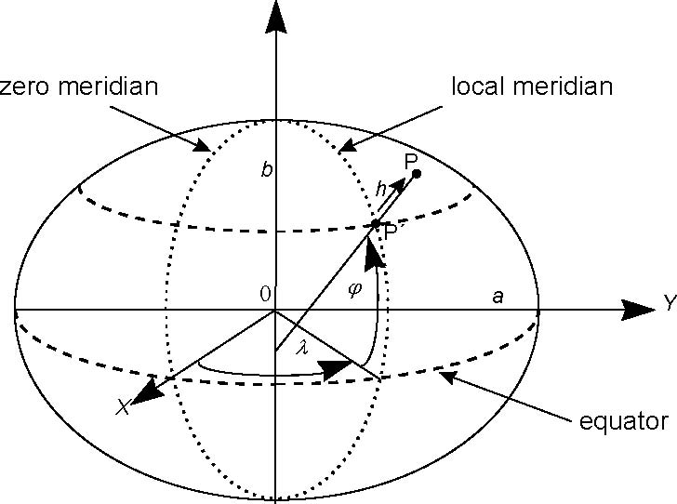
Фигура 1 — Картезиански координати и елипсовидни координати
Ако началото на дясно разположената картезианска координатна система съвпадне с центъра на елипсоида, картезианската Z-ос съвпада с оста на въртене на елипсоида, а оста X минава през точка ϕ = 0, λ = 0.
Таблица 1 – ETRS89 Описание на Елипсовидна координатна статистическа система
Единица | Стойност
CRS ID | ETRS89
CRS | ETRS89 елисповиден CRS
CRS валидна зона | Европа
CRS обсег | Геодезия, картография, геоинформационни системи, карти
Идентификационен код на основата за изчисление | ETRS89
Основа за изчисление | Европейска земна статистическа система 1989
Тип на основата за изчисление | геодезически
Година на създаване на основата за изчисление | 1989
Зона на валидност на основата за изчисление | Европа / EUREF
Обсег на основата за изчисление | Европейска основа за изчисление, съвместима с ITRS през 1989.0 и фиксирана за стабилната част на Евразия за геостатистиката на ГИС и геокинематични задачи
Бележки относно основата за изчисление | see Boucher, C., Altamimi, Z. (1992): The EUREF Terrestrial Reference System and its First Realizations. Veröffentlichungen der Bayerischen Kommission für die Internationale Erdmessung, Heft 52, München 1992, pages 205-213 or ftp://lareg.ensg.ign.fr/pub/euref/info/guidelines/
Идентификация на основния меридиан | Гринуич
Дължина на меридиана Гринуич | 0°
Идентификация на елипсоида | GRS 80
Елипсоид | Нов международен
Ос на елипсоида | 6 378 137 m
Елипсовидна форма | да
Ellipsoid inverse flattening | 298.257222101
Бележки за елипсоида | see Moritz, H. (1988): Geodetic Reference System 1980. Bulletin Geodesique, The Geodesists Handbook, 1988, Internat. Union of Geodesy and Geophysics
Идентификация на координатната система | Елипсовидна координатна система
Тип на координатната система | геодезическа
Измерение на координатната система | 3
Име на оста на координатната система | Геодезична ширина
Посока на осите на координатната система | Север
Идентификатор на единицата на оста на координатната система | степен
Име на оста на координатната система | Геодезична дължина
Посока на оста на координатната система | Изток
Идентификатор на единицата на оста на координатната система | степен
Име на оста на координатната система | Височина на елипсоида
Посока на осите на координатната система | нагоре
Идентификатор на единицата на оста на координатната система | метър

Приложение VII: Подробни спецификации за метаданните
1. Основни инициативи за стандартизацията на метаданните
Метаданните представляват информацията и документацията, които правят данните разбираеми и годни за обмен между потребителите във времето (ISO 11179, Анекс B). Съществуват различни типове метаданни с нарастваща степен на детайлност: Метаданни за вътрешна употреба в рамките на организацията, Метаданни за откриване (т.е. информация, необходима на външните потребители, за да са наясно кой с какви данни разполага, къде могат да ес намерят тези данни и какви са начините за достъп до тях), Метаданни за употреба (по-подробно описание на източниците на информация, което помага на потребителите да направят преценка относно релевантността и целесъобразността на ресурса, преди да пристъпят към използването му).
Към момента на написването на този доклад няма налични стандарти за метаданните. Европейският комитет по стандартизация (CEN) Технически комитет 287 разработи предварителен стандарт за географските информационни метаданни през 1997, а Федералният комитет по географските данни (FGDC) на САЩ работи върху стандартите за метаданните на национално ниво.
Въз основа на опита от различните видове агенции за стандартизация Международната Организация по Стандартизация (ISO) разработва в Техническия си комитет 211 група от стандарти, включително един за метаданните, ISO 19115. Чрез резолюцията от 14^{тото} пленарно събрание на ISO TC 211 (Банкок, 24-25 май 2002) беше решено стандартът ISO No. 19115 Географска информация – метаданни да бъде запазен със статут FDIS и датата на публикуване на този документ да бъде отложена за декември 2002.
Освен дейностите по стандартизация, описани по-горе, се появиха и други инициативи, които спечелиха широка подкрепа. Една от тях е международната инициатива Dublin Core (DC). Тя не е посветена изрично на географската информация; обект на вниманието й е аспектът на откриване на метаданните въъв връзка с мултимедията. Това помага да се откриват източниците на информация по различните домейни.
Друг релевантен стандарт е ISO/IEC 11179, Информационни технологии – Спецификация и стандартизация на елементите на данните. ISO/IEC 11179 е международен стандарт за формално изразяване на семантиката на елементите на данните по подходящ начин; той се използва като основа за множество други стандарти, включително DIS 19115.
Някои организации вече са започнали да прилагат метаданните или според свои собствени стандарти, или според препоръките на някой национален или международен метод. Примери за такъв са предварителният стандарт на CEN/TC287 и речникът на данните на GISCO. Ето защо са необходими механизми, с помощта на които наличните метаданни да бъдат превърнати в ISO 19115. В момента е в ход такова превръщане, наречено “създаване на карти” , на елементите на метаданните от CEN/TC287 в ISO 19115 и Dublin Core елементи.
В последно време Европейската комисия, EFTA и Европейският комитет по стандартизация (CEN) приеха да финансират проект, чиийто краен резултат ще бъде официалното картографиране на елементите от Dublin Core и тези на ISO 19115 (метаданни на географската информация). Този процес, който ще протече под формата на Уъркшоп - Споразумение на Европейския комитет по стандартизация, трябва да даде следните резултати: картографиране (проект, който трябва да бъде съставен до декември 2002), ръководство и профил за пространствено приложение. Допълнителна информация се намира на адрес http://www.cenorm.be/isss.
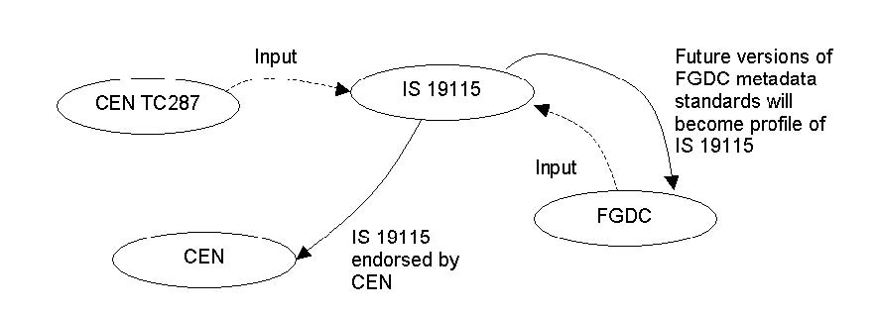
Фигура 1: Европейският комитет по стандартизация и FGDC (предварителните) стандарти за метаданните имат голям принос за създаването на DIS 19115 (пунктирни линии).

2. ISO и международният стандарт ISO 19115
ISO (Международната Организация по стандартизация) е международна федерация от национални органи по стандартизация (членове на ISO). Международният стандарт ISO 19115 Географска инрормация – Метаданни беше изготвен от Техническия комитет ISO/TC 211: Географска информация/Геоматика. ISO 19115 подчертава:
“Дигиталните географски данни представляват опит за унифицирани описание на реалната околна среда с оглед на използването на това описание в компютърния анализ и графичното изображение на информацията. Всяко описание на част от действителността е винаги абстрактно и непълно и винаги отразява само една от многото гледни точки. Тази гледна точка, или този модел на действителността, никога не съвпада напълно със самата действителност; някои елементи са представени приблизително, други – схематично, а някои въобще не присъстват. Много рядко може да се говори за наистина завършени, изчерпателни и точни данни. За да се избегне евентуална злоупотреба с данните, трябва да бъдат документирани предположенията и ограниченията, свързани със създаването на тези данни.
Метаданните позволяват на този, който ги съставя, да предостави пълно описание на базата данни, което да даде на потребителите възможността да разберат предположенията и ограниченията и да оценят съвместимостта на базата данни с техните цели и намерения.
Тъй като съставителите и потребителите на бази данни боравят с все повече и повече информация, подходящата документация ще им осигури по-добро познание и ще им помогне да се справят по-лесно и качествено с производството, съхранението, обновяването и използването на данните”. (ISO 19115).
Създаването на стандарт за метаданните ще:
- “Осигури на съставителите на данни подходяща информация за точното характеризиране на техните географски данни.
- Улесни организацията и управлението на метаданните на географските данни.
- Даде възможност на потребителите да прилагат географските данни по възможно най-ефективен начин, като им предостави информация за основните характеристики на данните.
- Улесни откриването, поправянето и повторното използване на данните. Потребителите ще имат по-добри възможности за намиране, достъп, оценка, покупка и употреба на географските данни.
- Помогне на потребителите да преценят дали географските данни, с които разполагат, ще им бъдат от полза.

Международният стандарт ISO 19115 дефинира метаданни с общо предназначение в полето на географската информация.“ (ISO 19115).
3. Обсег на действие на ISO 19115
Стандартът ISO 19115 определя схемата, която се изисква за описание на географската информация и услуги. Той предоставя информация относно идентификацията, обхвата, качеството, пространствено-времевата схема, пространствените координати и разпространението на дигиталните географски данни.
Този международен стандарт е приложим към:
- Каталогизирането на базите данни, дейностите на организациите за събиране и разпространение на информацията и пълното описание на базите данни;
- Географските бази данни, сериите от бази данни и индивидуалните географски обекти и свойства;

Този международен стандарт определя:
- Задължителни и условни сектори на метаданните, единици на метаданните и елементи на метаданните;
  - • минимален пакет от метаданни, които се изискват, за да се покрие минимумът от приложения на метаданните (откриване на данните, определяне на тяхната целесъобразност, достъп до данните, трансфер на данните, използване на дигитални данни);
  - • факултативни елементи на метаданните – предоставят по-подробно описание на географските данни, ако това е необходимо;
- метод за разширение на данните при специални нужди.

Въпреки че този стандарт се отнася до дигиталните данни, неговите принципи могат да бъдат приложени и към останалите видове географски данни като карти, таблици, текстови документи; стандартът може също така да бъде приложен и към негеографски данни.
4. Условия и дефиниции
спецификация на типа данни на областта на стойностите и законовите операции в тази област ПРИМЕР: Integer, Real, Boolean, String, Date, and SG_Point БЕЛЕЖКА: Типът данни се специфицира с термин, например Integer
идентификационна база данни БЕЛЕЖКА: Това може да бъде по-малък пакет от данни, който е физическа част от по-голям пакет данни. Теоритично пакетът данни може да обхваща само един обект или една характеристика в рамките на по-големия пакет от данни. Една карта или таблица може да предтсвлява пакет от данни.
Серия от бази данни – набор от пакети от данни с една и съща спецификация на продукта
метаданни | Подразделение на метаданните, състоящо се от набор от метаданни
сектор | Единици и елементи на метаданните
 | 136

5. Профил на метаданните
Стандартът ISO 19115 за метаданните обхваща около 300 елемента, които изчерпателно описват информационния ресурс. Повечето от тези елементи са дефинирани като факултативни, т.е. те не са необходими за изпълняването на международния стандарт, но са от помощ на потребителите в тяхното разбиране на описаните данни. Отделните организации могат да разработят профили според собствените си нужди. Профилът се състои от основни елементи на метаданните плюс допълнителен пакет от факултативни елементи, които може да бъдат обявени за задължителни в рамките на профила. Профилът също така може да добавя елементи, т.е. разширения, които не присъстват в международния стандарт.
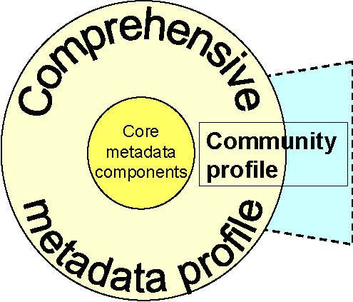

Фигура 2: Профил на метаданните
Стандартът ISO 19115 предоставя правила за определяне на общите профили и разширения. Профилът не може да променя имена, дефиниции или типове данни от елементите на метаданните. Профилът трябва да включва всички основни елементи на метаданните на дигиталния пакет географски данни, всички задължителни елементи в задължителните сектори, както и задължителните елементи в условните сектори, в случай, че пакетът от данни отговаря на заложените условия. Профилът трябва да бъде достъпен за всеки потребител на метаданните.
Профилът трява да следва правилата за определяне на разширенията. Разширенията на метаданните се използват, за да се наложат по-строги изисквания към елементите на метаданните. Освен това разширенията могат да ограничат или разширят използването на стойностите на обхвата за описание на елементите на метаданните.
6. Основни и задължителни елементи на ISO 19115
Стандартът ISO 19115 се състои от 22 основни елемента, от които 12 са задължителни за покриването на международния стандарт. Елементите са описани в таблица 1. Задължителните елементи са насочени към аспекта на откриването на метаданните (с оглед на каталогизирането им). Освен информацията за самите метаданни те предоставят сведения относно заглавието, категорията, датата на справката и географското разположение, плюс кратко описание на данните и техния доставчик.
Основният пакет разширява задължителните елементи с допълнителна информацяи относно типа, мащаба, формата, измервателната система и произхода на данните. Тези елементи предоставят и кратка справка за възможностите за приложение на данните.
Таблица 1: Основни елементи на метаданните за географските бази данни (ISO/DIS 19115)

Информация относно метаданните
1. Език на метаданните (C) | (MD_Metadata.language)
2. Пакет метаданни (C) | (MD_Metadata.characterSet)
3. Идентификатор на файла на метаданните (O) | (MD_Metadata.fileIdentifier)
4. Стандартно име на метаданните (O) | (MD_Metadata.metadataStandardName)
5. Стандартна версия на метаданните (O) | (MD_Metadata.metadataStandardVersion)
6. Контактна точка на метаданните (M) | (MD_Metadata.contact > CI_ResponsibleParty)
7. Дата (M) | (MD_Metadata.dateStamp)

Информация за пакета от данни
8. Заглавие на пакета от данни (M) | (MD_Metadata > MD_Identification.citation > CI_Citation.title)
9. Дата на справката (M) | (MD_Metadata > MD_Identification.citation > CI_Citation > CI_Date.date and CI_Date.dateType)
10. Отговорник за метаданните (O) | (MD_Metadata > MD_Identification.pointOfContact > CI_ResponsibleParty)
11. Географско разположение на пакета от данни (чрез координати или географски идентификатор) (C) | (MD_Metadata > MD_DataIdentification.geographicBox or MD_DataIdentification.geographicIdentifier)
12. Език на пакета от данни (M) | (MD_Metadata > MD_DataIdentification.lauguage)
13. Вид на пакета от данни (C) | (MD_Metadata > MD_DataIdentification.characterSet)
14. Категория на пакета от данни (M) | (MD_Metadata > MD_DataIdentification.topicCategory)
15. Пространствена резолюция на базата данни (O) | (MD_Metadata > MD_DataIdentification.spatialResolution > MD_Resolution.equivalentScale or MD_Resolution.distance)
16. Абстрактно описание на базата данни (M) | (MD_Metadata > MD_Identification.abstract)
17. Формат на разпространение (O) | (MD_Metadata > MD_Distribution > MD_Distributor > MD_Format.name and MD_Format.version)
18. Допълнителна информация за базата данни (вертикална и темпорална) (O) | (MD_Metadata > MD_DataIdentification.extent > EX_Extent)
19. Представителен пространствен тип (O) | (MD_Metadata > MD_DataIdentification.spatialRepresentationType)
20. Измервателна система(O) | (MD_Metadata > MD_ReferenceSystem)
21. Произход (O) | (MD_Metadata > DQ_DataQuality > LI_Lineage.statement)
22. On-line ресурс (O) | (MD_Metadata > MD_Distribution > MD_DigitalTransferOption.onLine > CI_OnlineResource)

- “M” – задължителен елемент.
- “O” – факултативен елемент.
- “C” – елемент, който е задължителен при определени условия.

Всеки от елементите на ISO 19115 е допълнително дефиниран чрез пакет от следните седем характеристики:
- Име. Уникален етикет за всяка единица на метаданните или елемент на метаданните.
- Кратко име и код на обхвата. Кратко име за всеки елемент.
- Дефиниция. Описание на елемента на метаданните.
  - 4. Задължение/Условие. Индикатор за това, дали съответната единица на метаданните или съответният елемент на метаданните ще бъде документиран винаги, или не. Възможните стойности са задължителен, условен или факултативен. Условието е електронно обработваемо и специфицира поне едно условие, при което поне една от единиците на метаданните е задължителна.
- Максимален брой проявления. Специфицира максималния брой на отделните появи на единицата на метаданните или на елемента на метаданните.
- Тип на данните. Специфицира комплекта от стойности, представящи елементите на метаданните.
- Обхват. Специфицира позволените стойности или използването на свободен текст за всеки елемент на метаданните.

7. Информация относно потвърждението на данните според ISO 19115.
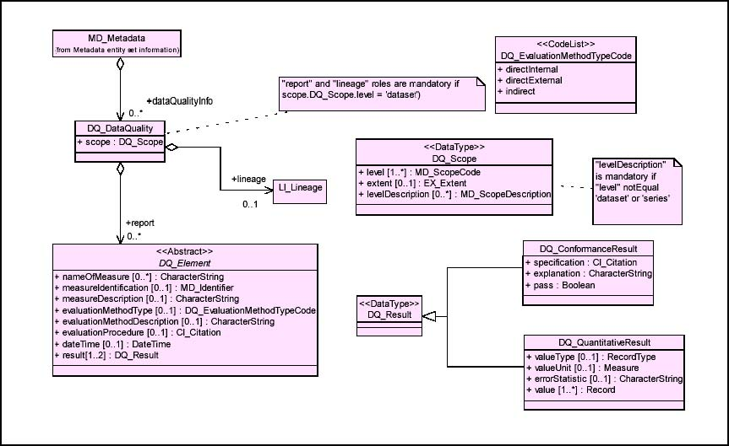
Фигура 3: Концептуален модел на описанието на метаданните за качеството на данните.
Таблица 2: Елементи, които следва да бъдат интегрирани в профила на метаданните

Име | Описание | Кратко име | Задължение | Стойности
MD_Identification |  | Ident
Purpose | Предназначение на създадения пакет от данни и информация за неговото приложение; част от елементите на прегледа на качеството на данните. | idPurp | O
MD_USAGE |  | Usage
SpecificUsage | Описание на приложението (приложенията), които е имал съответният пакет от данни | SpecUsage | O
DQ-DataQuality |  | DataQual | M
Scope |  | dqScope | M
Level | Йерархическо ниво на данните, специфицирано от обсега | scpLvl | M
Extent | Информация относно пространственото протежение, ако тестът се отнася до пространствени характеристики | scpExt | C / scpLvl = пакет от данни, серия, обект или тип обекти
EX_GeographicExtent |  | GeoExtent
Ex_BoundingPolygon |  | BoundPoly | C / ако EX_GeographicBound ingBox и EX_GeographicDescri ption са празни
Polygon | Група от точки, дефиниращи полигона | polygon | M
EX_GeographicBoundingBox |  | GeoBndBox | C / if EX_BoundingPolygon and EX_GeographicDescri ption are empty
westBoundLongitude | Най-западен координат, изразен чрез дължина в десетични степени в ETRS89 | westBL | M
eastBoundLongitude | Най-източен координат, изразен чрез дължина в десетични степени в ETRS89 | eastBL | M
southBoundLatitude | Най-южен координат  , изразен чрез дължина в десетични степени в ETRS89  ETRS89 | southBL | M
northBoundLatitude | Най-северен координат, изразен чрез дължина в десетични степени в ETRS89 | northBL | M
EX_GeographicDescription |  | GeoDesc | C / if EX_BoundingPolygon and EX_GeographicBound ingBox are empty
geographicIdentifier |  | geoID
code | Идентификатор, представящ географската зона |  | M
DQ_Scope |  | DQScope
levelDescription |  | scpLvlDesc | M | dataset,

 |  |  |  | series, ….
LI_LINEAGE |  | Lineage
statement | Общо обяснение на съставителя на данните относно произхода им | statement | C / DQ_Scope.level = “dataset” or “series” and source and processStep not provided
processStep |  | prcStep | C / statement and source are not provided
description | Описание на събитие в процеса на създаване за данните, специфицирано от обсега, включително параметри и толеранси | stepDesc | M
source |  |  | C / statement and procStep are not provided
description | Подробно описание на нивото на използваните първични данни. | srcDesc | M
REPORT |  | dqReport
DQ_Element | Тази информация се отнася до един от елементите или поделементите на качеството на данните. | DQElement | M / all tests specified in the handbook
nameOfMeasure | Име на теста, приложен към данните | measName | M
measureIdentification | Код, идентифициращ стандартна процедура, както е описано в наръчника | measID | C / if measDesc, evalMethType, evalMethDesc not provided; ID according to Handbook
measureDescription | Описание на приложената мярка | measDesc | C / if measID not provided
evaluationMethodType | Тип методология, използвана за оценката на качеството на пакета от данни | evalMethType | C / if measID not provided | 1=directInte rnal, 2=directExte rnal, 3=indirect
evaluationMethodDescription | Описание на метода за оценка | evalMethDesc | C / if measID not provided
dateTime | Дата на прилагане на мярката за качество | measDateTime | M
result | Стойност (или пакет от стойности), получена от прилагането на мярката за качество (количествен резултат) или резултат от оценката на получената стойност спрямо приемливото ниво на качество (резултат на съответствието) | measResult | M
DQ_ConformanceResult |  | ConResult | C / if DQ_QuantitativeResul t not provided
specification | Цитиране на спецификацията или потребителя на продукта | ConSpec | -

 | Изискване, спрямо което е оценен продуктът
title | Име, по което се разпознава цитираният ресурс | ResTitle | M
explanation | Обяснение на значението на съответствието за резултата | conExpl | M
pass | Индикация на резултата на съответствието | conPass | M | 1 =pass, 0 = fail
DQ_QuantitativeResult |  | QuanResult | C / if DQ_ConformanceRes ult not provided
valueType | Тип стойност за докладване на резултата от количеството на данните | quanValType | M
valueUnit | Единица за докладване на резултата от качеството на данните | quanValUnit | M
Value | Количествена стойност или стойности | quanVal | M

Обяснение
Таблицата (Таблица 2) описва елементите, които трябва да бъдат интегрирани в профила на метаданните за осигуряване на неколичествена информация за качеството, както и информация за приложените процедури за потвърждаване на данните, описани в раздела за потвърждаване на данните.
Обща информация за обсега
Първата част от документацията на метаданните опеделя обсега, към който се отнася информацията за качеството на данните. Йерархическото ниво на обсега може да бъде взето от списъка с кодовете. Ако предоставената информация се отнася до пространствените характеристики, то географското протежение на пространствените обекти трябва да бъде специфицирано. Това може да се постигне чрез ограничителен полигон, ограничителен четириъгълник или географски локатор. Всички координати трябва да бъдат изразени в координатна система ETRS89.
Описание на произхода
Неколичествената информация за качеството е описана като източник на пакета от данни. За описанието на източника има три различни варианта. Първата възможност е да се включи обща информация, която да обобщава знанието на съставителя на данните за пакета от данни. Втората възможност е да се даде подробно описание на източниците, използвани за съставянето на пакета от данни. Третата възможност е обяснение стъпка по стъпка на процеса по създаване на пакета от данни.
Количествена информация за качеството
Количествената информация за качеството е включена в доклад. Профилът на метаданните различава доклади за проведени тестове за съответствие и тестове, които водят до количествени резултати. Количественият резултат може да представлява стойност за пространствената точност на един пакет от данни. Определянето на приемливостта на получената стойност може да става чрез максимално допустимо отклонение. Първата информация се отнася до количествения резултат, втората представя резултата за съответствие.
Първата точка предоставя информация за измерванията, приложени към данните. Трябва да бъде включен или идентификатор на потвърждението на данните, както е описано в наръчника, или да бъде представено описание на измерванията. В зависимост от типа тест към метаданните трябва да се приложат резултатите и информация за измерените стойности.
8. Информация на метаданните за ограничената информация според ISO 19115
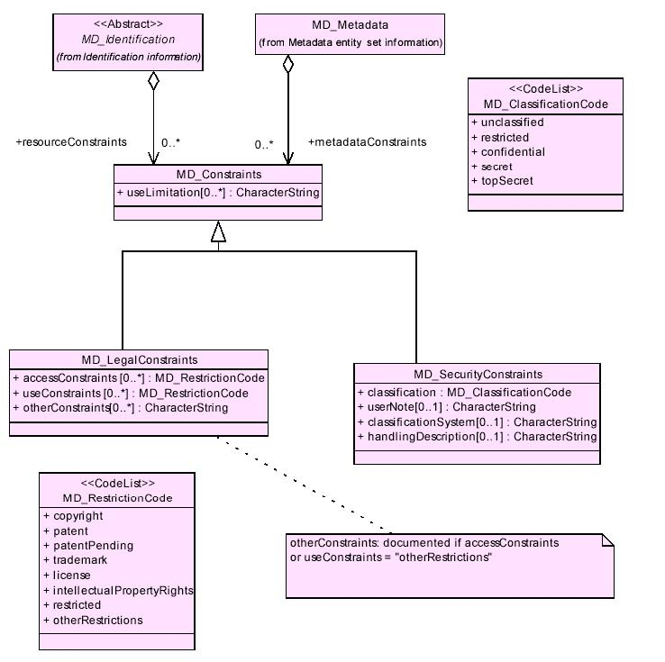

Фигура 4: Ограничена информация
143
Таблица 3: Елементи, които следва да бъдат интегрирани в профила на метаданните с оглед на осигуряването на юридическа информация и информация за сигурността на данните.

Име | Описание | Кратко име | Задължение | Стойности
MD_Constraints | Пграничение на достъпа и използването на ресурса или метаданните | Consts | M Задължение за използване от докладващия обект
UseLimitation | Ограничение, отнасящо се до целесъобразността на ресурса. Например: “да не бъде използвано за навигация” | useLimit | M
MD_LegalConstraints | Ограничения и юридически предпоставки за достъп и употреба на ресурса | LegConsts | M
AccessConstraints | Ограничения на достъпа с оглед на гарантирането на сигурността на частната или интелектуалната собственост; специални рестрикции или ограничения върху ползването на ресурса | accessConsts | M
useConstraints | Ограничения, налагани с оглед на гарантирането на защитата на частната или интелектуалната собственост; специални рестрикции или ограничения или предупреждания относно ползването на ресурса. | useConsts | M
otherConstraints | Други рестрикции и юридически предпоставки за достъп и употреба ба ресурса | othConsts | C / accessConstraints or useConstraints equal “otherRestrictions”?
MD_SecurityConstraints | Рестрикции, наложени върху ресурса с оглед на националната сигурност или подобно съображения за сигурност | SecConsts | M
Classification | Име на рестрикциите върху ресурса | class | M
UserNote | Обяснение на приложението на юридическите ограничения и другите рестрикции и юридически предпоставки за придобиване и използване на ресурса | userNote | M
HandlingDescription | Допълнителна информация относно рестрикциите за управление на ресурса | handDesc | O

Обяснение
Таблицата (Таблица 3) описва елементите, които трябва да бъдат интегрирани в профила на метаданните с оглед на осигуряването на юридическа информация и информация за сигурността на данните.
ПриложениеVIII: Подробно описание на спецификацията на GML
Координатен елемент
Списъкът с координати е списък с координатни редици. Сепараторите, използвани за разбора на списъка с координати, са кодирани като характеристики на опашката <координати>. В приемра по-долу кординатите в една редица са отделени със запетаи, а последователните редици са отделени с бели пространства. Всички редици трябва да имат едни и същи измерения. Списъкът с координати се представя по следния начин:
<decimal>::='.'
<D>:=[0-9]
<cs>::=","
<ts>::=whitespace (see XML 1.0 [XML]
<co-ordinate>::='-'<D>+(<decimal><D>+)?
<ctuple>::=<ctuple>|<coordinate><cs><ctuple>
<coordinatelist>::=<coordinatelist>|<ctuple><ts><coordinatelist>
За да се намерят координатите на всеки обект от геометричния клас предлагаме характеристиката на координатите. Ние считаме тази характеристика за функция на обекта на геометричния клас, която връща координатите като списък с координати. Характеристиката на координатите има DTD фрагмент:
<!ELEMENT co-ordinates (#PCDATA) ><!ATTLIST co-ordinates decimal CDATA #IMPLIED cs CDATA #IMPLIED ts CDATA #IMPLIED>

Пример
<co-ordinates decimal="." cs="," ts="whitespace">1.03,2.167 4.167,2.34 4.87,3.0 1.06,2.3</co-ordinates>
Елемент точка
Елементът точка се използва за кодиране на обекти от геометричния клас точка. Всеки елемент точка обхваща един координатен елемент, като последният съдържа една и само една координатна редица. Точката трябва да специфицира SRS, където се измерват координатите. Това се нарича с име. Така елементът точка има характеристика srsИме. Това е дефинирани като факултативно. То служи да даде възможност на елемента точка да се съдържа в други елементи, които може вече да са специфицирали SRS. Подобни разсъждения се отнасят и за другите геометрични елементи. Елементът точка също така разполага с факултативна идентификационна характеристика. Фрагментът DTD за елемента точка е както следва:
<!ELEMENT Point (co-ordinates) >
<!ATTLIST Point
ID CDATA #IMPLIED
srsName CDATA #IMPLIED>
Елемент линия
Линията е линейна пътека, дефинирана от списък с координати, които след това се предполага, че ще бъдат свързани с прави линейни сегменти. Затворената пътека се характеризира с това, че първите и последните й координати съвпадат. Изискват се поне два координата. Фрагментът DTD е както следва:
<!ELEMENT LineString (co-ordinates) >
<!ATTLIST LineString
ID CDATA #IMPLIED
srsName CDATA #IMPLIED >
Линеен кръгов елемент
Линейният кръгов елемент е затворена проста линейна пътека дефинирана от списък с координати, които след това се предполага, че ще бъдат свързани с прави линейни сегменти. Първият и последният координат трябва да съвпадат. Изискват се поне четири координата. Тъй като линейният кръгов елемент се използва в построяването на полигоните, които сами определят SRS, той не разполага със SRS. . Фрагментът DTD е както следва:

<!ELEMENT LinearRing (co-ordinates) >
<!ATTLIST LinearRing
ID CDATA #IMPLIED >
Елемент полигон
Полигонът е свързана повърхност. Всяка двойка точки в полигона може да бъде свързана с друга чрез пътека. Границата на полигона е набор от линейни кръгови елементи. Различаваме външна граница и вътрешни граници. Линейните кръгови елементи на вътрешната граница не може да се пресичат помежду си и не може да бъдат вписани един в друг. Трябва да има най-много една външна граница и нула или повече вътрешни гранични елементи. Посоката на подредбата на линейните кръгови елементи не е от значение – тя може да бъде по или обратно на часовниковата стрелка. Полигонът се кодира чрез следния DTD фрагмент:
<!ELEMENT Polygon (outerBoundaryIs, innerBoundaryIs*) >
<!ATTLIST Polygon
ID CDATA #IMPLIED
srsName CDATA #IMPLIED >
<!ELEMENT outerBoundaryIs (LinearRing) >
<!ELEMENT innerBoundaryIs (LinearRing) >

Приложение IX: Речник на термините

Термин | Дефиниция
Точност | Степен на близоост между резултатите от проведените тестове и приетата относителна стойност (RDM)
Височина | Издаденост над или под определена относителна повърхност (RDM)
Архитектура | Моделите, стандартите, технологиите, спецификациите и процедурите, свързани с използването на дигиталната информация
AST – INSPIRE | Стандарти и Архитектура – Работна група INSPIRE
Характеристика | Дефинирана характеристика на тип единица (например състав) (RDM)
Стойност на характеристика | Специфично качество или количество, приписано на дадена характеристика
Фон (слой) | Изобразяване във фона на други пространствени данни, които предоставят информация за контекста (RDM)
Директива за водите за къпане | Директива 76/160/EEC
Директива за птиците | Директива 79/409/EEC
Каталог (1) | Механизъм, с помощта на който третите страни биват информирани за наличния материал. Директория на Централната организация за събиране и разпращане на информация. (ISF)
Каталог (2) | Услуга за разполагане на геопространствена информация въз основа на характеристиките, изложени в метаданните. (ISF)
Каталожни служби | Наречени също Централни организации за събиране и разпращане на информация.
CEN | REFCOND: Европейски комитет по стандартизация
Клас | Набор от обекти с едни и съши характеристики или свойства
Ц(1) | Децентрализирана система от сървъри в интернет, съдържаща метаданни (FGDC)
Централна организация за събиране и разпращане на информация (2) | Централна агенция за събиране, класификация и разпространение на информация (RDM)
Изчерпателност- характеристика | Степента, в която са включени всички релевантни характеристики (RDM)
Изчерпателност - данни | Измеримо отклонение между базата данни и спецификацията (RDM)
Изчерпателност - модел | Съответствието между спецификацията на базата данни и абстрактната вселена (RDM)
Стойност на характеристиката изчерпателност | Доколко всички стойности за всички характеристики са налични
Свързване | Комбинация от два или повеч клавиши
Проекция на съвпадението | Проекция, при която са запазени всички ъгли на всчка точка. (RDM)
Съответствие | Съвместимост с предварително заявени възможности и спецификации
Тест за съответствие | Тестване на пилотен продукт с оглед на определянето на степента, в която той отговаря на изискванията за съвместимост (RDM)
Състоятелност | Липса на очевидни противоречия в базата данни. (RDM)

Координат(и) | Двойки числа (абсциса и ордината), които изразяват хоризонталните разстояния по ортогоналните оси (RDM)
Висящ възел | Възел, свързан само с един линеен елемент. Обикновено такива са изворите и устията на реките.
Данни | Формализиран набор от факти, концепции и инструкции, предназначени за обработка от човек или компютър
Речник на данните | Каталог на всички данни, съдържащи се в базата данни, или списък с имена и структури на данните
Елемент на данните | Логически примитивна част от данни
Слой на данните | вж. слой
Модел на данните (1) | Резултатът от процеса на изработване на концептуалния дизайн. Общ поглед върху данните в помощ на потребителя
Модел на данните (2) | Формален метод за описание на поведението на единиците от околната среда. Напълно разработеният модел на данните специфицира класовете на единиците, определя връзките между единиците, задава правила за интегритет и опериране с тях.
База данни | 3.1 ГИС: Набор от свързани помежу си данни, организирани с оглед на ефективното обработване на информация (RDM)
Пакет от данни | 3.1 ГИС: Набор от данни с обща тема или с подобни характеристики (RDM)
Пакет от данни от географски тип | 3.1 ГИС: дигитален пакет от данни с географски характер
Основа за изчисление | Модел на формата на земята, използван за геодезически изчисления (RDM)
прехвърляне | Процес на прехвърляне на собствеността от една организация на друга
Дигитален модел на възвишенията (DEM) | Дигитално възпроизведен модел на топографската повърхност (RDM)
Директива | Юридически инструмент, пораждащ правни задължения до изпълнението на заложените цели. Обикновено изисква допълнително законодателство на ниво страна-членка
Публикация | Публикуване на данните за широката публика
Разпространение | Процесът на придвижване на един продукт от доставчика до потребителя
Обсег | Идентифицира валидни стойности за даден елемент на данните в стандартната дефиниция на метаданните (RDM)
Dublin Core | Стандарт за метаданните, въведен от Инициативата Dublin Core Metadata (www.dublincore.org)
Възвишение | Вертикална височина над теоретичната основа на земната повърхност
Възвишение | Вж. височина
Елипсоид | Триизмерна форма, която се получава при завъртане на елипса около по-малката й ос. (RDM)
Единица | Реален обект, който не може да бъде подразделян на по-малки. (RDM)

Ексклав | Полигон, свързан с друг полигон без изрична геометрична връзка
Геометричен елемент | Точка, линия или полигон в пространствената база данни, представителни за опрделена единица от действителната околна среда (RDM)
FGDC | Федерален комитет за географските данни (www.fgdc.gov)
Поле | В приложенията на базите данни описва пространство, в което се въвежда същият тип данни
Директива за води предназначени за обитаване от риби | Директива 78/659/EEC
Географски координати | Измерване на местоположението върху земната повърхност, изразено в градуси
Географски данни | Местоположение и описание на географски обекти; компилация от пространствени и описателни данни. (RDM)
Географски тип данни | Категория на геометричното изобразяване на географските обекти (например чрез точки, линии и полигони)
Географски обект | Абстрактен образ на действително явление във взаимовръзка с местоположението му на земната повърхност (AST)
Географска информация | Информация, отнасяща се до земната повърхност, изразена чрез координати или идентификатори, например адреси.
Геоид | Еквипотенциалната повърхност на гравитационното поле на земята, която стои най-близо до средното морско равнище и се простира през континентите.
Геометрия | Науката за свойствата и взаимовръзките между точките, линиите и равнините. В рамките на ГИС геометрията се използва за представяне на пространствените компоненти на географските обекти.
Геосправка | Процесът по определяне на връзката между разположението на данните в координатната система и местонахождението им на картата. (RDM)
ГИС | Система за набиране, съхранение, проверка, обработка, анализ и представяне на данни, пространствено отнесени към земята. (Великобритания, Департамент по Околната среда, 1987)
Мрежа | Поредица от квадратни клетки с еднакъв размер, подредени в редици и колони по осите x,y (RDM)
Директива за хабитатите | Директива 92/43/EEC
Хармонизация | В съответствие, в съгласие с (AST)
Хоризонтала | Тангента на геоида или успоредна на равнина, която е тангента на геоида. (RDM).
Хоризонтала/вертикала | Хоризонталата предтсвя различните потребителски сектори; вертикала означава глобалната спрямо локалната ос. (ISF)
INSPIRE | Инфраструктура за Пространствена Информация в Европа http://egeols222.egeo.sai.jrc.it/inspire/)
ISF - INSPIRE | Приложение на структури и фондове – Работна група INSPIRE
Интеграция | Съединяване на предварително разделени или разслоени единици

Взаимодействие | Способността на две или повече системи да действат съгласувано помежду си (вж. RDM & IEEE 90). Семантична взаимозаменяемост - вж. Семантика
Зона Ламбер Азимут | Проекция по азимут, която пренебрегва формата и разстоянието, но запазва зоната (RDM)
Lambert конус | Проекция на земната повърхност върху конус, основан обикновено на два стандартни паралела (RDM)
Ширина | Ъгловото разстояние по меридиана северно или южно от екватора, изразено в градуси, минути и секунди.
Слой | Набор от подобни характеристики в определена зона, свързани помежду си и изобразени върху карта (RDM)
Ниво | Зоната, върху която ще се прилагат унифицираните спецификации, т.е. общоевропейска, национална или местна (RDM)
Линия | Набор от подредени координати, представляващи линейни характеристики без зона (RDM)
Местоположение | Определена част (място) от действителната околна среда, подлежаща на идентификация
Дългосрочен | Обикновено за повече от две години
Дължина | Ъгловото разстояние източно или западно от стандартен меридиан
Карта | Графично представяне на сектор от земната повърхност, изобразено върху равнинна повърхност
Проекция на карта | вж. проекция
Среден срок | Обикновено от 6 месеца до 2 години
Страна-членка (MS) | Една от (понастоящем) петнадесетте страни-членки на Европейския съюз
Метаданни | Описание на характеристиките на даден пакет от данни
Елемент на метаданните | Един от компонентите, формиращи структурата на метаданните (OeE)
Запис на метаданните | Пълен набор от структурирани релевантни метаданни, които описват един информационен ресурс
Модел | Абстракция, която се използва за описание на действителни обекти, процеси или случки. (RDM)
Директива за нитратите | Директива 91/676/EEC
Възел | Обект, който предтсвлява топологическата връзка между две или повече връзки или крайна точка на връзка (RDM)
Обект | Представяне на реална единица заедно с нейните свойства и взаимовръзки с други обекти (RDM)
Отворена ГИС | Прозрачен достъп до различни видове геоданни и ресурси в свързана среда (RDM)
Разбор | Манипулация на параметри от една трансформация е друга
Точка | Абстрактно представяне на обект по осите x,y (RDM)
Политика | Набор от задължения и правила за забрана и разрешение на определени действия (AST)

Полигон | Неправилна двуизмерна фигура, представяща предварително определена зона или зона с общи характеристики.
Точност на позициониране | Точността на пространствения компонент на базата данни. (RDM)
Прецизност | Измерване на статистическата несигурност, възлизаща на половината от ширината на достоверния C% интервал. За всяко действие, свързано с мониторинга, прецененото отклонение е несъответствието между резултата, получен от пробите, и действителната стойност. Прецизността представлява нивото на преценената грешка, постигнато или подобрено в определен процент от случаите.
Проекция (1) | Техниката, която се използва за превръщане на триизмерната действителност в двуизмерен образ.
Проекция (2) | Математически модел, който трансформира действителната земна повърхност в двуизмерен образ.
Протокол | Конвенционален и признат метод за изпълнение на задача.
Прототип | Неоперационна система с експериментално предназначение.
Качество | Съществена отличителна характеристика, необходима за непосредствената употреба на картографските данни. (RDM)
Количествен статус | Изражение на степента, в която една подпочвена водна маса е повлияна от преки и косвени изтичания вж. член 2(28) ‘добър количествен статус’
RDM -INSPIRE | Относителни данни и метаданни – Работна група Inspire
Относителни данни | Данни, необходими за идентификацията на позоцията на физически обекти по отношение на останалата информация в геопространствения контекст.
Измервателна система | Метод за идентифициране и свързване на различни позиции върху земната повърхност
Мащаб | Отношението между размерите на обектите върху картата и размерите на действителните обекти. (RDM)
Мащаб - едър | > 1:25,000 с обсег на резолюцията < 2.5m (RDM)
Мащаб - среден | 1:25,000 to 1:250.000 с обсег на резолюцията 10m
Мащаб - дребен | < 1:250.000 с обсег на резолюцията > 100m (RDM)
Схема | Визуално представяне и опростяване на сложни връзки и зависимости.
Семантика | Значение на думите
Краткосрочен | Обикновено до шест месеца
Пространствена точност | вж. точност на позициониране
Пространствени данни / информация | Идентифицира географското разположение и характеристиките на обектите и границите на земята (RDM)
Пакет от пространствени данни | Вж. пакет от данни от географки тип
Инфраструктура  на пространствените данни | Съответната база от технологически, политически и институционални уредби, улесняващи наличието и достъпа до данните.
Пространствена резолюция | Пикселите, съставящи дигиталния образ (RDM)
Спецификация (спецификации) | Подробно описание на конструкцията и изпълнението

Стандарт (стандарти) | Включва сериите от стандарти ISO 19100, OGC, CEN и други
Символика | Визуално представяне, опростяване и класификация на обекти
Табуларен | Данни, организирани в таблици и списъци
Топология | Свойствата на геометричните форми остават непроменени, когато формите се променят. (RDM)
Трансформация | Набор от последователни компютърни инструкции, водещи до промяна в един или повече параметри.
Напречен меркатор | Проекция в резултат от проектиране на сфера върху цилиндърна тангента към централен меридиан. (RDM)
Относителни условия, специфични за типа | 2.3 REFCOND: Относителни условия (вж. дефиницията), представителни за определен тип водни маси.
Набор | Уникален пакет от параметри в съответна база данни.
Типология | Изучаване и тълкуване на типовете
Директива за преработване на градските отпадъчни води | Директива 91/271/EEC
Вектор | Списък с координати, използвани за представяне на линейни обекти
Вертикален | Образуващ прав ъгъл с хоризонтала; включва височина и дълбочина (RDM)
Уеб - картография | Предоставяне на информационни картографски услуги по интернет

Приложение X: Референции

Глава 3.4: Кодиране на характеристиките
[1] Flavin, R. W.; Andrews, A. J.; Kronvang, B.; Müller-Wohlfeil, D.; Demuth, S.; Birkenmayer, A. (1998): ERICA, European Rivers and Catchments. European Environment Agency, Copenhagen.
[2] Verdin, K. L.; Verdin, J. P. (1999): A topological system for delineation and codification of the Earth's river basins. Journal of Hydrology, 218, pp.1-12.
Глава 3.5: Потвърждение на данните
[1] Final text ISO 19115 Geographic Information – Metadata, ISO-TC211
[2] Draft International standard DIS 19113 Geographic Information – Quality principles, ISO-TC211
[3] Draft International standard DIS 19114 Geographic Information – Quality evaluation procedures, ISO-TC211
[4] Geospatial Positioning Accuracy Standards, Part 3: National Standard for Spatial Data Accuracy, 1998, Federal Geographic Data Committee,
http://www.fgdc.gov/standards/documents/standards/accuracy/chapter3.pdf
Глава 3.6: Измервателна система
[1] EUREF, Eurogeographics, BKG, “European Co-ordinate Reference Systems”
http://crs.ifag.de/
[2] Annoni, A.; Luzet, C. (Eds.)(2000): Spatial Reference Systems for Europe: A joint initiative of Megrin and the Space Application Institute. Proceedings and Recommendations of the Workshop 29-30 November 1999, Marne - La Vallée. European Commission, Report EUR 19575 EN.
[3] Annoni, A.; Luzet, C.; Gubler, E.; Ihde, J. (Eds.): Map Projections for Europe. European Commission, Report EUR 20120 EN, 2002
[4] INSPIRE Final Position Paper “Architecture and Standards” www.ec-gis.org/inspire
[5] Final text ISO 19111 “Spatial Referencing by co-ordinates”, ISO-TC211,
http://www.isotc211.org/
Глава 3.7: Метаданни
[1] Final text ISO 19115 Geographic Information – Metadata, ISO-TC211,
http://www.iso.org/
[2] ETeMII project. Online. http://www.ec-gis.org/etemii
[3] MADAME project. Online. http://www.info2000-madame.org/
[4] Vienneau, A. (2001): Using ArcCatalog. GIS by ESRI series, ESRI, Redlands, USA.
[5] Vienneau, A. personal communication, 5 September 2001.
[6] ANZLIC MetadataGuidelines vers. 2, Feb2001.
http://www.anzlic.org.au/asdi/metaelem.htm
[7] INSPIRE Position Paper “Reference Data and Metadata”, www.ec-gis.org/inspire
[8] Dublin Core Metadata Initiative. Online. http://dublincore.org/
[9] Metadata Recommendation, COGI meeting 18 April, 2002 .
[10] Smits, P.C.; Fullerton, K.; Annoni, A. (2001): Standards in geo-spatial metadata: Recommendations and practical guidelines. Internal JRC report to Eurostat-GISCO.
[11] Eurostat GISCO (1998): Quality assessment and quality control related to GISCO data.
[12] Eurostat GISCO (2001): GISCO database manual. http://www.datashop.org/gisco/
Глава 4: Хармонизация и координация
[1] SABE (Seamless Administrative Boundaries of Europe),
http://www.eurogeographics.org/megrin/SABE/Sabe.html
[2] ABDS (Administrative Boundary Data Services),
http://www.eurogeographics.org/Projects/ABDS/ABDS_EN.htm
[3] ISO 19xxx series of standards, ISOTC211, http://www.isotc211.org/
Appendix XI: Members of the GIS Working Group
Cnty1/ Org. | Name | Organisation | Email Address
CEC | Jürgen Vogt | EC - Joint Research Centre (Chairman) | juergen.vogt@jrc.it
CEC | Alessandro Annoni | EC - Joint Research Centre | alessandro.annoni@jrc.it
CEC | Stephen Peedell | EC - Joint Research Centre | stephen.peedell@jrc.it
CEC | Alfred de Jager | EC - Joint Research Centre | alfred.de-jager@jrc.it
CEC | Maria Luisa Paracchini | EC - Joint Research Centre | luisa.paracchini@jrc.it
CEC | Roberto Colombo | EC - Joint Research Centre | robi.colombo@jrc.it
CEC | Paul Smits | EC - Joint Research Centre | paul.smits@jrc.it
CEC | Arwyn Jones | EC - Joint Research Centre | arwyn.jones@jrc.it
CEC | Sten Folving | EC - Joint Research Centre | sten.folving@jrc.it
CEC | Pierre Hecq | DG Environment | pierre.hecq@cec.eu.int
CEC | Marc Vanderhaegen | DG Environment | marc.vanderhaegen@cec.eu.int
CEC | Lars Stalsberg | DG Environment | lars.stalsberg@cec.eu.int
CEC | Albrecht Wirthmann | Eurostat – GISCO | albrecht.wirthmann@cec.eu.int
EEA | Steve Nixon | European Topic Centre – Water | nixon@wrcplc.co.uk
EEA | Roger Milego Agras | European Topic Centre - Terrestrial Ecology | roger.milego@uab.es
AT | Doris Gruber | Federal Environment Agency, Austria | gruber@ubavie.gv.at
AT | Gabriela Vincze | Federal Environment Agency, Austria | vincze@ubavie.gv.at
BE | Hans Dufourmont | VLM OC Gis Vlaanderen | hans.dufourmont@vlm.be
CZ | Eva Sovjákova | Czech Ministry of Environment | sovjakova@env.cz
DE | Anja Hopfstock | Bundesamt für Kartographie u. Geodäsie | hopfstock@ifag.de
DE | Heinz Bennat | Bundesamt für Kartographie u. Geodäsie | bennat@ifag.de
DE | Jörg Ringeltaube | LAWA / Umweltministerium Niedersachsen | joerg.ringeltaube@mu.niedersac hsen.de
DE | Frank Vollbrecht | Landesumweltamt Nordrhein-Westfalen | frank.vollbrecht@lua.nrw.de
DK | Michael Stjernholm | Danish National Environment Research Institute (NERI) | msh@dmu.dk
ES | Miguel Angel Bordas Martinez | Spanish Ministry of Environment | miguel.bordas@agtcca.mma.es
ES | Luis Quintas | Centro de Estudios Hidrograficos, CEDEX, Spain | luis.quintas@cedex.es
FR | Dominique Preux | International Office for Water | d.oreux@oieau.fr
FI | Yrjö Sucksdorff | Finish Environment Institute | yrjo.sucksdorff@ymparisto.fi
FI | Riita Teiniranta | Finish Environment Institute | riitta.teiniranta@ymparisto.fi
GB | Andrew Cox | UK Environment Agency | andrew.cox@environmentagency.gov.uk
GB | Ronald Thomas | UK Environment Agency | ron.thomas@environmentagency.gov.uk
GR | George Zompanakis | National Technical University of Athens | gzompa@chi.civil.ntua.gr

Cnty1/ Org. | Name | Organisation | Email Address
HU | Gabriella Jelinek | Hungarian Ministry of Transport and Water Management | gabriella.jelinek@kovim.hu
IE | Peter Britton | Local Government Computer Services Board, Ireland | pbritton@lgcsb.ie
LT | Violeta Vinceviciene | Ministry of Environment, Lithuania | v.vinceviciene@aplinkuma.lt
LT | Darius Pamakstys | Institute of Environmental Engineering, Lithuania | dapama@apini.ktu.lt
NL | Willem Faber | Institute for Inland Water Management and Waste Water Treatment (RIZA) | w.s.faber@riza.rws.minvenw.nl
NL | Boris Teunis | Institute for Inland Water Management and Waste Water Treatment (RIZA) | b.teunis@riza.rws.minvenw.nl
NL | Jetske Verkerk | Institute for Inland Water Management and Waste Water Treatment (RIZA) | j.verkerk@riza.rws.minvenw.nl
PT | Rui Rodrigues | Portugese Institute for Water (INAG) | rrr@inag.pt
PT | Joao Avillez | Portugese Institute for Water (INAG) | pedroavi@inag.pt
PT | Sonia Fernandes | Portugese Institute for Water (INAG) | sonia@inag.pt
PT | Joaquim Pinto da Costa | Portugese Institute for Water (INAG) | jpc@inag.pt
SI | Marjan Bat | Environmental Agency (ARSO), Slowenia | Marjan.Bat@gov.si
SE | Jannica Häggbom | Environment Protection Agency, Sweden | Jannica.haggbom@naturvardsver ket.se
SE | Kerstin Nordström | Metria Miljöanalys, Lantmäteriet (National Land Survey), Sweden | kerstin.nordstrom@lm.se
SE | Håkan Olsson | Swedish Meteorological and Hydrological Institute | hakan.olsson@smhi.se

Кодовете на страните-членки следват стандарта ISO 3166-1-Alpha-2: Имена на страните и елементи на кодовете (http://www.din.de/gremien/nas/nabd/iso3166ma/codlstp1/en_listp1.html)

14 KH-51-03-229-EN-N

OFFICE FOR OFFICIAL PUBLICATIONS
OF THE EUROPEAN COMMUNITIES
ISBN: 92-894-5129-7
L-2985 Luxembourg | ISSN: 1725-1087
Витже нашия каталог с публикации на адрес:
http://europa.eu.int/comm/environment/pubs/home.htm

MS – Member state – страна-членка (бел.пр.)

